НАУЧНО-ИССЛЕДОВАТЕЛЬСКАЯ РАБОТА

«КОНЦЕПЦИЯ ПРОСТРАНСТВЕННОГО И ГРАДОСТРОИТЕЛЬНОГО РАЗВИТИЯ МУНИЦИПАЛЬНОГО ОБРАЗОВАНИЯ
СЕЛЬСКОЕ ПОСЕЛЕНИЕ БАЛТИНСКИЙ СЕЛЬСОВЕТ
МОШКОВСКОГО РАЙОНА НОВОСИБИРСКОЙ ОБЛАСТИ»

Отчёт
о сборе исходных данных

Новосибирск 2023

СОДЕРЖАНИЕ

1. Общие положения 3
1.1. Требования технического задания на выполнение работ 3
2. Запросы о предоставлении исходных данных 13
2.1. Муниципальное казенное учреждение Мошковского района Новосибирской области «Центр муниципальных услуг Мошковского района Новосибирской области» 14
2.2. Министерство природных ресурсов и экологии Новосибирской области 27
2.3. Государственная инспекция по охране объектов культурного наследия Новосибирской области 29
2.4. Управления Федеральной службы по надзору в сфере защиты прав потребителей и благополучия человека по Новосибирской области 30
2.5. Министерство транспорта и дорожного строительства Новосибирской области 31
2.6. Министерство здравоохранения Новосибирской области 33
3. Реестр полученных данных 34
3.1. Администрация Балтинского сельсовета 34
3.2. Управления Федеральной службы государственной регистрации, кадастра и картографии по Новосибирской области 70
3.3. Министерство здравоохранения Новосибирской области 72
3.4. Дополнительные материалы, предоставленные Администрацией МО Балтинский сельсовет 75
4. Оценка состава и содержания предоставленных данных 78

Общие положения
Отчёт о сборе исходной информации выполняется на основании муниципального контракта № 0351300215722000061 от 27.05.2022, заключённого между Муниципальным казенным учреждением Мошковского района Новосибирской области «Центр муниципальных услуг Мошковского района Новосибирской области» и Обществом с ограниченной ответственностью (ООО) «Корпус» (г. Новосибирск), предметом которого является оказание услуг по выполнению научно-исследовательской работы «Выполнение работ по разработке Генерального плана муниципального образования Балтинского сельсовета Мошковского района Новосибирской области» (далее – работа). Условиями данного контракта предусмотрено выполнение работ с учётом требований, указанных в Техническом задании, являющимся Приложением к муниципальному контракту.
С целью реализации требований технического задания на выполнение работ в уполномоченные органы государственной, муниципальной власти, а также службы и организации были подготовлены ранжированные и фрагментированные по компетенциям проекты запросы на предоставление исходных данных для разработки проекта, которые Заказчиком работ были адресованы в уполномоченные органы государственной, муниципальной власти, а также компетентные службы и организации, являющиеся официальными источниками и держателями информации (данных). Состав и содержание запросов приведён в разделе 2 настоящего Отчёта.
Дополнительно, необходимые для разработки проекта данные были получены в открытых источниках информации, а именно, на официальных сайтах и информационных ресурсах федеральных, региональных и муниципальных органов власти, служб, ведомств и организаций.
Исходная информация, определённая в рамках технического задания и запрашиваемая дополнительно Исполнителем для выполнения работы, передавалась посредством электронных средств связи. Реестр полученных данных приведён в Разделе 3 данного Отчёта.
Для дальнейшего использования полученной информации все графические и картографические материалы были обработаны, масштабированы, приведены к единой системе координат, используемой при выполнении работ и адаптированы к работе в профильном программном обеспечении, используемом ООО «Корпус».
Также объём полученной информации по составу и содержанию проанализирован на предмет качества и достаточности исходных данных для выполнения работы. Результаты предварительной оценки приведены в Разделе 4 настоящего отчёта.

Требования технического задания на выполнение работ

В соответствии с требованиями технического задания на выполнение работ Исполнитель обследует территорию, осуществляет сбор исходной информации для выполнения работ. Исполнитель определяет объём и источники исходных данных, подготавливает проекты запросов для получения исходных данных, анализирует достаточность собранных исходных данных. Сбор необходимой исходной информации осуществляет Исполнитель, при содействии Заказчика. Содержание и объём необходимой исходной информации определяется в соответствии с настоящим Техническим заданием и требованиями СНиП 11-04-2003, в части, не противоречащей Градостроительному кодексу РФ.
Муниципальный Заказчик координирует сбор и предоставление исходных данных по запросам Исполнителя.
В процессе осуществления сбора исходных данных Исполнителю может передаваться информация, содержащая сведения составляющую государственную тайну. Предоставление таких сведений осуществляется в порядке, предусмотренным действующим законодательством о государственной тайне.
При выполнении работы должны быть учтены действующие технические регламенты, санитарные нормы и правила, строительные нормы и правила, иные нормативные технические документы, а также нормативно-правовая база разработки градостроительной документации:
- Градостроительный кодекс Российской Федерации от 29.12.2004 № 190-ФЗ;
- Земельный кодекс Российской Федерации от 25.10.2001 № 136-ФЗ;
- Водный кодекс Российской Федерации от 03.06.2006 № 74-ФЗ;
- Лесной кодекс Российской Федерации от 04.12.2006 № 200-ФЗ;
- Воздушный кодекс Российской Федерации» от 19.03.1997 № 60-ФЗ;
- Федеральный закон от 29.12.2004 № 191-ФЗ «О введении в действие Градостроительного кодекса Российской Федерации»;
- Федеральный закон от 25.06.2002 № 73-ФЗ «Об объектах культурного наследия (памятника истории и культуры) народов Российской Федерации»;
- Федеральный закон от 27.12.2002 № 184-ФЗ «О техническом регулировании»;
- Федеральный закон от 23.08.1996 N 127-ФЗ «О науке и государственной научно-технической политике»;
- Приказ Минэкономразвития России от 15.02.2021г. № 71 «Об утверждении методических рекомендаций по подготовке нормативов градостроительного проектирования»;
- Постановление Правительства РФ от 06.02.2010 № 63 «Об утверждении инструкции о порядке допуска должностных лиц и граждан Российской Федерации к государственной тайне»;
- Федеральный закон от 23.06.2014 г. № 171-ФЗ «О внесении изменений в Земельный кодекс Российской Федерации и отдельные законодательные акты Российской Федерации»;
- Федеральный закон «О внесении изменений в Градостроительный кодекс Российской Федерации, отдельные законодательные акты Российской Федерации в части совершенствования регулирования подготовки, согласования и утверждения документации по планировке территории и обеспечения комплексного и устойчивого развития территорий и признании утратившими силу отдельных положений законодательных актов Российской Федерации» от 03.07.2016 № 373-ФЗ;
- Федеральный закон от 06.10.2003 № 131-ФЗ «Об общих принципах организации местного самоуправления в Российской Федерации»;
- Федеральный закон от 25.10.2001 № 137-ФЗ «О введении в действие Земельного кодекса Российской Федерации»;
- Федеральный закон от 29.12.2014 № 473-ФЗ «О территориях опережающего социально-экономического развития в Российской Федерации»;
- Федеральный закон «О землеустройстве» от 18.06.2001 № 78-ФЗ;
- Федеральный закон «О защите населения и территорий от чрезвычайных ситуаций природного и техногенного характера» от 21.12.1994 № 68-ФЗ;
- Федеральный закон «О стратегическом планировании в Российской Федерации» от 28.06.2014 N 172-ФЗ;
- Федеральный закон «Об отходах производства и потребления» от 24.06.1998 N 89-ФЗ;
- Федеральный закон от 10.01.2003 № 17-ФЗ «О железнодорожном транспорте в Российской Федерации;
- Федеральный закон от 24.07.2007 № 221-ФЗ «О кадастровой деятельности» выполнения комплексных кадастровых работ и утверждение карты-плана территории;
- Федеральный закон от 01.05.2016 № 119-ФЗ «Об особенностях предоставления гражданам земельных участков, находящихся в государственной или муниципальной собственности и расположенных на территориях субъектов Российской Федерации, входящих в состав Дальневосточного федерального округа, и о внесении изменений в отдельные законодательные акты Российской Федерации»;
- Федеральный закон от 07.07.2003 № 126-ФЗ «О связи»;
- Федеральный закон «О государственной регистрации недвижимости» от 13.07.2015 N 218-ФЗ;
- Федеральный закон «Об электронной подписи» от 06.04.2011 N 63-ФЗ;
- Закон РФ «О государственной тайне» от 21.07.1993 N 5485-1;
- Федеральный закон от 14.03.1995 № 33-ФЗ «Об особо охраняемых природных территориях»;
- Федеральный закон от 30.03.1999 № 52-Ф «О санитарно-эпидемиологическом благополучии населения»;
- Федеральный закон от 24.07.2007 № 221-ФЗ «О государственном кадастре недвижимости»;
- Федеральный закон от 21.12.1994 № 68-ФЗ «О защите населения и территорий от чрезвычайных ситуаций природного и техногенного характера» (действующая редакция);
- Федеральный закон от 08.11.2007 № 257-ФЗ «Об автомобильных дорогах и дорожной деятельности в Российской Федерации и о внесении изменений в отдельные законодательные акты Российской Федерации»;
- Федеральный закон от 21.12.2004 № 172-ФЗ «О переводе земель или земельных участков из одной категории в другую»;
- Федеральный закон от 10.01.2002 № 7-ФЗ «Об охране окружающей среды»;
- Федеральный закон от 20.12.2004 № 166-ФЗ «О рыболовстве и сохранении водных биологических ресурсов»;
- Федеральный закон от 24.07.2002 № 101-ФЗ «Об обороте земель сельскохозяйственного назначения»;
- Федеральный закон от 12.01.1996 № 8-ФЗ «О погребении и похоронном деле» (действующая редакция);
- Федеральный закон от 22.07.2008 № 123-ФЗ «Технический регламент о требованиях пожарной безопасности»;
- Федеральный закон от 28.12.2013 № 442-ФЗ «Об основах социального обслуживания граждан в Российской Федерации»;
- Федеральный закон от 27.07.2006 № 149-ФЗ «Об информации, информационных технологиях и о защите информации»;
- Постановление Правительства РФ от 15.04.1995 № 333 «О лицензировании деятельности предприятий, учреждений и организаций по проведению работ, связанных с использованием сведений, составляющих государственную тайну, созданием средств защиты информации, а также с осуществлением мероприятий и (или) оказанием услуг по защите государственной тайны»;
- Приказ Министерства экономического развития Российской Федерации от 23.11.2018 № 650 «Об установлении формы графического описания местоположения границ населенных пунктов, территориальных зон, особо охраняемых природных территорий, зон с особыми условиями использования территории, формы текстового описания местоположения границ населенных пунктов, территориальных зон, требований к точности определения координат характерных точек границ населенных пунктов, территориальных зон, особо охраняемых природных территорий, зон с особыми условиями использования территории, формату электронного документа, содержащего сведения о границах населенных пунктов, территориальных зон, особо охраняемых природных территорий, зон с особыми условиями использования территории, и о признании утратившими силу приказов Минэкономразвития России от 23 марта 2016 г. № 163 и от 4 мая 2018 г. № 236»;
- Федеральный закон от 21.07.1997 № 116-ФЗ «О промышленной безопасности опасных производственных объектов»;
- Указ Президента РФ от 30.11.1995 N 1203 (ред. от 25.03.2021) «Об утверждении Перечня сведений, отнесенных к государственной тайне»;
- Поручение Президента Российской Федерации от 11 июня 2016 г. Пр-1138ГС;
- Постановление Правительства РФ от 31.12.2015 N 1532 (ред. от 09.12.2021) «Об утверждении Правил предоставления документов, направляемых или предоставляемых в соответствии с частями 1, 3 - 13.3, 15, 15(1), 15.2 статьи 32 Федерального закона «О государственной регистрации недвижимости» в федеральный орган исполнительной власти (его территориальные органы), уполномоченный Правительством Российской Федерации на осуществление государственного кадастрового учета, государственной регистрации прав, ведение Единого государственного реестра недвижимости»;
- Закон Российской Федерации от 21.02.1992 № 2395-1 «О недрах»;
- Приказ Минрегиона РФ от 26.05.2011 N 244 «Об утверждении Методических рекомендаций по разработке проектов генеральных планов поселений и городских округов»;
- Приказ Министерства экономического развития Российской Федерации от 17.06.2021 № 349 «Об утверждении требований к структуре и форматам информации, предусмотренной частью 2 статьи 57.1 Градостроительного кодекса Российской Федерации, составляющей информационный ресурс федеральной государственной информационной системы территориального планирования»;
- Приказ Минэкономразвития Российской Федерации от 19.07.2019 № 442 «Об организации работ по размещению на официальном сайте федеральной государственной информационной системы территориального планирования в информационно-телекоммуникационной сети «Интернет» xsd-схемы, используемой для формирования xml-документов территориального планирования в форме электронного документа»;
- Постановление Правительства Российской Федерации от 05.01.2004 № 31 «Об утверждении Инструкции по обеспечению режима секретности в Российской Федерации»;
- Приказ Министерства экономического развития Российской Федерации от 09.01.2018 № 10 «Об утверждении Требований к описанию и отображению в документах территориального планирования объектов федерального значения, объектов регионального значения, объектов местного значения и о признании утратившим силу приказа Минэкономразвития России от 7.12.2016 № 793»;
- Приказ Министерства экономического развития Российской Федерации от 21.06.2016 № 460 «Об утверждении порядка согласования проектов документов территориального планирования муниципальных образований, состава и порядка работы согласительной комиссии при согласовании проектов документов территориального планирования»;
- Приказ Минэкономразвития России от 27.12.2016 № 853 «Об установлении требований к составу сведений единой электронной картографической основы и требований к периодичности их обновления»;
- Приказ Минэкономразвития России от 24.09.2015 № 672 «О межведомственной рабочей группе по совершенствованию и перспективному развитию федеральной государственной информационной системы территориального планирования»;
- Приказ Министерства экономического развития Российской Федерации от 03.06.2011 № 267 «Об утверждении порядка описания местоположения границ объектов землеустройства»;
- Приказ Минэкономразвития России от 16.12.2020 № 832 «О внесении изменений в приказ Минэкономразвития России от 24 сентября 2015 г. N 672 «О межведомственной рабочей группе по совершенствованию и перспективному развитию федеральной государственной информационной системы территориального планирования»;
- Приказ Минрегиона России от 02.04.2013 № 123 «Об утверждении технико-технологических требований к обеспечению взаимодействия федеральной государственной информационной системы территориального планирования с другими информационными системами»;
- Приказ Минрегиона России № 74, Минэкономразвития Российской Федерации № 120, Роскартографии № 74/120/20-пр от 01.08.2007 «Об утверждении Требований к техническим и программным средствам ведения слоев цифровой картографической основы схем территориального планирования Российской Федерации»;
- Распоряжение Правительства Российской Федерации от 26.11.2012 № 2186-р «О федеральной государственной информационной системе территориального планирования»;
- Приказ Федеральной службы государственной регистрации, кадастра и картографии от 01.08.2014 № П/369 «О реализации информационного взаимодействия при ведении государственного кадастра недвижимости в электронном виде»;
- Приказ Министерства регионального развития Российской Федерации от 10.11.2020 № П/0412 «Об утверждении классификатора видов разрешённого использования земельных участков»;
- Распоряжение Правительства РФ от 19.03.2013 № 384-р «Об утверждении схемы территориального планирования Российской Федерации в области федерального транспорта (железнодорожного, воздушного, морского, внутреннего водного транспорта) и автомобильных дорог федерального значения»;
- Распоряжение Правительства РФ от 28.12.2012 № 2607-р «Об утверждении схемы территориального планирования Российской Федерации в области здравоохранения» Распоряжение Правительства РФ от 28.12.2012 № 2607-р «Об утверждении схемы территориального планирования Российской Федерации в области здравоохранения»;
- Распоряжение Правительства РФ от 01.08.2016 №1634-р «Об утверждении схемы территориального планирования Российской Федерации в области энергетики»;
- Распоряжение Правительства РФ от 06.05.2015 № 816-р «Об утверждении схемы территориального планирования Российской Федерации в области федерального транспорта (в части трубопроводного транспорта)»;
- Распоряжение Правительства РФ от 26.02.2013 № 247-р «Об утверждении схемы территориального планирования Российской Федерации в области высшего профессионального образования»;
- Закон Новосибирской области от 27.04.2010 г. № 481-ОЗ "О регулировании градостроительной деятельности в Новосибирской области";
- Закон Новосибирской области от 02.06.2004 № 200-ОЗ «О статусе и границах муниципальных образований Новосибирской области»;
- Закон Новосибирской области от 18.12.2015 № 27-ОЗ «О перераспределении полномочий между органами местного самоуправления муниципальных образований Новосибирской области и органами государственной власти Новосибирской области и внесении изменения в статью 3 закона Новосибирской области «Об отдельных вопросах организации местного самоуправления в Новосибирской области»;
- Закон Новосибирской области от 05.12.2016 № 112-ОЗ «Об отдельных вопросах регулирования земельных отношений на территории Новосибирской области»;
- Закон Новосибирской области от 26.09.2005 № 325-ОЗ «Об особо охраняемых природных территориях в Новосибирской области»;
- Закон Новосибирской области от 25.12.2006 № 79-ОЗ «Об объектах культурного наследия (памятниках истории и культуры) народов Российской Федерации, расположенных на территории Новосибирской области»;
- Постановление Правительства Новосибирской области от 19.03.2019 г. № 105-п «О Стратегии социально-экономического развития Новосибирской области до 2030 года»;
- Постановление Правительства Новосибирской области от 19.03.2019 г. № 105-п «О Стратегии социально-экономического развития Новосибирской области до 2030 года»;
- Постановление Правительства Новосибирской области от 29.02.2016 № 57-п «Об установлении Порядка взаимодействия между органами местного самоуправления муниципальных образований Новосибирской области и министерством строительства Новосибирской области при реализации ими перераспределенных полномочий»;
- Постановление Правительства Новосибирской области от 02.10.2014 № 398-п «О министерстве строительства Новосибирской области»;
- Распоряжение Правительства Новосибирской области от 21.08.2018 № 310-рп «О перечне государственных программ Новосибирской области;
- Местные нормативы градостроительного проектирования Мошковского района Новосибирской области;
- Программы комплексного развития муниципальных образований Мошковского района Новосибирской области;
- Действующие документы территориального планирования муниципальных образований Мошковского района Новосибирской области;
- Постановление Правительства РФ от 18.04.2014 № 360 «Об определении границ зон затопления, подтопления» (действующая редакция);
- Распоряжение Правительства Российской Федерации от 13.03.2020 г. № 279 «Об информационном обеспечении градостроительной деятельности»;
- Распоряжение Правительства Российской Федерации от 15.06.2010 № 982-р «Об утверждении плана мероприятий по совершенствованию контрольно-надзорных и разрешительных функций и оптимизации предоставления государственных услуг в области градостроительной деятельности»;
- Постановление Правительства Российской Федерации от 29.04.2020 № 606 «Об утверждении Положения о предоставлении по запросам физических или юридических лиц информации о нахождении принадлежащих таким лицам земельных участков в границах территорий, в отношении которых у органов охраны объектов культурного наследия имеются основания предполагать наличие на таких территориях объектов археологического наследия либо объектов, обладающих признаками объекта археологического наследия»;
- Постановление Правительства Российской Федерации от 27.11.2015 № 1278 «О федеральной информационной системе стратегического планирования и внесении изменений в Положение о государственной автоматизированной информационной системе «Управление»;
- Постановление Правительства Российской Федерации от 12.04.2012 № 289 «О федеральной государственной информационной системе территориального планирования»;
- Постановление Правительства Российской Федерации от 08.06.2011 № 451 «Об инфраструктуре, обеспечивающей информационно-технологическое взаимодействие информационных систем, используемых для предоставления государственных и муниципальных услуг и исполнения государственных и муниципальных функций в электронной форме»;
- Постановление Правительства РФ от 24.11.2016 № 1240 «Об установлении государственных систем координат, государственной системы высот и государственной гравиметрической системы»;
- Постановление Правительства Российской Федерации от 08.09.2010 № 697 «О единой системе межведомственного электронного взаимодействия»;
- Распоряжение Правительства Российской Федерации от 21.08.2006 № 1157-р «О Концепции создания и развития инфраструктуры пространственных данных Российской Федерации»;
- Постановление Правительства Российской Федерации от 25.12.2009 № 1088 "О государственной автоматизированной информационной системе "Управление";
- СП 42.13330.2016 «Свод правил. Градостроительство. Планировка и застройка городских и сельских поселений»;
- СП 31.13330.2012 «Свод правил. Водоснабжение. Наружные сети и сооружения. Актуализированная редакция СНиП 2.04.02-84*. С изменением № 1» (утв. приказом Минрегиона России от 29.12.2011 № 635/14) (ред. от 30.12.2015);
- СП 32.13330.2018 Свод правил. Канализация. Наружные сети и сооружения. Актуализированная редакция СНиП 2.04.03-85;
- СП 124.13330.2012. Свод правил. Тепловые сети. Актуализированная редакция СНиП 41-02-2003;
- СП 113.13330.2012 Свод правил. Стоянки автомобилей. Актуализированная редакция СНиП 21-02-99*;
- СП 34.13330.2012 Свод правил. Автомобильные дороги. Актуализированная редакция СНиП 2.05.02-85*;
- Постановление Главного государственного санитарного врача Российской Федерации от 28.02.2022 № 7 «Изменения в СанПиН 2.2.1/2.1.1.1200-03 "Санитарно-защитные зоны и санитарная классификация предприятий, сооружений и иных объектов»;
- Постановление Главного государственного санитарного врача Российской Федерации от 14.03.2002 N 10 «О введении в действие Санитарных правил и норм «Зоны санитарной охраны источников водоснабжения и водопроводов питьевого назначения. СанПиН 2.1.4.1110-02»;
- Постановление Главного государственного санитарного врача Российской Федерации от 25.09.2007 N 74 «О введении в действие новой редакции санитарно-эпидемиологических правил и нормативов СанПиН 2.2.1/2.1.1.1200-03 «Санитарно-защитные зоны и санитарная классификация предприятий, сооружений и иных объектов»;
- Региональные нормативы градостроительного проектирования Новосибирской области;
- ГОСТ 7.32-2001 «Система стандартов по информации, библиотечному и издательскому делу. Отчет о научно-исследовательской работе. Структура и правила оформления»;
- Письмо ГТК РФ от 11.08.1997 N 01-15/15278 "О контроле за перемещением картографических, топографических, аэрокосмических, геодезических и гравиметрических материалов" (вместе с Письмом Роскартографии от 25.03.1996 N 3-02-670);
- СНиП 41-01-2003 «Отопление, вентиляция и кондиционирование» (утв. постановлением Госстроя России от 26.06.2003 № 115);
- СП 62.13330.2011 «Свод правил. Газораспределительные системы Актуализированная редакция СНиП 42-01-2002» (утв. Приказом Минрегиона России от 27.12.2010 № 780) (ред. от 03.12.2016);
- СП 36.13330.2012 «Свод правил. Магистральные трубопроводы. Актуализированная редакция СНиП 2.05.06-85*» (утв. Приказом Госстроя от 25.12.2012 № 108/ГС) (ред. от 18.08.2016);
- СП 104.13330.2016. Свод правил. Инженерная защита территории от затопления и подтопления. Актуализированная редакция СНиП 2.06.15-85" (утв. Приказом Минстроя России от 16.12.2016 № 964/пр.);
- СП 165.1325800.2014 «Свод правил. Инженерно-технические мероприятия по гражданской обороне. Актуализированная редакция СНиП 2.01.51-90» (утв. Приказом Минстроя РФ от 12.11.2014 № 705/пр. и редакции от 24.10.2017 № 1471/пр.);
- СанПиН 2.2.1/2.1.1.1200-03 «Санитарно-защитные зоны и санитарная классификация предприятий, сооружений и иных объектов» (Зарегистрировано в Минюсте РФ 25.01.2008 № 10995) (действующая редакция);
- «РДС 30-201-98. Система нормативных документов в строительстве. Руководящий документ системы. Инструкция о порядке проектирования и установления красных линий в городах и других поселениях Российской Федерации», принят Постановлением Госстроя РФ от 06.04.1998 № 18-30;
- ГОСТ Р 52573-2006 «Географическая информация»;
- ГОСТ Р 22.2.10-2016 «Безопасность в чрезвычайных ситуациях. Порядок обоснования и учета мероприятий по гражданской обороне, мероприятий по предупреждению чрезвычайных ситуаций природного и техногенного характера при разработке документов территориального планирования»;
- ГОСТ 7.32-2017. Межгосударственный стандарт. Система стандартов по информации, библиотечному и издательскому делу. Отчет о научно-исследовательской работе. Структура и правила оформления» (введен в действие Приказом Росстандарта от 24.10.2017 № 1494-ст).

Запросы о предоставлении исходных данных

С целью получения достоверной и актуальной исходной информации на период проектирования о современном состоянии и планируемом развитии территории Балтинского сельсовета ООО «Корпус» подготовлен общий запрос в уполномоченные органы государственной, муниципальной власти, служб и ведомств, которые являются официальными источниками и держателями информации (данных) необходимой для выполнения работы. Запросы были ранжированы по сферам деятельности.

Муниципальное казенное учреждение Мошковского района Новосибирской области «Центр муниципальных услуг Мошковского района Новосибирской области»
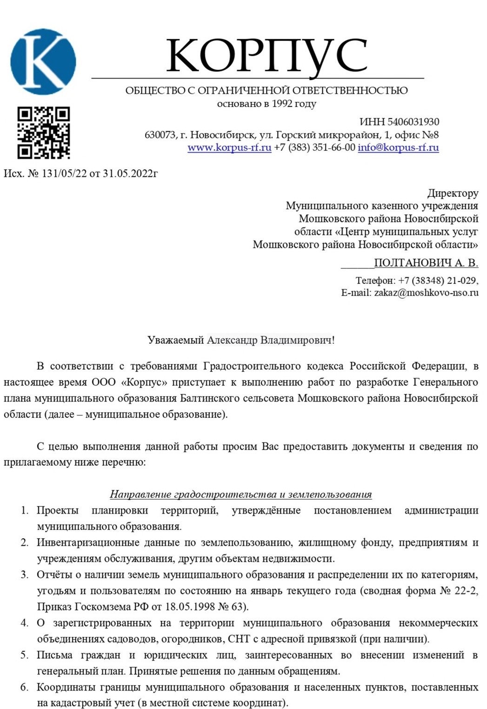
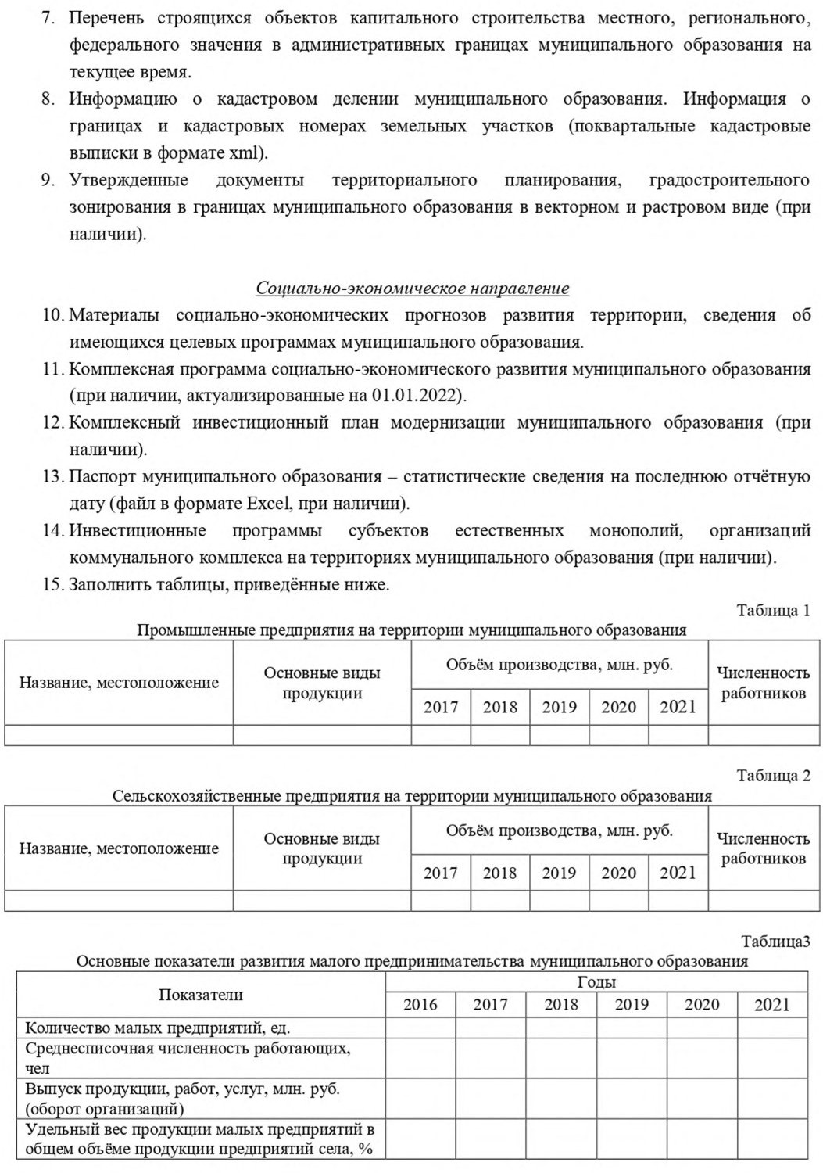
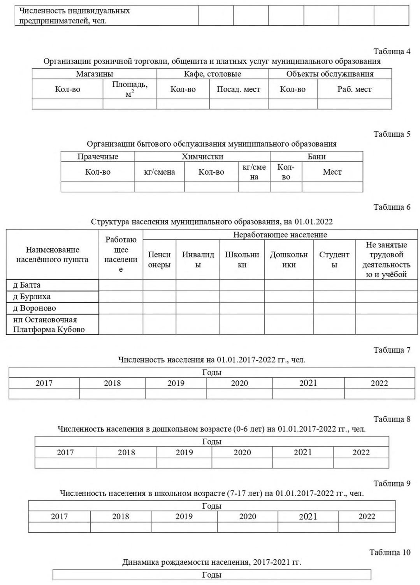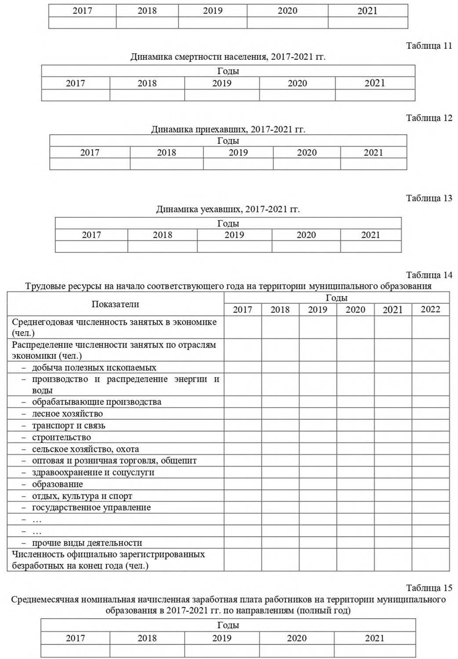
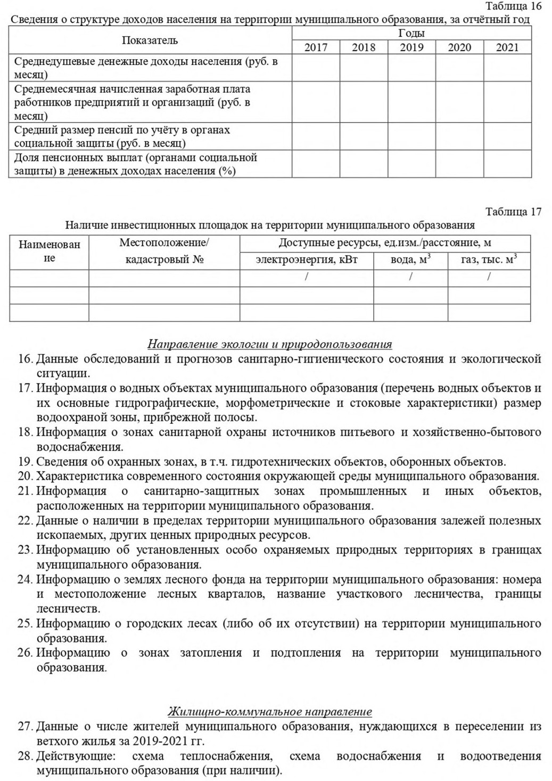
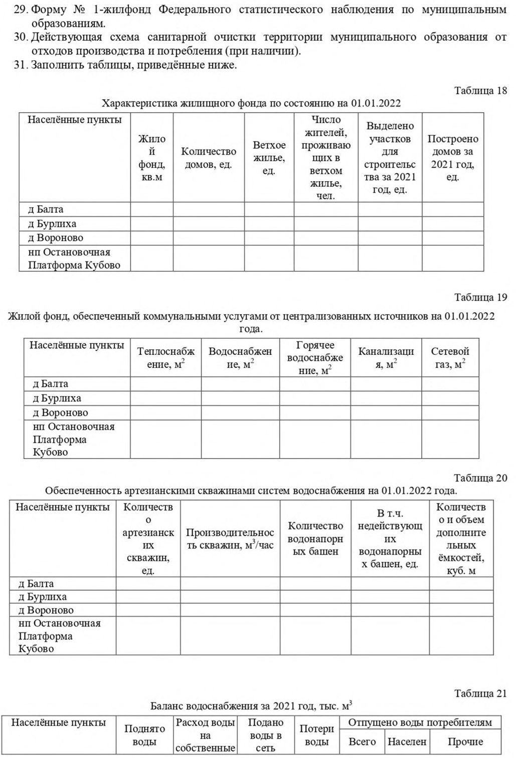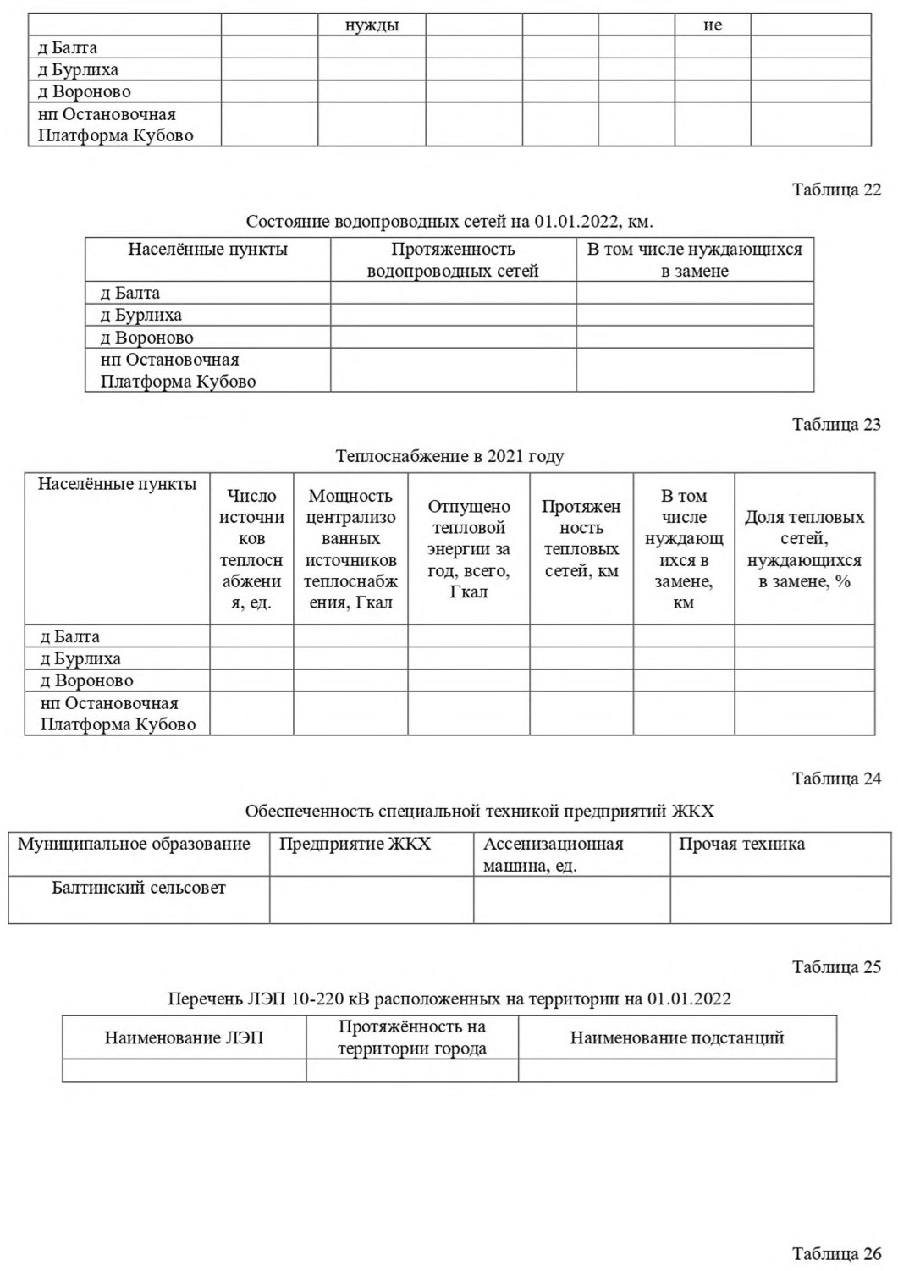
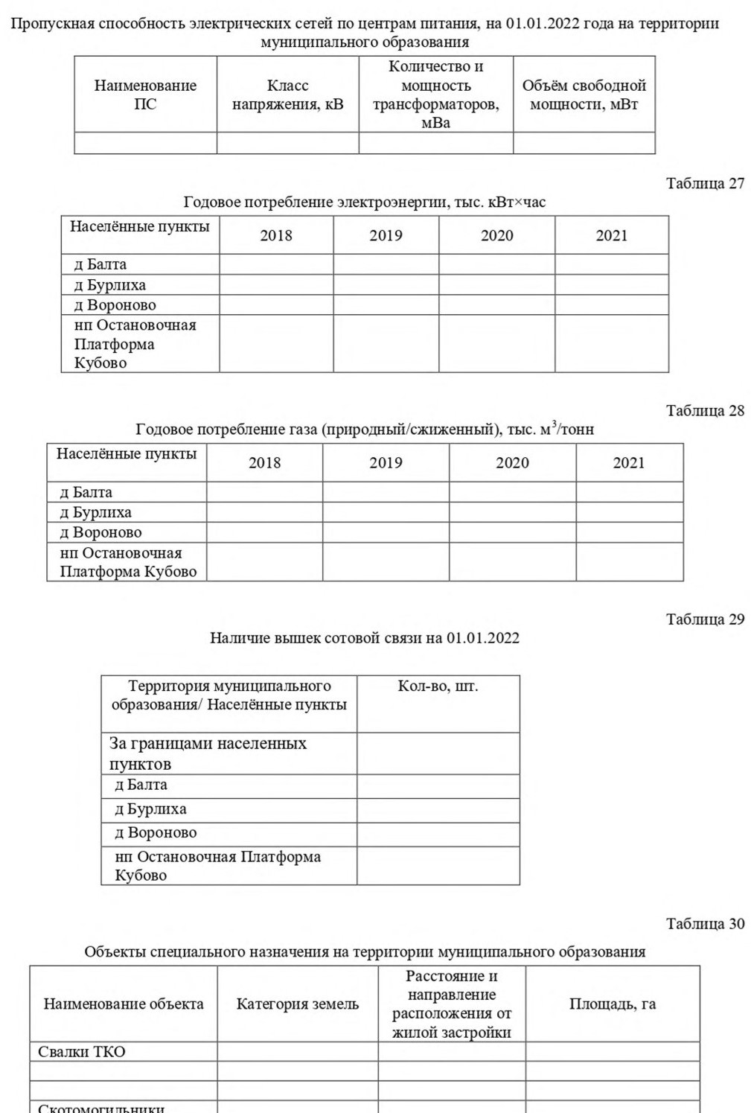
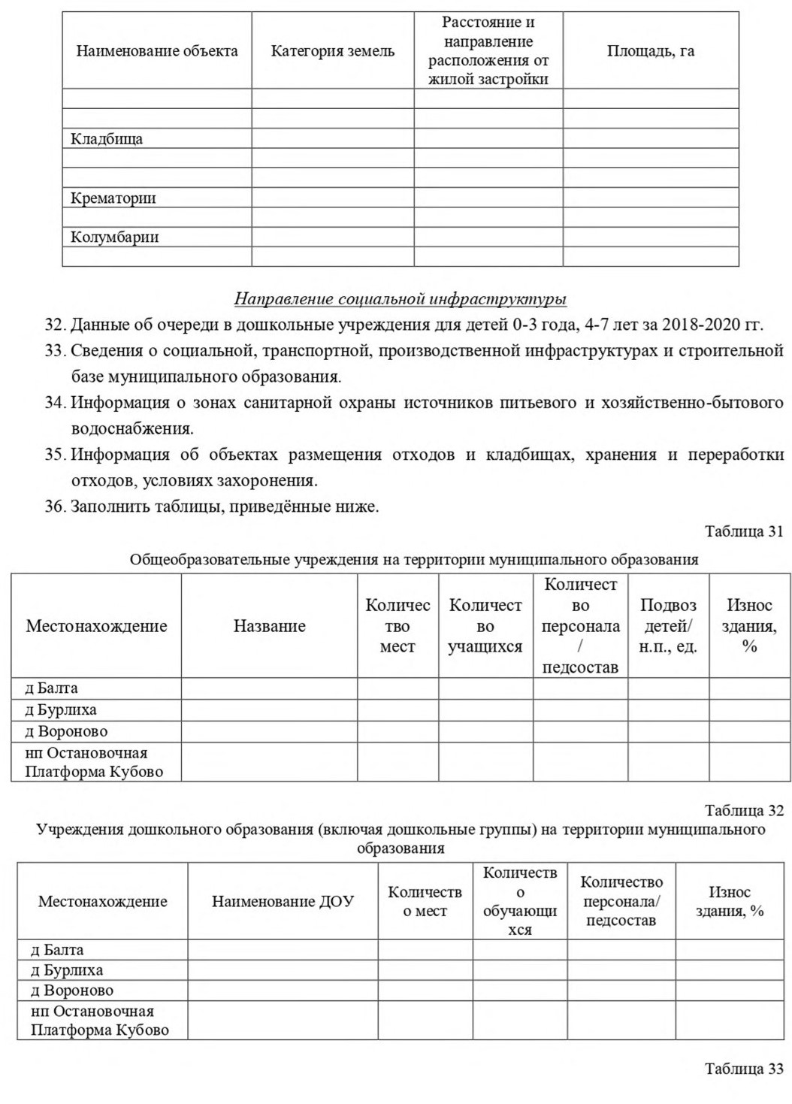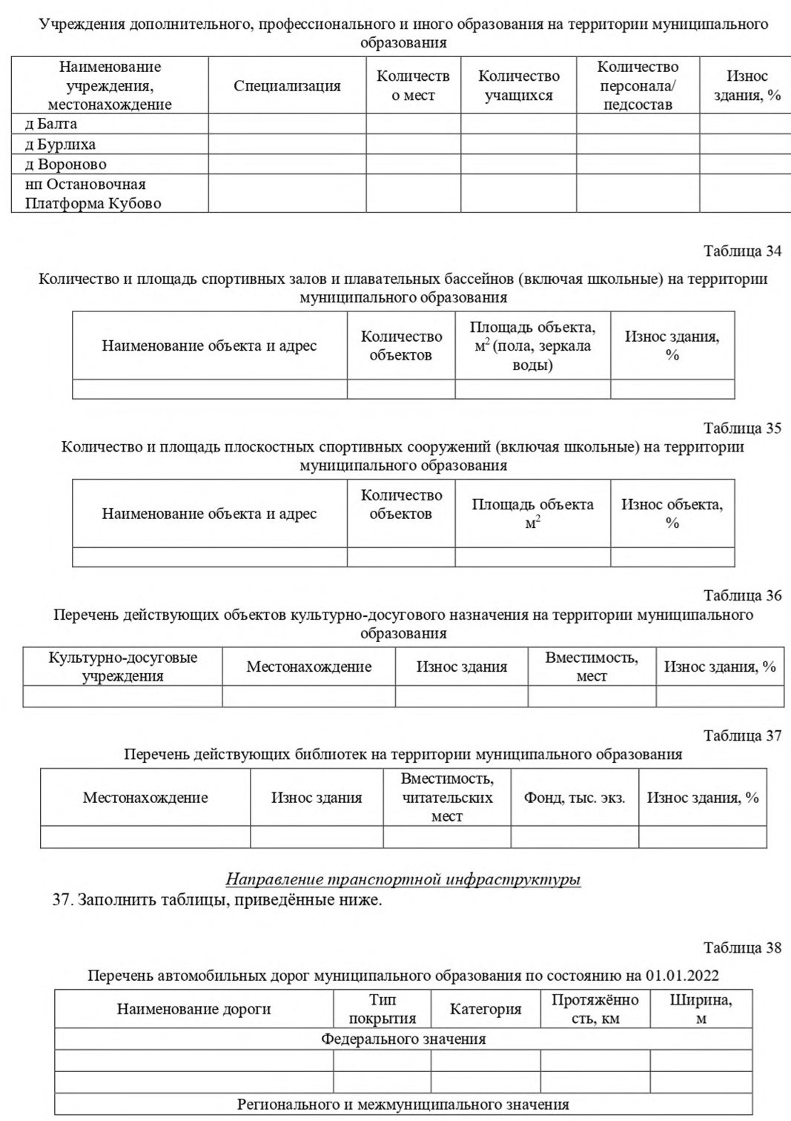
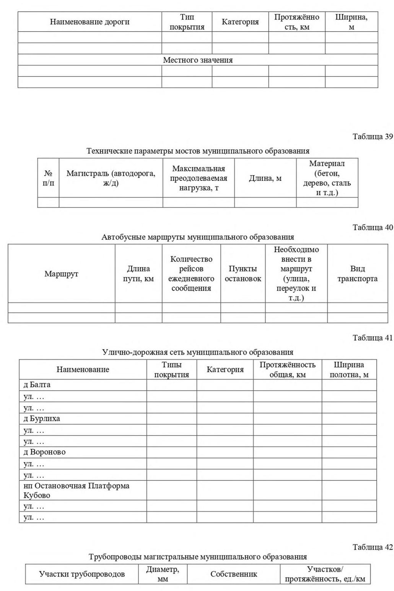
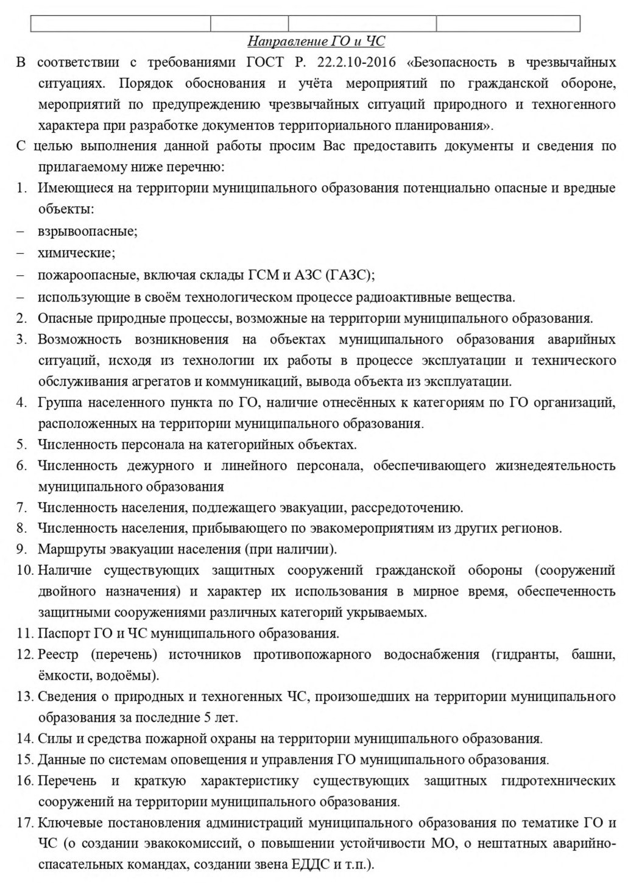
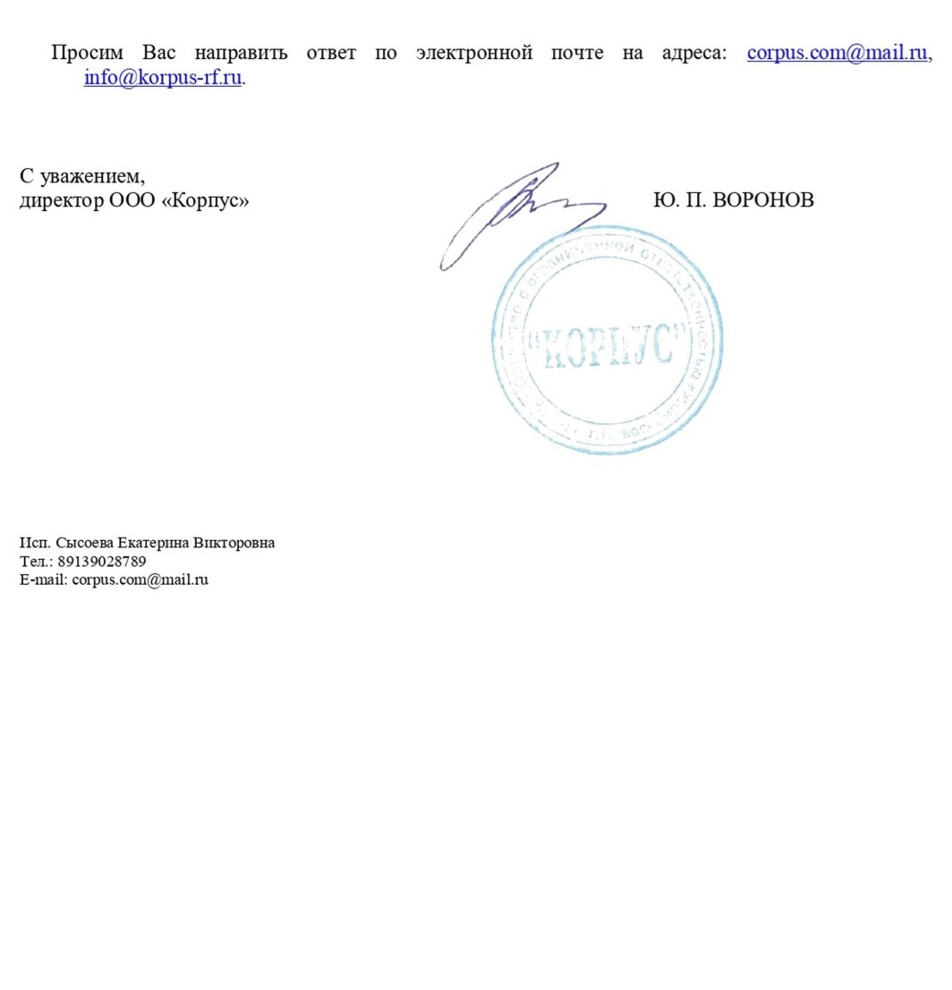

Министерство природных ресурсов и экологии Новосибирской области
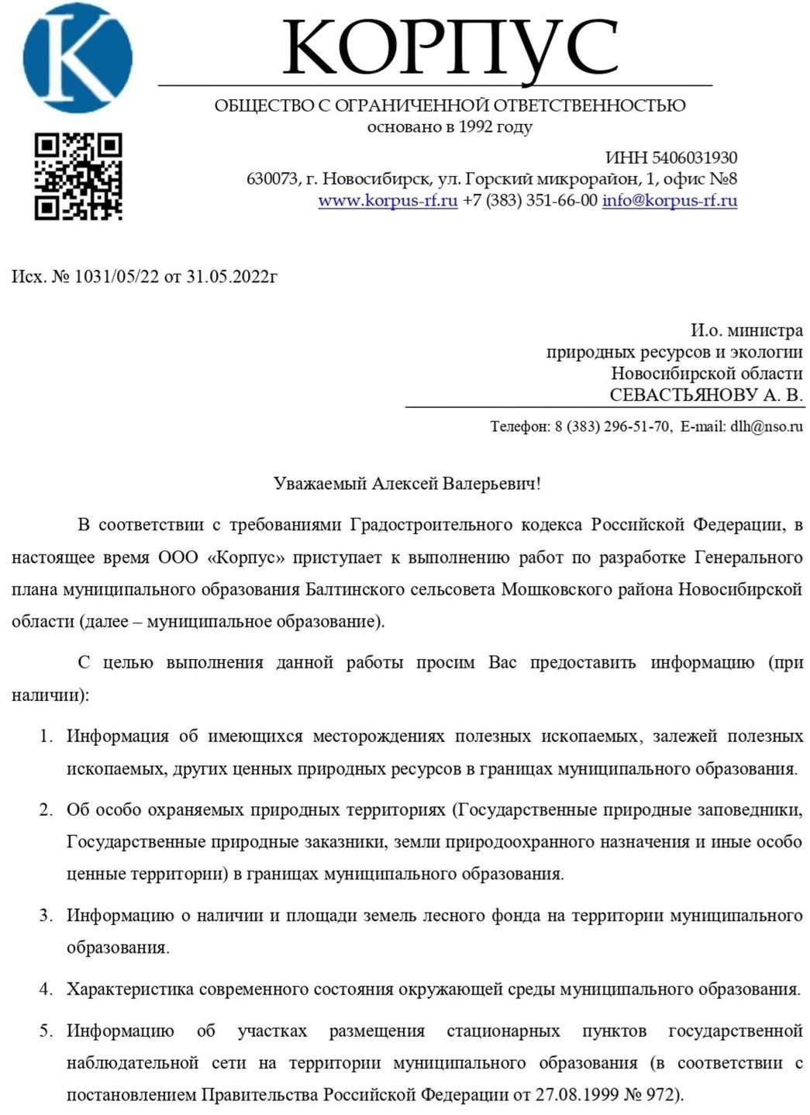
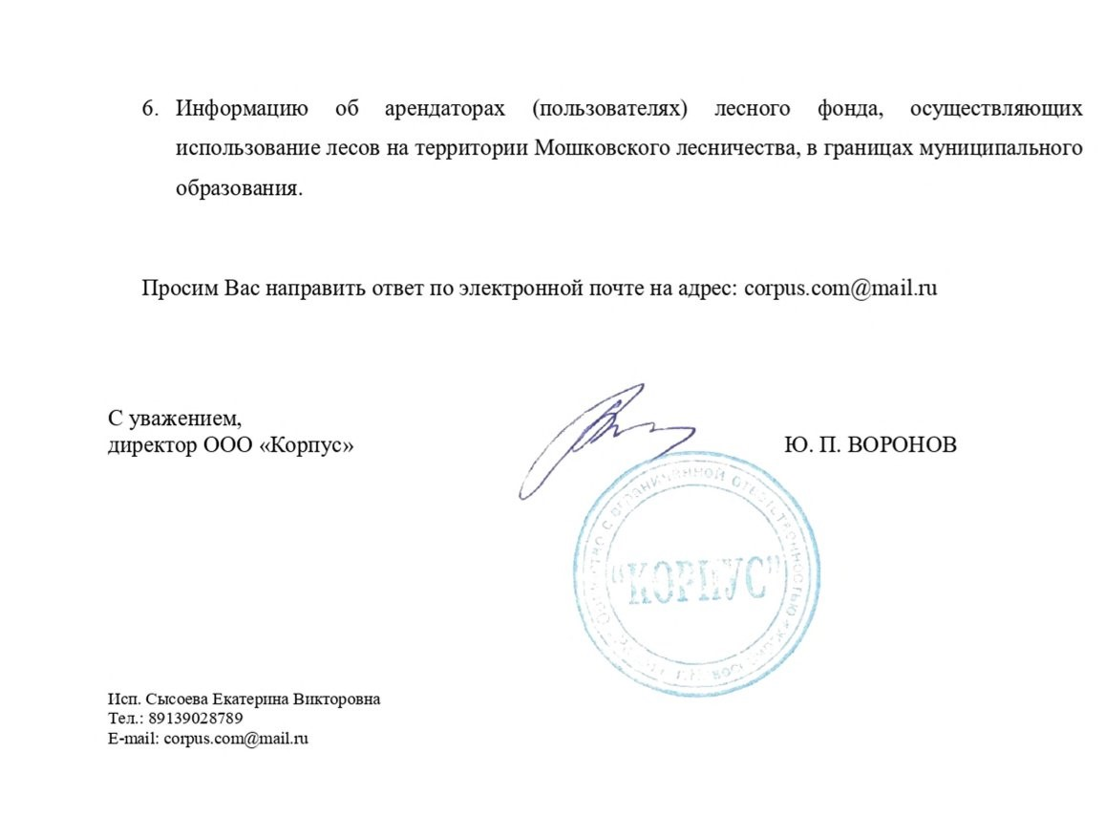

Государственная инспекция по охране объектов культурного наследия Новосибирской области
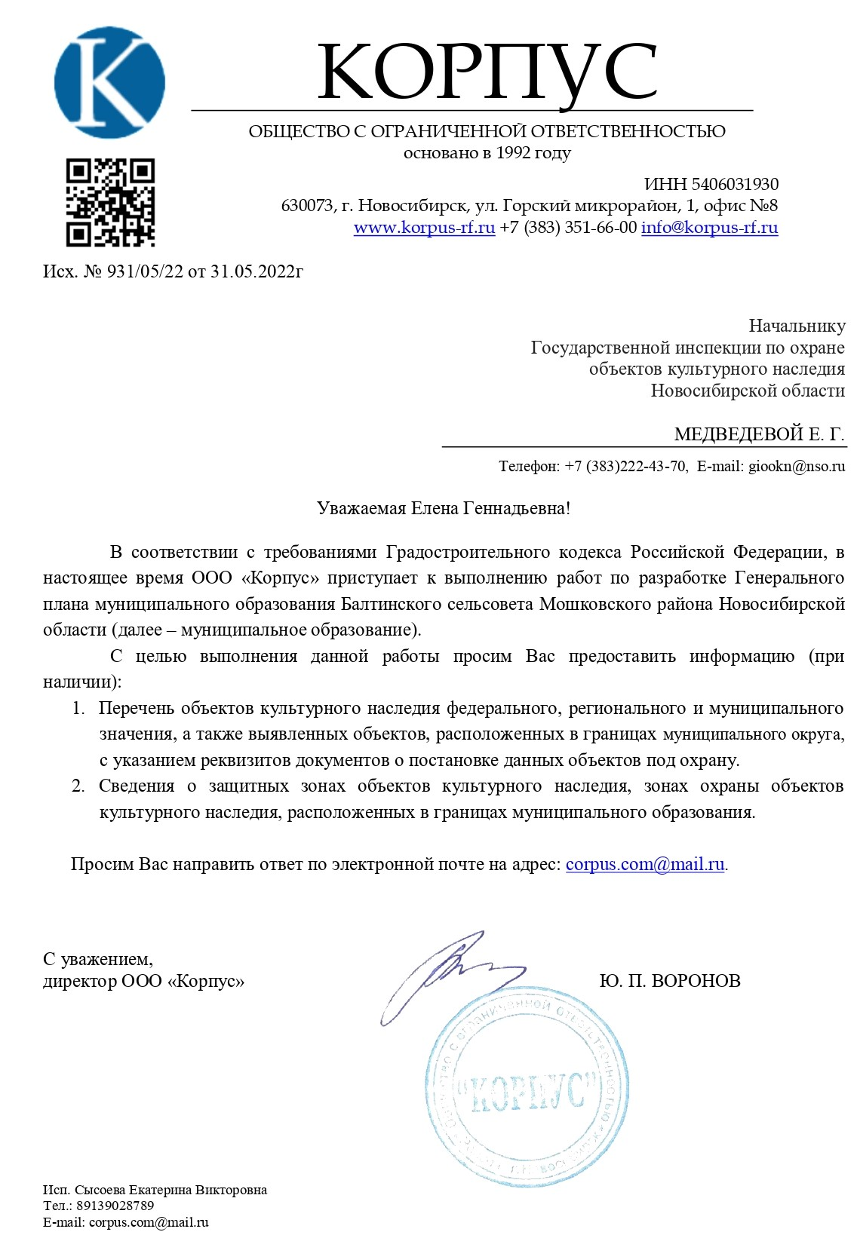

Управления Федеральной службы по надзору в сфере защиты прав потребителей и благополучия человека по Новосибирской области
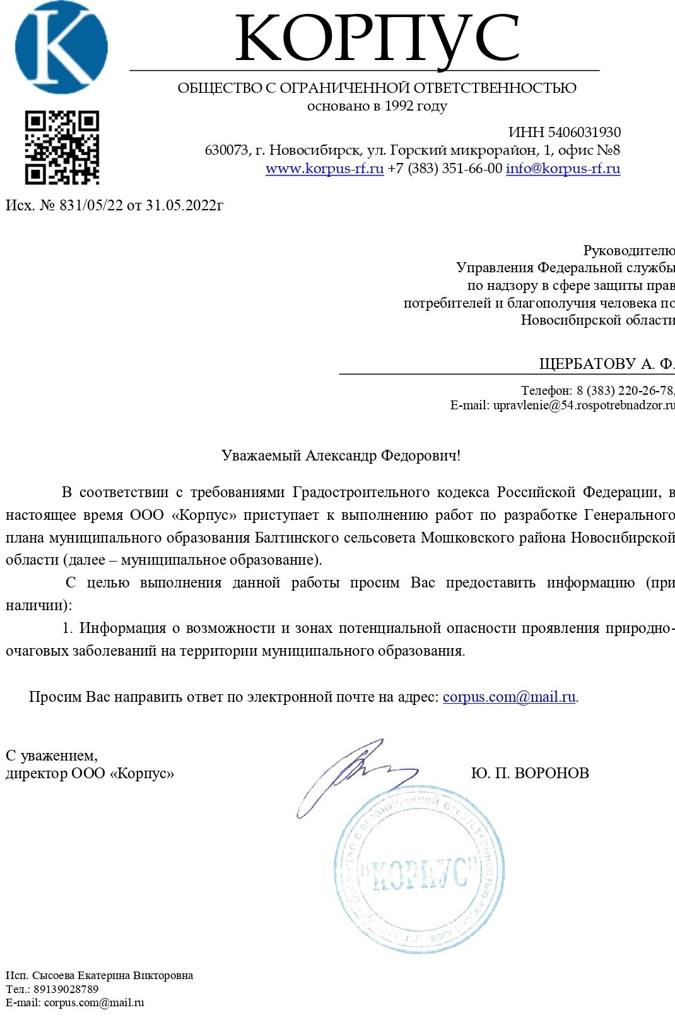

Министерство транспорта и дорожного строительства Новосибирской области
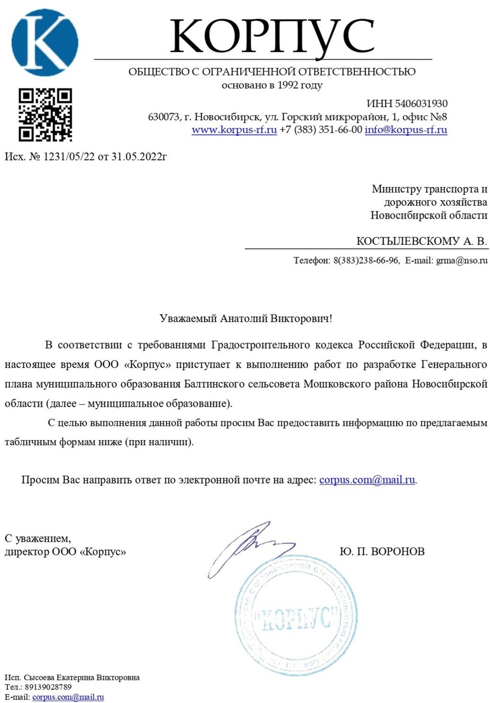

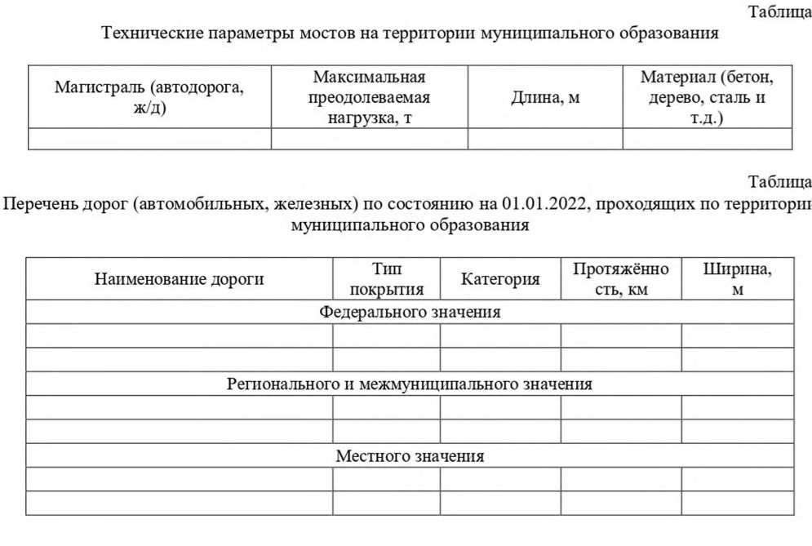

Министерство здравоохранения Новосибирской области
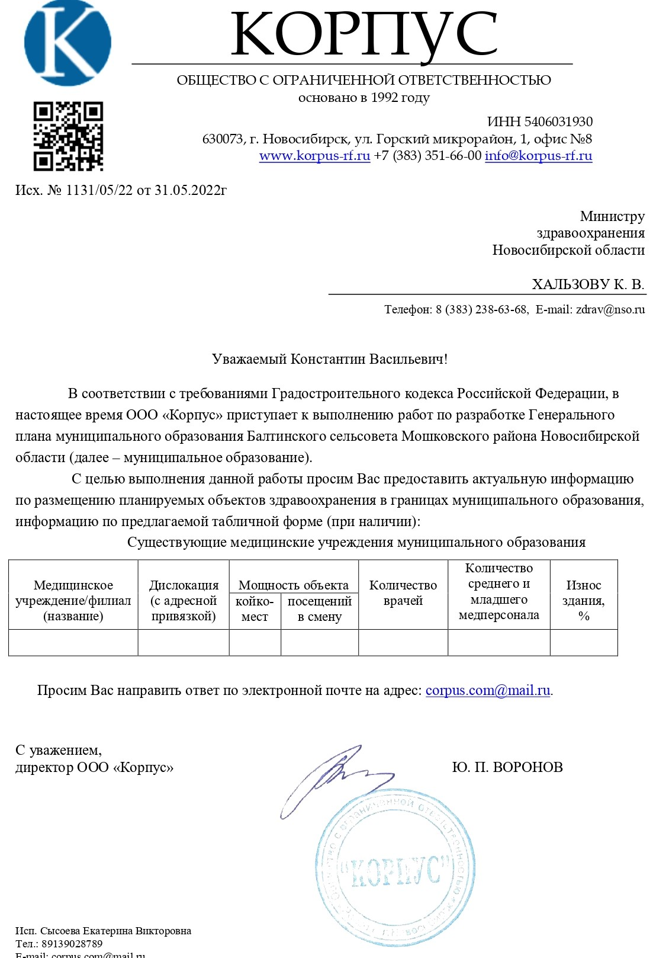

Реестр полученных данных

Администрация Балтинского сельсовета
Направление градостроительства и землепользования
Проекты планировки территорий, утверждённые постановлением администрации муниципального образования- не приняты.
Инвентаризационные данные по землепользованию, жилищному фонду, предприятиям и учреждениям обслуживания, другим объектам недвижимости.
Отчёты о наличии земель муниципального образования и распределении их по категориям, угодьям и пользователям по состоянию на январь текущего года (сводная форма № 22-2, Приказ Госкомзема РФ от 18.05.1998 № 63).
О зарегистрированных на территории муниципального образования некоммерческих объединениях садоводов, огородников, СНТ с адресной привязкой (при наличии) -отсутствуют.
Письма граждан и юридических лиц, заинтересованных во внесении изменений в генеральный план. Принятые решения по данным обращениям.
Координаты границы муниципального образования и населенных пунктов, поставленных на кадастровый учет (в местной системе координат) – не ставились на кадастровый учет.
Перечень строящихся объектов капитального строительства местного, регионального, федерального значения в административных границах муниципального образования на текущее время – капитальное строительство объектов не производится на данный момент.
Информацию о кадастровом делении муниципального образования. Информация о границах и кадастровых номерах земельных участков (поквартальные кадастровые выписки в формате xml).
Утвержденные документы территориального планирования, градостроительного зонирования в границах муниципального образования в векторном и растровом виде (при наличии).

Социально-экономическое направление
Материалы социально-экономических прогнозов развития территории, сведения об имеющихся целевых программах муниципального образования.
Комплексная программа социально-экономического развития муниципального образования (при наличии, актуализированные на 01.01.2022).
Комплексный инвестиционный план модернизации муниципального образования (при наличии) – отсутствует.
Паспорт муниципального образования – статистические сведения на последнюю отчётную дату (файл в формате Excel, при наличии).
Инвестиционные программы субъектов естественных монополий, организаций коммунального комплекса на территориях муниципального образования (при наличии) - отсутствуют.
Заполнить таблицы, приведённые ниже.
Таблица 1
Промышленные предприятия на территории муниципального образования
Название, местоположение | Основные виды продукции | Объём производства, млн. руб. |  |  |  |  | Численность работников
 |  | 2017 | 2018 | 2019 | 2020 | 2021
ОБЩЕСТВО С ОГРАНИЧЕННОЙ ОТВЕТСТВЕННОСТЬЮ "БАЛТИНСКИЙ КОМБИНАТ ПОЛУФАБРИКАТОВ" | Производство продукции из мяса убойных животных и мяса птицы |  |  |  |  |  | 8

Таблица 2
Сельскохозяйственные предприятия на территории муниципального образования
Название, местоположение | Основные виды продукции | Объём производства, млн. руб. |  |  |  |  | Численность работников
 |  | 2017 | 2018 | 2019 | 2020 | 2021
ОБЩЕСТВО С ОГРАНИЧЕННОЙ ОТВЕТСТВЕННОСТЬЮ "ОРАТАЙ" | Выращивание зерновых культур |  |  |  | 26,5 | 30,7
ОБЩЕСТВО С ОГРАНИЧЕННОЙ ОТВЕТСТВЕННОСТЬЮ "НИВА" | Выращивание зерновых культур |  |  |  | 16,3 | 21,2 | 7
ОБЩЕСТВО С ОГРАНИЧЕННОЙ ОТВЕТСТВЕННОСТЬЮ "БУРЛИХА" | Выращивание зерновых культур |  |  |  | 2,2 | 4,7 | 2

Таблица3
Основные показатели развития малого предпринимательства муниципального образования
Показатели | Годы
 | 2016 | 2017 | 2018 | 2019 | 2020 | 2021
Количество малых предприятий, ед. | 17 | 16 | 15 | 15 | 15 | 15
Среднесписочная численность работающих, чел | 17 | 16 | 15 | 15 | 15 | 15
Выпуск продукции, работ, услуг, млн. руб. (оборот организаций)
Удельный вес продукции малых предприятий в общем объёме продукции предприятий села, %
Численность индивидуальных предпринимателей, чел. | 13 | 12 | 11 | 11 | 11 | 11

Таблица 4
Организации розничной торговли, общепита и платных услуг муниципального образования
Магазины |  | Кафе, столовые |  | Объекты обслуживания
Кол-во | Площадь, м² | Кол-во | Посад. мест | Кол-во | Раб. мест
6 | 468,4 | 1 | 20 | 0 | 0

Таблица 5
Организации бытового обслуживания муниципального образования
Прачечные | Химчистки |  |  | Бани
Кол-во | кг/смена | Кол-во | кг/смена | Кол-во | Мест
0 | 0 | 0 | 0 | 0 | 0

Таблица 6
Структура населения муниципального образования, на 01.01.2022
Наименование населённого пункта | Работающее население | Неработающее население
 |  | Пенсионеры | Инвалиды | Школьники | Дошкольники | Студенты | Не занятые трудовой деятельностью и учёбой
д Балта | 375 | 145 | 8 | 69 | 51 | 33 | 9
д Бурлиха | 33 | 23 | 0 | 0 | 1 | 0 | 1
д Вороново | 114 | 66 | 3 | 22 | 20 | 10 | 1
нп Остановочная Платформа Кубово | 13 | 3 | 0 | 0 | 1 | 0 | 0

Таблица 7
Численность населения на 01.01.2017-2022 гг., чел.
Годы
2017 | 2018 | 2019 | 2020 | 2021 | 2022
1056 | 1065 | 1058 | 1012 | 966 | 936

Таблица 8
Численность населения в дошкольном возрасте (0-6 лет) на 01.01.2017-2022 гг., чел.
Годы
2017 | 2018 | 2019 | 2020 | 2021 | 2022
114 | 107 | 103 | 94 | 84 | 73

Таблица 9
Численность населения в школьном возрасте (7-17 лет) на 01.01.2017-2022 гг., чел.
Годы
2017 | 2018 | 2019 | 2020 | 2021 | 2022
120 | 128 | 148 | 123 | 117 | 115

Таблица 10
Динамика рождаемости населения, 2017-2021 гг.
Годы
2017 | 2018 | 2019 | 2020 | 2021
7 | 8 | 5 | 13 | 6

Таблица 11
Динамика смертности населения, 2017-2021 гг.
Годы
2017 | 2018 | 2019 | 2020 | 2021
10 | 10 | 12 | 17 | 13

Таблица 12
Динамика приехавших, 2017-2021 гг.
Годы
2017 | 2018 | 2019 | 2020 | 2021
41 |  |  |  | 21

Таблица 13
Динамика уехавших, 2017-2021 гг.
Годы
2017 | 2018 | 2019 | 2020 | 2021
 |  |  |  | 11

Таблица 14
Трудовые ресурсы на начало соответствующего года на территории муниципального образования
Показатели | Годы
 | 2017 | 2018 | 2019 | 2020 | 2021 | 2022
Среднегодовая численность занятых в экономике (чел.) | 150 | 154 | 154 | 154 | 154 | 154
Распределение численности занятых по отраслям экономики (чел.)
добыча полезных ископаемых
производство и распределение энергии и воды
обрабатывающие производства
лесное хозяйство
транспорт и связь
строительство
сельское хозяйство, охота | 32 | 39 | 39 | 38 | 38 | 41
оптовая и розничная торговля, общепит
здравоохранение и соцуслуги
образование
отдых, культура и спорт
государственное управление
…
…
прочие виды деятельности | 118 | 115 | 115 | 116 | 116 | 113
Численность официально зарегистрированных безработных на конец года (чел.) | 2 | 3 | 3 | 18 | 11

Таблица 15
Среднемесячная номинальная начисленная заработная плата работников на территории муниципального образования в 2017-2021 гг. по направлениям (полный год)
Годы
2017 | 2018 | 2019 | 2020 | 2021
10500 | 10650 | 12080 | 13510 | 16100

Таблица 16
Сведения о структуре доходов населения на территории муниципального образования, за отчётный год
Показатель | Годы
 | 2017 | 2018 | 2019 | 2020 | 2021
Среднедушевые денежные доходы населения (руб. в месяц)
Среднемесячная начисленная заработная плата работников предприятий и организаций (руб. в месяц)
Средний размер пенсий по учёту в органах социальной защиты (руб. в месяц)
Доля пенсионных выплат (органами социальной защиты) в денежных доходах населения (%)

Таблица 17
Наличие инвестиционных площадок на территории муниципального образования
Наименование | Местоположение/  кадастровый № | Доступные ресурсы, ед.изм./расстояние, м
 |  | электроэнергия, кВт | вода, м³ | газ, тыс. м³
Отсутствуют |  | / | / | /

Направление экологии и природопользования
Данные обследований и прогнозов санитарно-гигиенического состояния и экологической ситуации.
Информация о водных объектах муниципального образования (перечень водных объектов и их основные гидрографические, морфометрические и стоковые характеристики) размер водоохраной зоны, прибрежной полосы.
Информация о зонах санитарной охраны источников питьевого и хозяйственно-бытового водоснабжения.
Сведения об охранных зонах, в т.ч. гидротехнических объектов, оборонных объектов.
Характеристика современного состояния окружающей среды муниципального образования.
Информация о санитарно-защитных зонах промышленных и иных объектов, расположенных на территории муниципального образования.
Данные о наличии в пределах территории муниципального образования залежей полезных ископаемых, других ценных природных ресурсов – отсутствуют.
Информацию об установленных особо охраняемых природных территориях в границах муниципального образования - отсутствуют.
Информацию о землях лесного фонда на территории муниципального образования: номера и местоположение лесных кварталов, название участкового лесничества, границы лесничеств.
Информацию о городских лесах (либо об их отсутствии) на территории муниципального образования - отсутствуют.
Информацию о зонах затопления и подтопления на территории муниципального образования - отсутствуют.

Жилищно-коммунальное направление
Данные о числе жителей муниципального образования, нуждающихся в переселении из ветхого жилья за 2019-2021 гг. – не нуждаются.
Действующие: схема теплоснабжения, схема водоснабжения и водоотведения муниципального образования (при наличии).
Форму № 1-жилфонд Федерального статистического наблюдения по муниципальным образованиям.
Действующая схема санитарной очистки территории муниципального образования от отходов производства и потребления (при наличии) - отсутствуют.
Заполнить таблицы, приведённые ниже.

Таблица 18
Характеристика жилищного фонда по состоянию на 01.01.2022
Населённые пункты | Жилой фонд, кв.м | Количество домов, ед. | Ветхое жилье, ед. | Число жителей, проживающих в ветхом жилье, чел. | Выделено участков для строительства за 2021 год, ед. | Построено домов за 2021 год, ед.
д Балта | 3995,6 | 90 | 0 | 0 | 0 | 0
д Бурлиха | 1502 | 35 | 0 | 0 | 0 | 0
д Вороново | 4900,5 | 139 | 0 | 0 | 0 | 0
нп Остановочная Платформа Кубово | 237,16 | 5 | 0 | 0 | 0 | 0

Таблица 19
Жилой фонд, обеспеченный коммунальными услугами от централизованных источников на 01.01.2022 года.
Населённые пункты | Теплоснабжение, м² | Водоснабжение, м² | Горячее водоснабжение, м² | Канализация, м² | Сетевой газ, м²
д Балта | 3995,6 | 3995,6 | 0 | 2360,1 | 0
д Бурлиха | 1502 | 1502 | 0 | 630,46 | 0
д Вороново | 4900,5 | 4900,5 | 0 | 811,83 | 0
нп Остановочная Платформа Кубово | 237,16 | 0 | 0 | 0 | 0

Таблица 20
Обеспеченность артезианскими скважинами систем водоснабжения на 01.01.2022 года.
Населённые пункты | Количество артезианских скважин, ед. | Производительность скважин, м³/час | Количество водонапорных башен | В т.ч. недействующих водонапорных башен, ед. | Количество и объем дополнительных ёмкостей, куб. м
д Балта | 3 |  | 0 | 0 | 0
д Бурлиха | 1 |  | 0 | 0 | 0
д Вороново | 2 |  | 1 | 0 | 0
нп Остановочная Платформа Кубово | 1 |  | 0 | 0 | 0

Таблица 21
Баланс водоснабжения за 2021 год, тыс. м³
Населённые пункты | Поднято воды | Расход воды на собственные  нужды | Подано воды в сеть | Потери воды | Отпущено воды потребителям
 |  |  |  |  | Всего | Население | Прочие
д Балта
д Бурлиха
д Вороново
нп Остановочная Платформа Кубово

Таблица 22
Состояние водопроводных сетей на 01.01.2022, км.
Населённые пункты | Протяженность водопроводных сетей | В том числе нуждающихся в замене
д Балта
д Бурлиха
д Вороново
нп Остановочная Платформа Кубово

Таблица 23
Теплоснабжение в 2021 году
Населённые пункты | Число источников теплоснабжения, ед. | Мощность централизованных источников теплоснабжения, Гкал | Отпущено тепловой энергии за год, всего, Гкал | Протяженность тепловых сетей, км | В том числе нуждающихся в замене, км | Доля тепловых сетей, нуждающихся в замене, %
д Балта | 1
д Бурлиха | 0 | 0 | 0 | 0 | 0 | 0
д Вороново | 0 | 0 | 0 | 0 | 0 | 0
нп Остановочная Платформа Кубово | 0 | 0 | 0 | 0 | 0 | 0

Таблица 24
Обеспеченность специальной техникой предприятий ЖКХ
Муниципальное образование | Предприятие ЖКХ | Ассенизационная машина, ед. | Прочая техника
Балтинский сельсовет | МУНИЦИПАЛЬНОЕ УНИТАРНОЕ ПРЕДПРИЯТИЕ "КОММУНАЛЬНОЕ ХОЗЯЙСТВО" МОШКОВСКОГО РАЙОНА НОВОСИБИРСКОЙ ОБЛАСТИ

Таблица 25
Перечень ЛЭП 10-220 кВ расположенных на территории на 01.01.2022
Наименование ЛЭП | Протяжённость на территории города | Наименование подстанций

Таблица 26
Пропускная способность электрических сетей по центрам питания, на 01.01.2022 года на территории муниципального образования
Наименование ПС | Класс напряжения, кВ | Количество и мощность трансформаторов, мВа | Объём свободной мощности, мВт

Таблица 27
Годовое потребление электроэнергии, тыс. кВт×час
Населённые пункты | 2018 | 2019 | 2020 | 2021
д Балта
д Бурлиха
д Вороново
нп Остановочная Платформа Кубово

Таблица 28
Годовое потребление газа (природный/сжиженный), тыс. м³/тонн
Населённые пункты | 2018 | 2019 | 2020 | 2021
д Балта | 0 | 0 | 0 | 0
д Бурлиха | 0 | 0 | 0 | 0
д Вороново | 0 | 0 | 0 | 0
нп Остановочная Платформа Кубово | 0 | 0 | 0 | 0

Таблица 29
Наличие вышек сотовой связи на 01.01.2022

Территория муниципального образования/ Населённые пункты | Кол-во, шт.
За границами населенных пунктов
д Балта | 2
д Бурлиха | 0
д Вороново | 0
нп Остановочная Платформа Кубово | 0

Таблица 30
Объекты специального назначения на территории муниципального образования
Наименование объекта | Категория земель | Расстояние и направление расположения от жилой застройки | Площадь, га
Свалки ТКО | Земли промышленности, транспорта, связи, радиовещания, телевиденья, информатики, космического обесп. |  | 2
 | Земли промышленности, транспорта, связи, радиовещания, телевиденья, информатики, космического обесп. |  | 1
 | Земли сельскохозяйственного назначения |  | 4,04
Скотомогильники | 0 | 0 | 0
Кладбища | Земли сельскохозяйственного назначения |  | 1,3
 | Земли особо охраняемых территорий и объектов |  | 0,15
 | Земли особо охраняемых территорий и объектов |  | 1,5
Крематории | 0 | 0 | 0
Колумбарии | 0 | 0 | 0

Направление социальной инфраструктуры
Данные об очереди в дошкольные учреждения для детей 0-3 года, 4-7 лет за 2018-2020 гг. – очереди отсутствуют.
Сведения о социальной, транспортной, производственной инфраструктурах и строительной базе муниципального образования.
Информация о зонах санитарной охраны источников питьевого и хозяйственно-бытового водоснабжения.
Информация об объектах размещения отходов и кладбищах, хранения и переработки отходов, условиях захоронения.
Заполнить таблицы, приведённые ниже.
Таблица 31
Общеобразовательные учреждения на территории муниципального образования
Местонахождение | Название | Количество мест | Количество учащихся | Количество персонала/ педсостав | Подвоз детей/ н.п., ед. | Износ здания, %
д Балта | МУНИЦИПАЛЬНОЕ КАЗЕННОЕ ОБЩЕОБРАЗОВАТЕЛЬНОЕ УЧРЕЖДЕНИЕ "БАЛТИНСКАЯ СРЕДНЯЯ ОБЩЕОБРАЗОВАТЕЛЬНАЯ ШКОЛА" МОШКОВСКОГО РАЙОНА | 140 | 60 | 29 | 1 | 50
д Бурлиха | - | 0 | 0 | 0 | 0 | 0
д Вороново | МУНИЦИПАЛЬНОЕ КАЗЕННОЕ ОБЩЕОБРАЗОВАТЕЛЬНОЕ УЧРЕЖДЕНИЕ "ВОРОНОВСКАЯ ОСНОВНАЯ ОБЩЕОБРАЗОВАТЕЛЬНАЯ ШКОЛА" МОШКОВСКОГО РАЙОНА | 80 | 40 | 16 | 0 | 50
нп Остановочная Платформа Кубово | - | 0 | 0 | 0 | 0 | 0

Таблица 32
Учреждения дошкольного образования (включая дошкольные группы) на территории муниципального образования
Местонахождение | Наименование ДОУ | Количество мест | Количество обучающихся | Количество персонала/ педсостав | Износ здания, %
д Балта | Родничок | 20 | 13 | 6 | 50
д Бурлиха | 0 | 0 | 0 | 0 | 0
д Вороново | 0 | 0 | 0 | 0 | 0
нп Остановочная Платформа Кубово | 0 | 0 | 0 | 0 | 0

Таблица 33
Учреждения дополнительного, профессионального и иного образования на территории муниципального образования
Наименование учреждения, местонахождение | Специализация | Количество мест | Количество учащихся | Количество персонала/ педсостав | Износ здания, %
д Балта | 0 | 0 | 0 | 0 | 0
д Бурлиха | 0 | 0 | 0 | 0 | 0
д Вороново | 0 | 0 | 0 | 0 | 0
нп Остановочная Платформа Кубово | 0 | 0 | 0 | 0 | 0

Таблица 34
Количество и площадь спортивных залов и плавательных бассейнов (включая школьные) на территории муниципального образования
Наименование объекта и адрес | Количество объектов | Площадь объекта,  м² (пола, зеркала воды) | Износ здания, %
0 | 0 | 0 | 0

Таблица 35
Количество и площадь плоскостных спортивных сооружений (включая школьные) на территории муниципального образования
Наименование объекта и адрес | Количество объектов | Площадь объекта  м² | Износ объекта, %
Новосибирская область Мошковский район д. Вороново ул. Школьная 2 (школьный стадион) | 1 | 0,5 | 0

Таблица 36
Перечень действующих объектов культурно-досугового назначения на территории муниципального образования
Культурно-досуговые учреждения | Местонахождение | Износ здания | Вместимость, мест | Износ здания, %
МУНИЦИПАЛЬНОЕ КАЗЁННОЕ УЧРЕЖДЕНИЕ КУЛЬТУРЫ "БАЛТИНСКОЕ КУЛЬТУРНО-ДОСУГОВОЕ ОБЪЕДИНЕНИЕ" | Новосибирская область Мошковский район д. Балта ул. Советская 37 |  | 150 | 10
Вороновский СК | Новосибирская область Мошковский район д. Вороново ул. Центральная 16 |  | 50 | 50
Бурлихинский СК | Новосибирская область Мошковский район д. Бурлиха ул. Лесная 41а |  | 50 | 70

Таблица 37
Перечень действующих библиотек на территории муниципального образования
Местонахождение | Износ здания | Вместимость, читательских мест | Фонд, тыс. экз. | Износ здания, %
Новосибирская область Мошковский район д. Балта ул. Советская 37 |  | 25 | 3,5 | 10

Направление транспортной инфраструктуры
Заполнить таблицы, приведённые ниже.

Таблица 38
Перечень автомобильных дорог муниципального образования по состоянию на 01.01.2022
Наименование дороги | Тип  покрытия | Категория | Протяжённость, км | Ширина,  м
Федерального значения
Регионального и межмуниципального значения
90 км а/д "М-53" - Балта | щебеночный | V | 2,095
94 км а/д "М-53" - Бурлиха (в гр. района) | щебеночный | IV | 3,612
Местного значения
д. Балта пер. Коммунальный | щебеночный | IV | 0,079 | 3,5
д. Балта ул. Майская | щебеночный | IV | 0,832 | 3,5
д. Балта ул. Мира | щебеночный | IV | 0,826 | 3,5
д. Балта ул. Набережная | щебеночный | IV | 0,953 | 3,5
д. Балта ул. Народная | щебеночный | IV | 0,427 | 3,5
д. Балта ул. Новая | щебеночный | IV | 0,438 | 3,5
д. Балта ул. Светлая | щебеночный | IV | 0,294 | 3,5
д. Балта ул. Советская | щебеночный | IV | 0,821 | 3,5
д. Балта ул. Школьная | щебеночный | IV | 0,689 | 3,5
д. Бурлиха ул. Лесная | щебеночный | IV | 3,073 | 3,5
д. Вороново ул. Набережная | щебеночный | IV | 0,971 | 3,5
д. Вороново ул. Речная | щебеночный | IV | 0,639 | 3,5
д. Вороново ул. Центральная | щебеночный | IV | 2,866 | 3,5
д. Вороново ул. Школьная | щебеночный | IV | 1,300 | 3,5

Таблица 39
Технические параметры мостов муниципального образования
№ п/п | Магистраль (автодорога, ж/д) | Максимальная преодолеваемая нагрузка, т | Длина, м | Материал (бетон, дерево, сталь и т.д.)

Таблица 40
Автобусные маршруты муниципального образования
Маршрут | Длина пути, км | Количество рейсов ежедневного сообщения | Пункты остановок | Необходимо внести в маршрут (улица, переулок и т.д.) | Вид транспорта

Таблица 41
Улично-дорожная сеть муниципального образования
Наименование | Типы  покрытия | Категория | Протяжённость общая, км | Ширина полотна, м
д Балта
пер. Коммунальный | щебеночный | IV | 0,079 | 3,5
ул. Майская | щебеночный | IV | 0,832 | 3,5
ул. Мира | щебеночный | IV | 0,826 | 3,5
ул. Набережная | щебеночный | IV | 0,953 | 3,5
ул. Народная | щебеночный | IV | 0,427 | 3,5
ул. Новая | щебеночный | IV | 0,438 | 3,5
ул. Светлая | щебеночный | IV | 0,294 | 3,5
ул. Советская | щебеночный | IV | 0,821 | 3,5
ул. Школьная | щебеночный | IV | 0,689 | 3,5
д Бурлиха
ул. Лесная | щебеночный | IV | 3,073 | 3,5
д Вороново
ул. Набережная | щебеночный | IV | 0,971 | 3,5
ул. Речная | щебеночный | IV | 0,639 | 3,5
ул. Центральная | щебеночный | IV | 2,866 | 3,5
ул. Школьная | щебеночный | IV | 1,300 | 3,5
нп Остановочная Платформа Кубово

Таблица 42
Трубопроводы магистральные муниципального образования
Участки трубопроводов | Диаметр, мм | Собственник | Участков/ протяжённость, ед./км

Направление ГО и ЧС
В соответствии с требованиями ГОСТ Р. 22.2.10-2016 «Безопасность в чрезвычайных ситуациях. Порядок обоснования и учёта мероприятий по гражданской обороне, мероприятий по предупреждению чрезвычайных ситуаций природного и техногенного характера при разработке документов территориального планирования».
С целью выполнения данной работы просим Вас предоставить документы и сведения по прилагаемому ниже перечню:
Имеющиеся на территории муниципального образования потенциально опасные и вредные объекты:
взрывоопасные;
химические;
пожароопасные, включая склады ГСМ и АЗС (ГАЗС);
использующие в своём технологическом процессе радиоактивные вещества.
Отсутствуют
Опасные природные процессы, возможные на территории муниципального образования – Отсутствуют.
Возможность возникновения на объектах муниципального образования аварийных ситуаций, исходя из технологии их работы в процессе эксплуатации и технического обслуживания агрегатов и коммуникаций, вывода объекта из эксплуатации – Отсутствуют.
Группа населенного пункта по ГО, наличие отнесённых к категориям по ГО организаций, расположенных на территории муниципального образования.
Численность персонала на категорийных объектах.
Численность дежурного и линейного персонала, обеспечивающего жизнедеятельность муниципального образования
Численность населения, подлежащего эвакуации, рассредоточению.
Численность населения, прибывающего по эвакомероприятиям из других регионов.
Маршруты эвакуации населения (при наличии).
Наличие существующих защитных сооружений гражданской обороны (сооружений двойного назначения) и характер их использования в мирное время, обеспеченность защитными сооружениями различных категорий укрываемых.
Паспорт ГО и ЧС муниципального образования.
Реестр (перечень) источников противопожарного водоснабжения (гидранты, башни, ёмкости, водоёмы).
Сведения о природных и техногенных ЧС, произошедших на территории муниципального образования за последние 5 лет.
Силы и средства пожарной охраны на территории муниципального образования.
Данные по системам оповещения и управления ГО муниципального образования.
Перечень и краткую характеристику существующих защитных гидротехнических сооружений на территории муниципального образования.
Ключевые постановления администраций муниципального образования по тематике ГО и ЧС (о создании эвакокомиссий, о повышении устойчивости МО, о нештатных аварийно-спасательных командах, создании звена ЕДДС и т.п.).

Реестр (перечень) источников противопожарного водоснабжения

1. д.Балта:
Пожарные гидранты:
ПГ – 1 (ул. Советская, ДК) – исправен.
ПГ – 2 (ул. Советская, 23) – исправен.
ПГ – 3 (ул. Набережная, 22) – исправен.
ПГ – 4 (ул. Набережная, 40) – исправен.
ПГ – 5 (ул. Школьная, 9/2) – исправен.
ПГ – 6 (ул. Майская, 17) – исправен.
ПГ – 7 (ул. Майская, 25) – исправен.
ПГ – 8 (ул. Майская, 33) – исправен.
ПГ – 9 (ул. Мира, 12) – исправен.
ПГ – 10 (ул. Народная, 6/1) – исправен.
Возможен забор воды из естественного источника в летний период времени.
2. д.Бурлиха:
Возможен забор воды из естественного источника в летний период времени.
3. д.Вороново:
Пожарные гидранты:
ПГ – 1 (ул. Центральная, 2) – исправен.
ПГ – 2 (ул. Центральная, 7) – исправен.
ПГ – 3 (ул. Центральная, 10) – исправен.
ПГ – 4 (ул. Центральная, 27) – исправен.
ПГ – 5 (ул. Центральная, 49) – исправен.
ПГ – 6 (ул. Центральная, 36) – исправен.
ПГ – 7 (ул. Центральная, 50) – исправен.
ПГ – 8 (ул. Центральная, 87) – исправен.
ПГ – 9 (ул. Школьная, 10) – исправен.
ПГ – 10 (ул. Школьная, 11) – исправен.
ПГ – 11 (ул. Школьная, 19) – исправен.
ПГ – 12 (ул. Школьная, 20) – исправен.
ПГ – 13 (ул. Набережная, 4) – исправен.
ПГ – 14 (ул. Набережная, 12) – исправен.
ПГ – 15 (ул. Набережная, 20) – исправен.
Возможен забор воды из естественного источника в летний период времени.

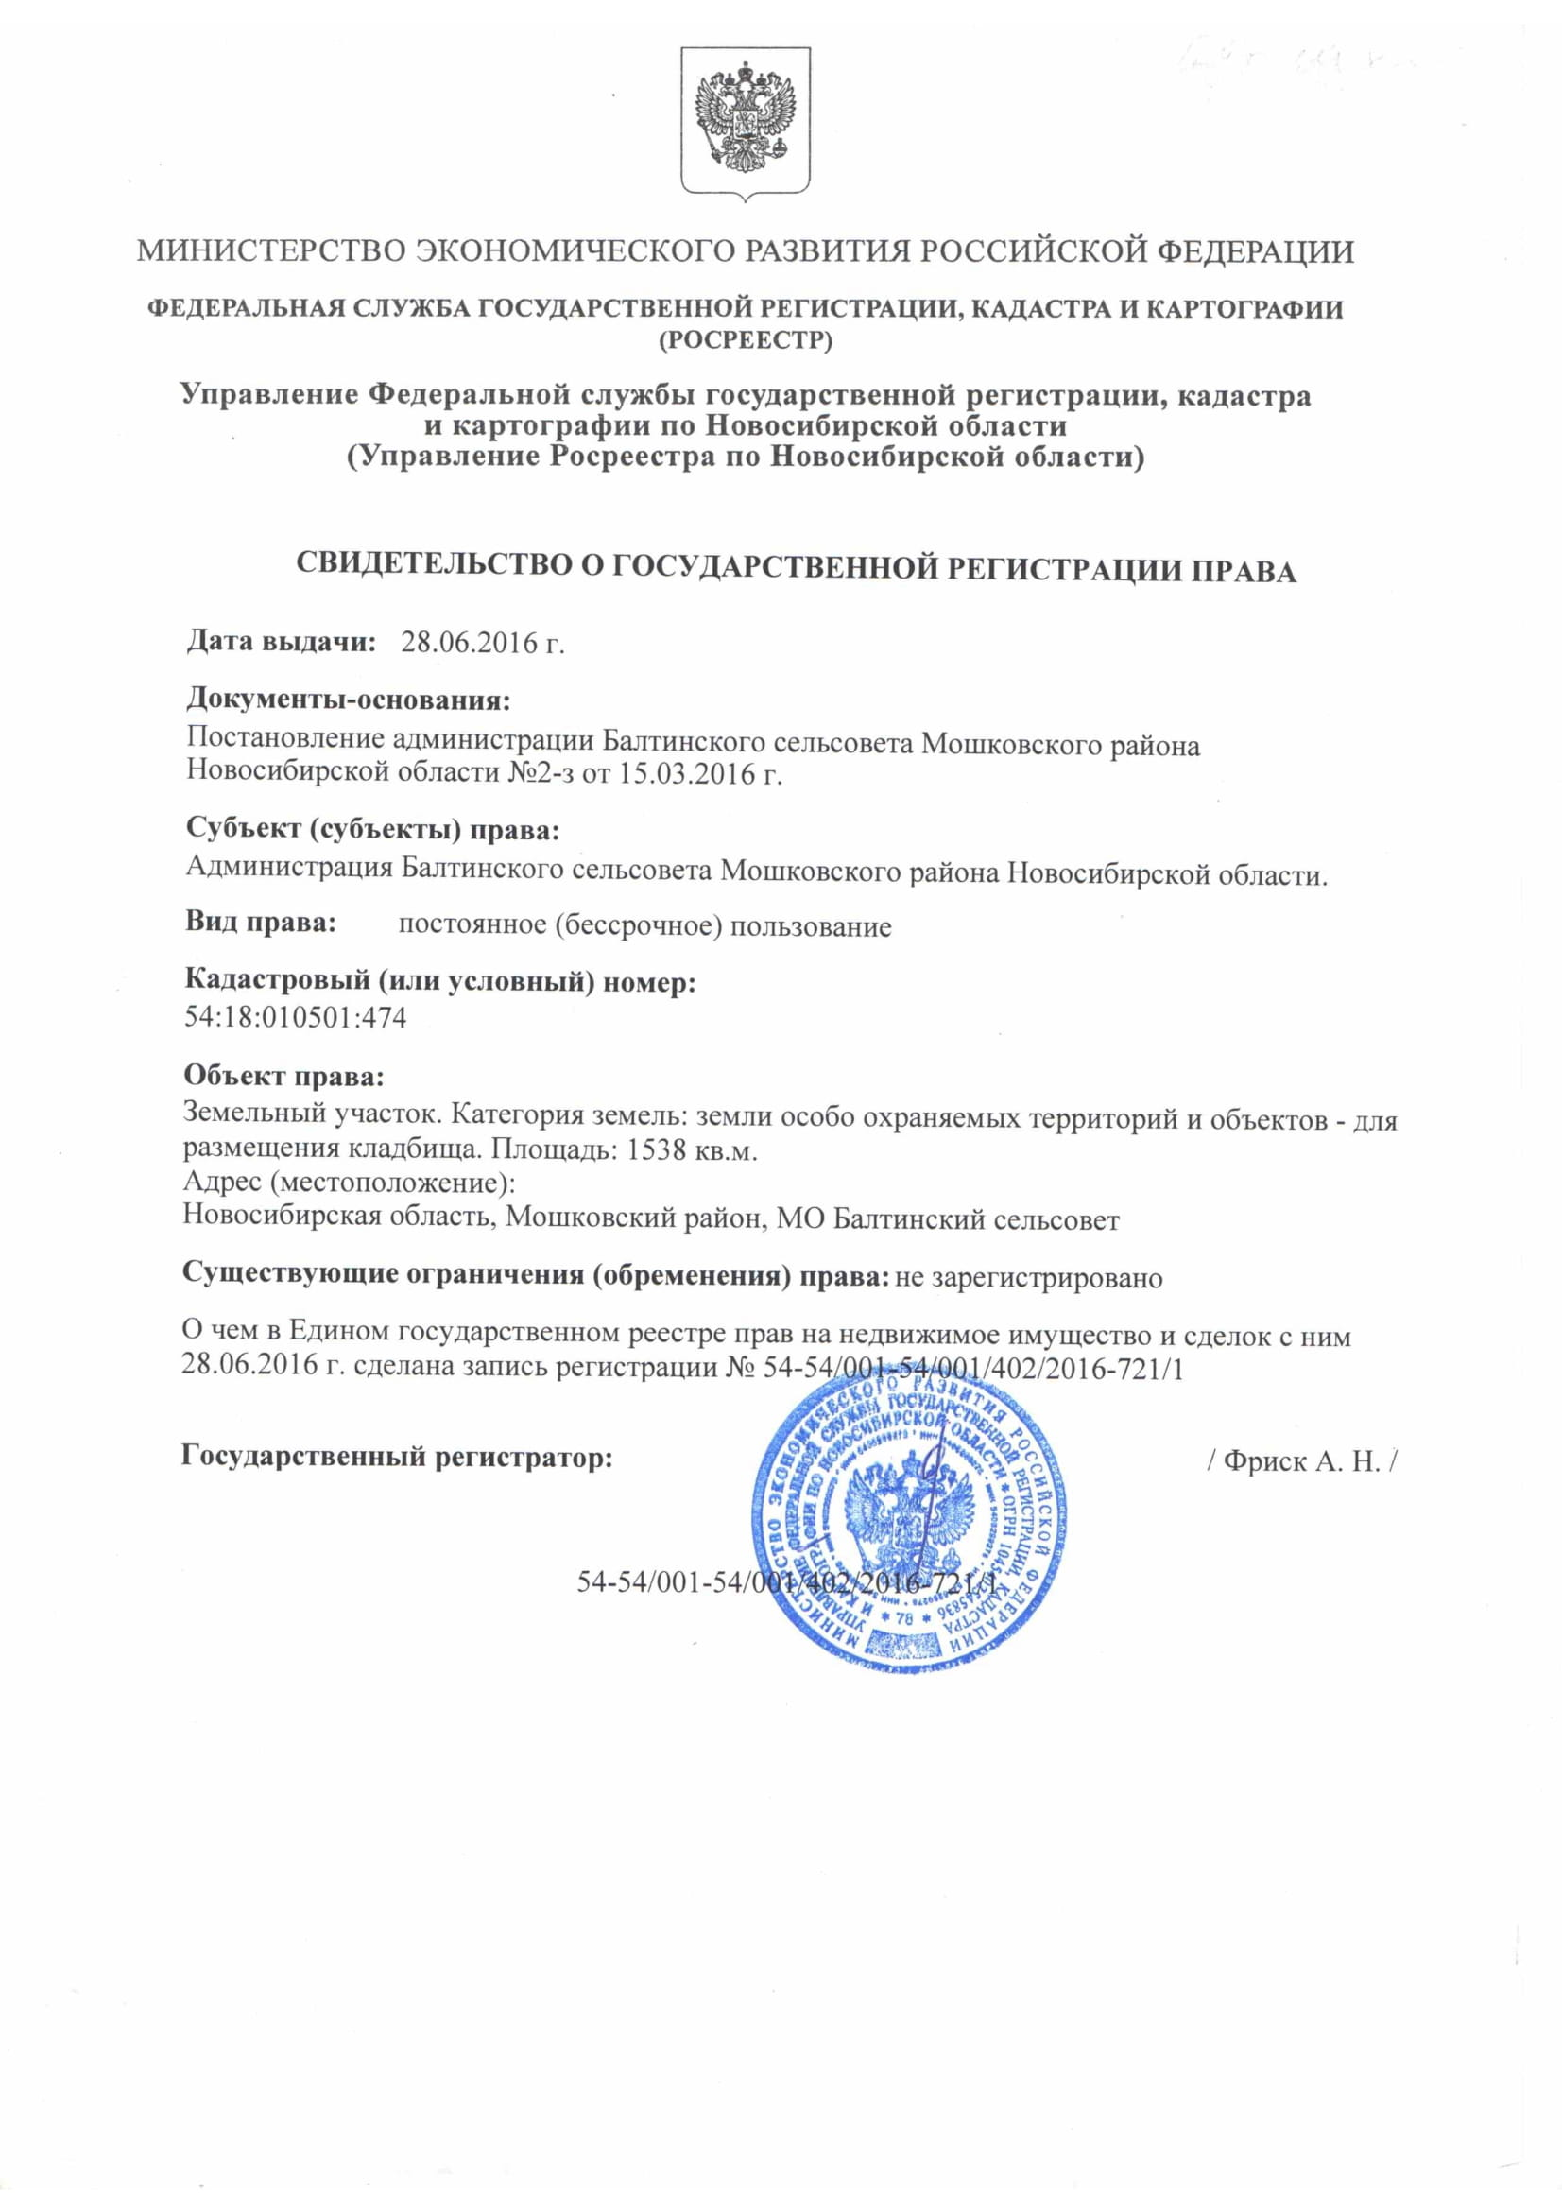
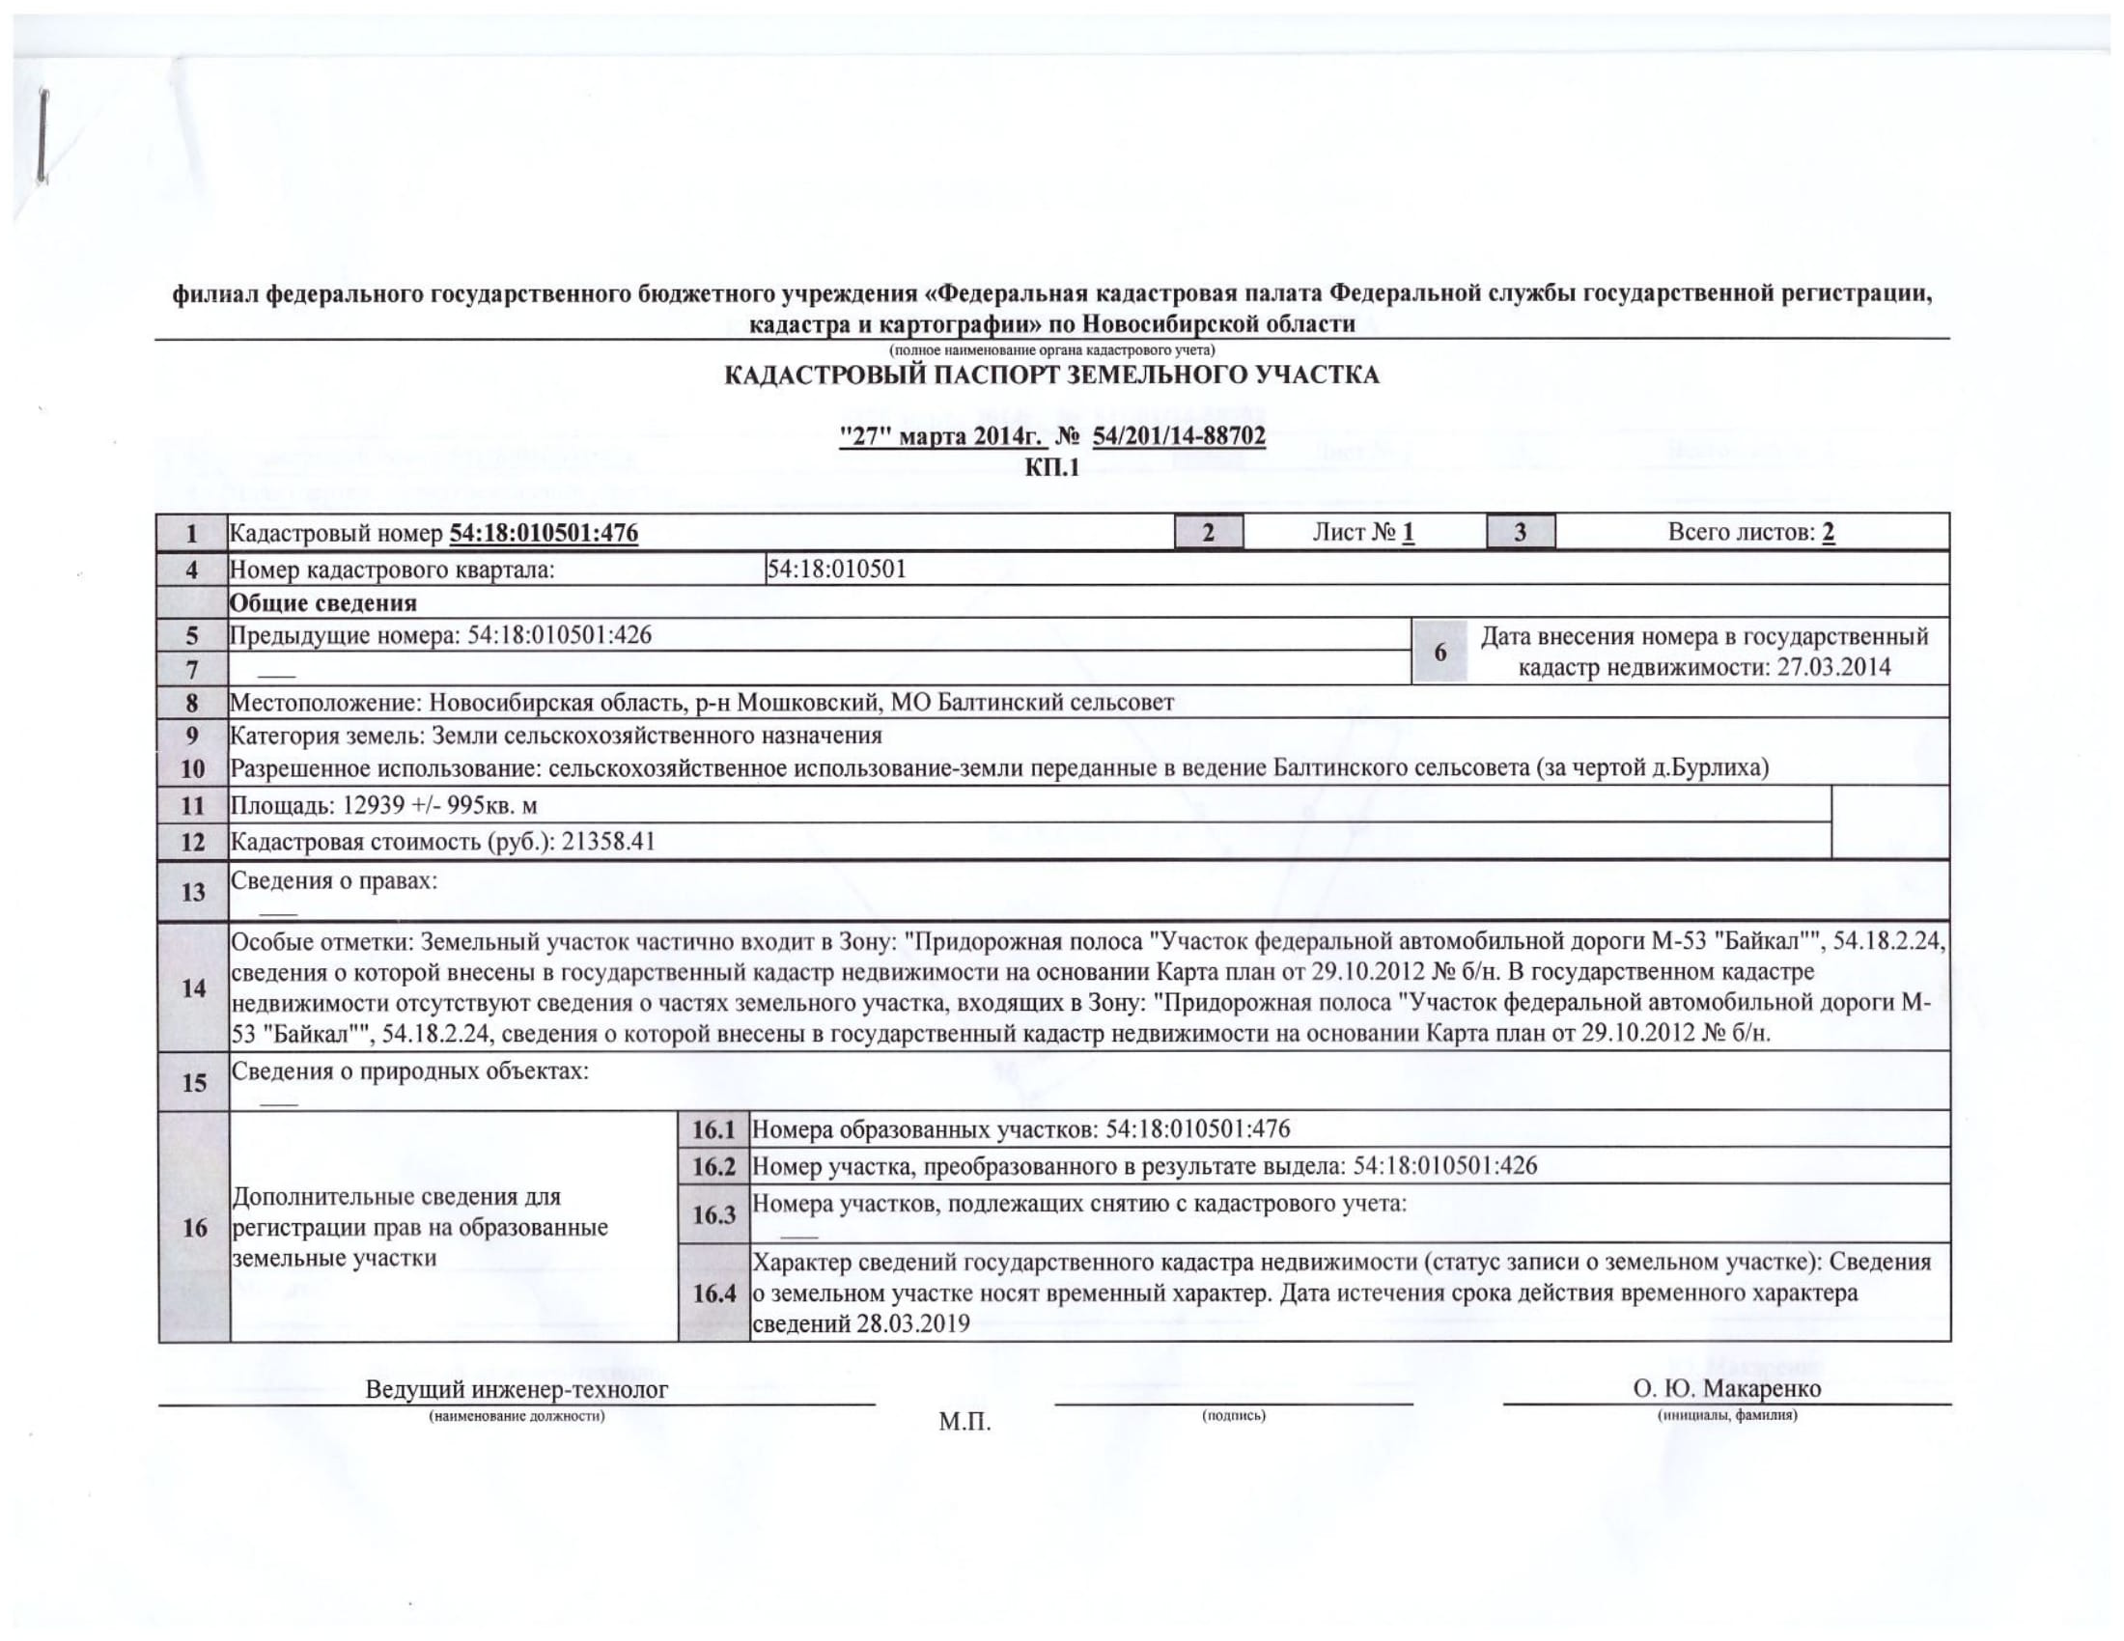
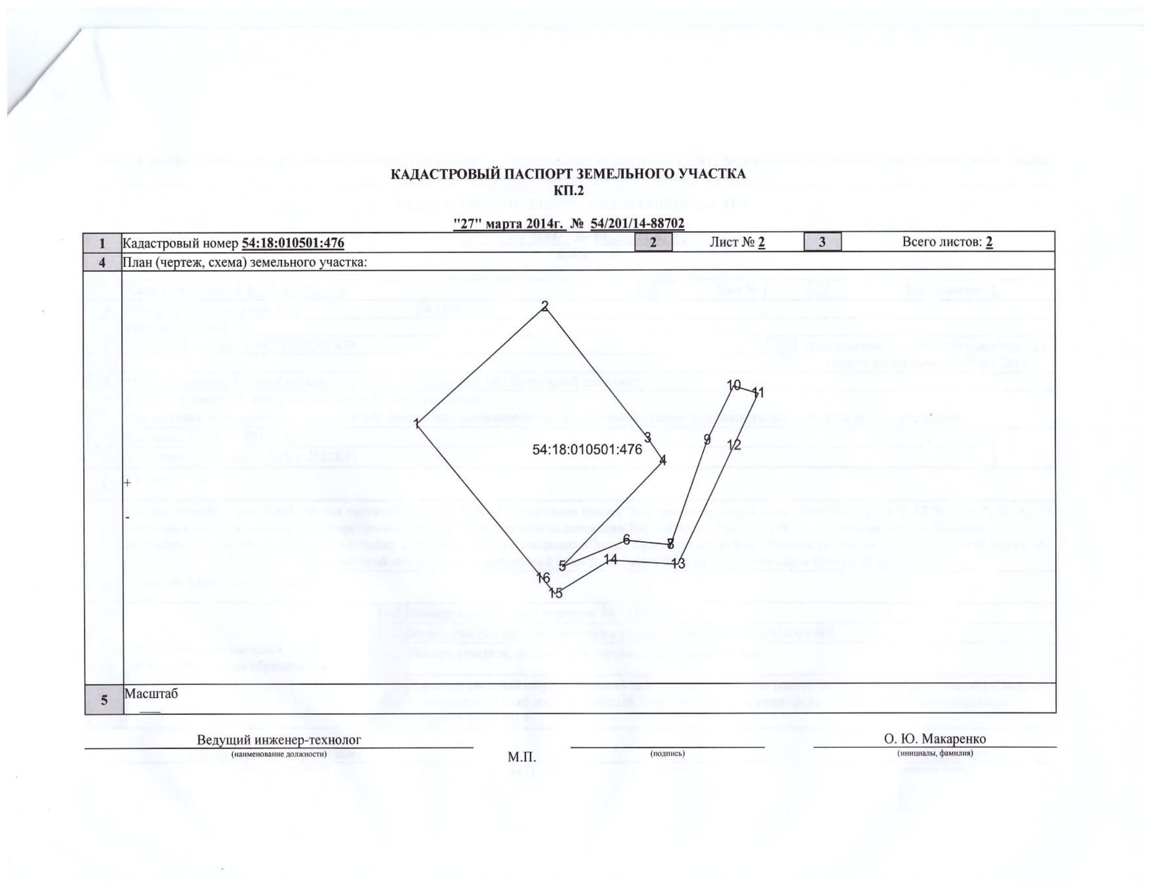

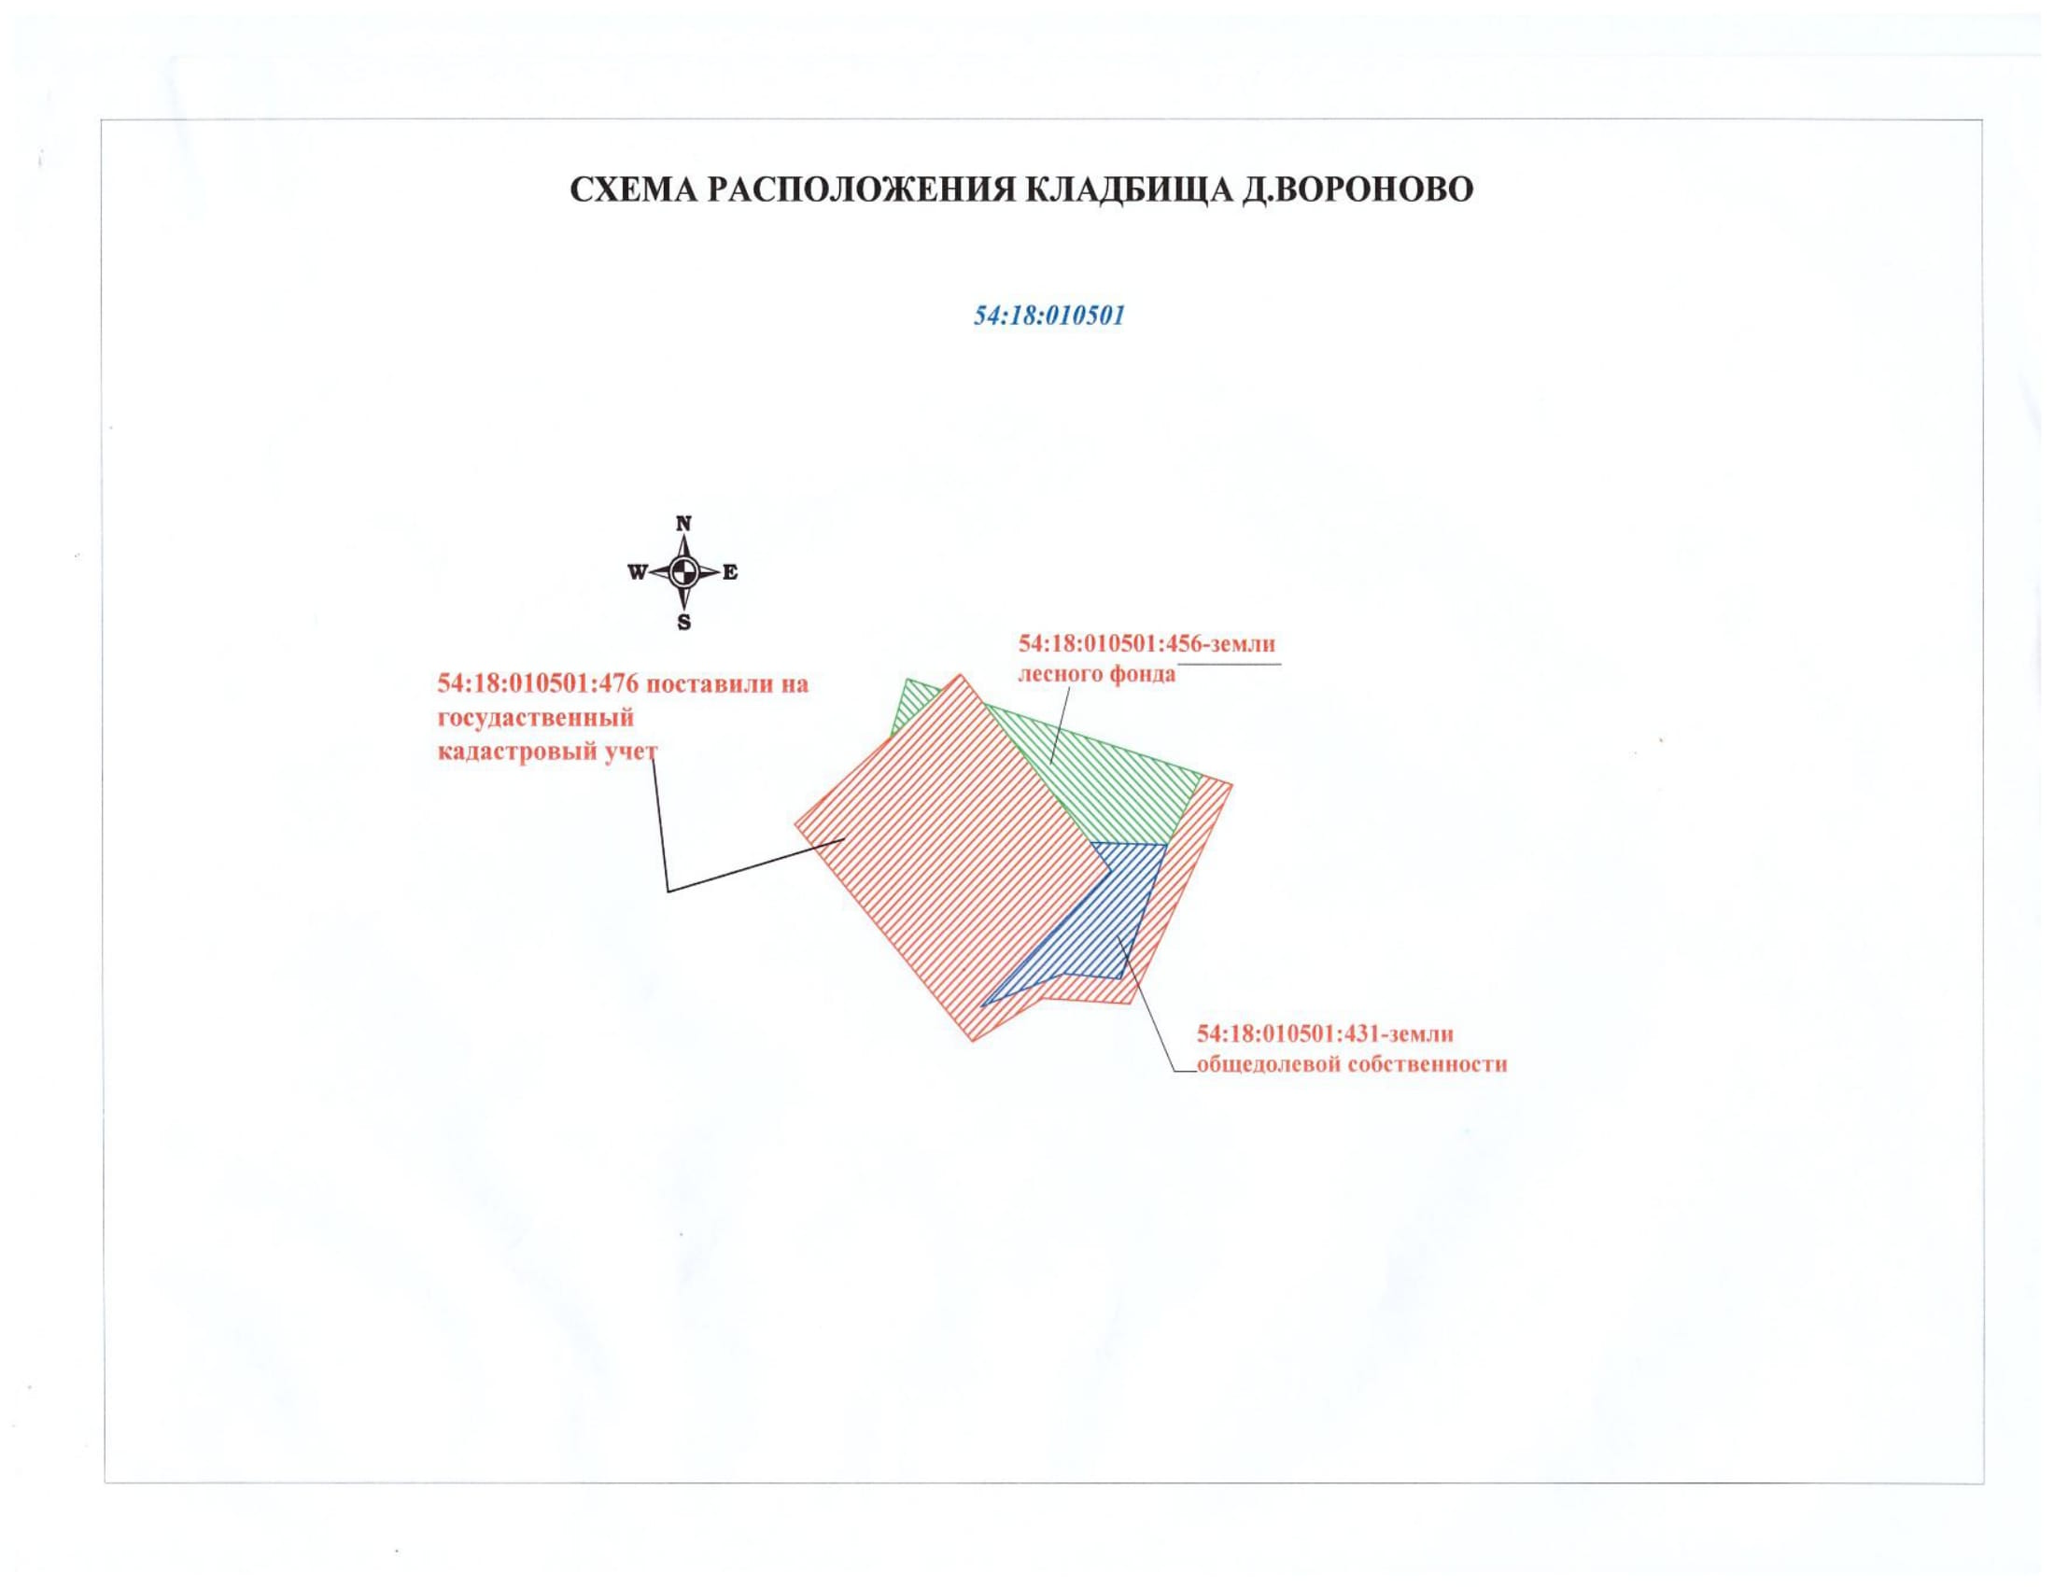
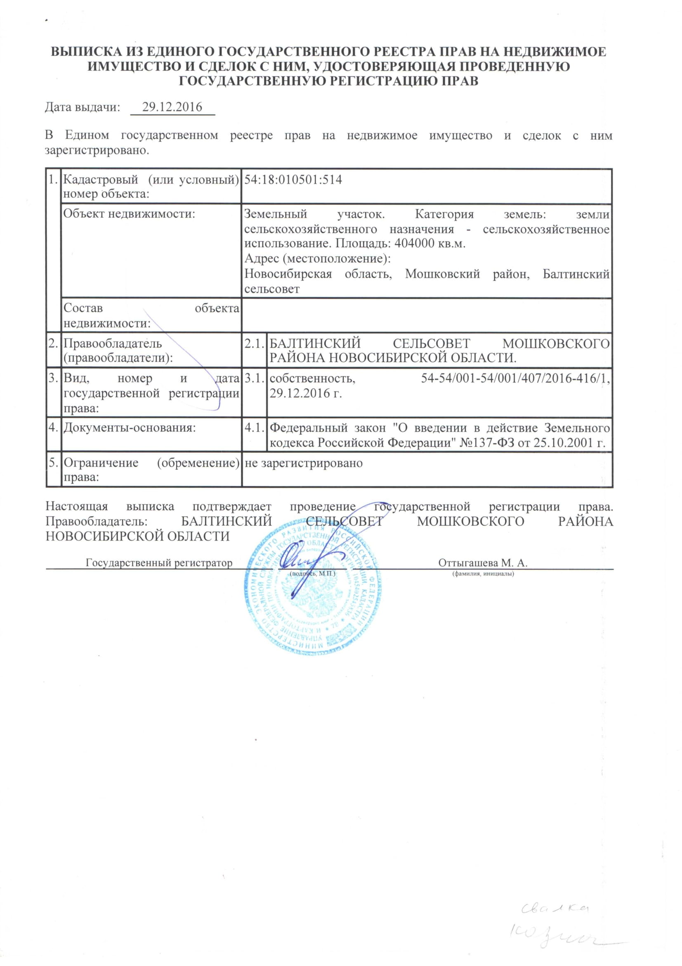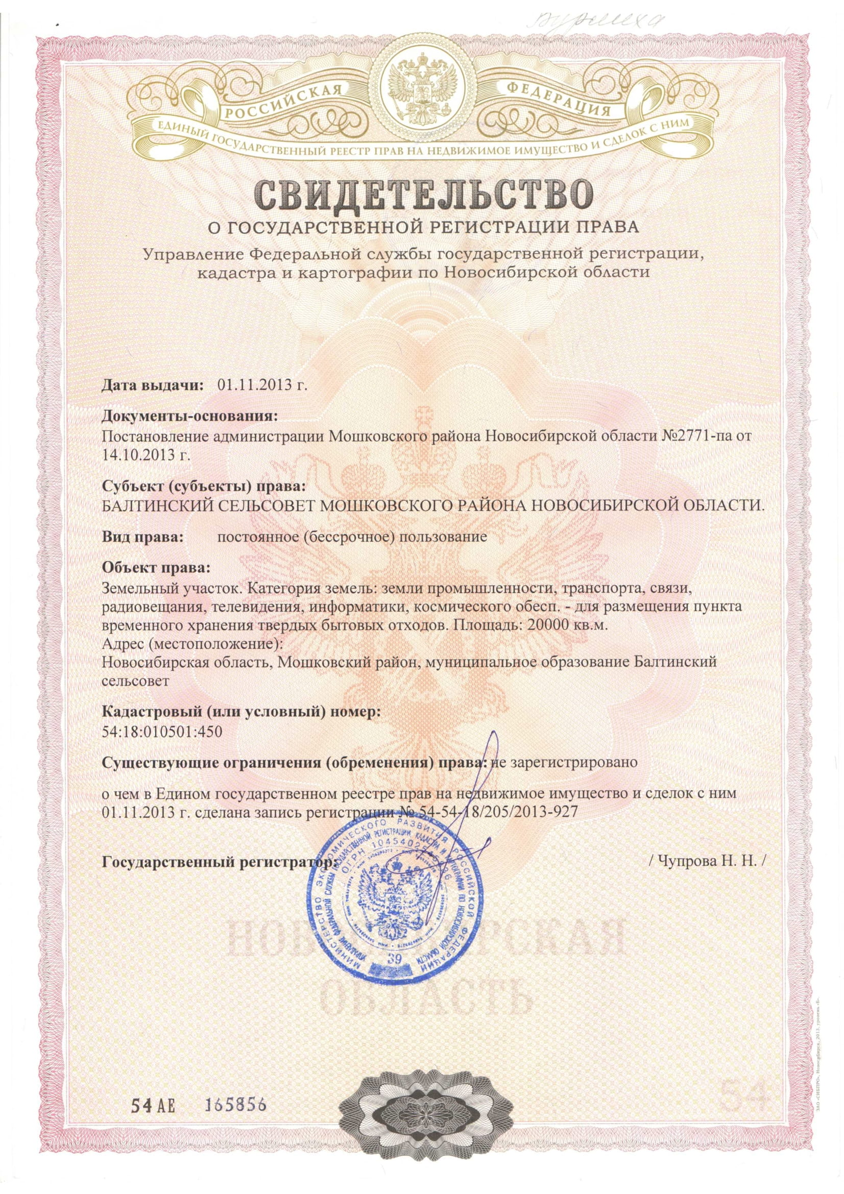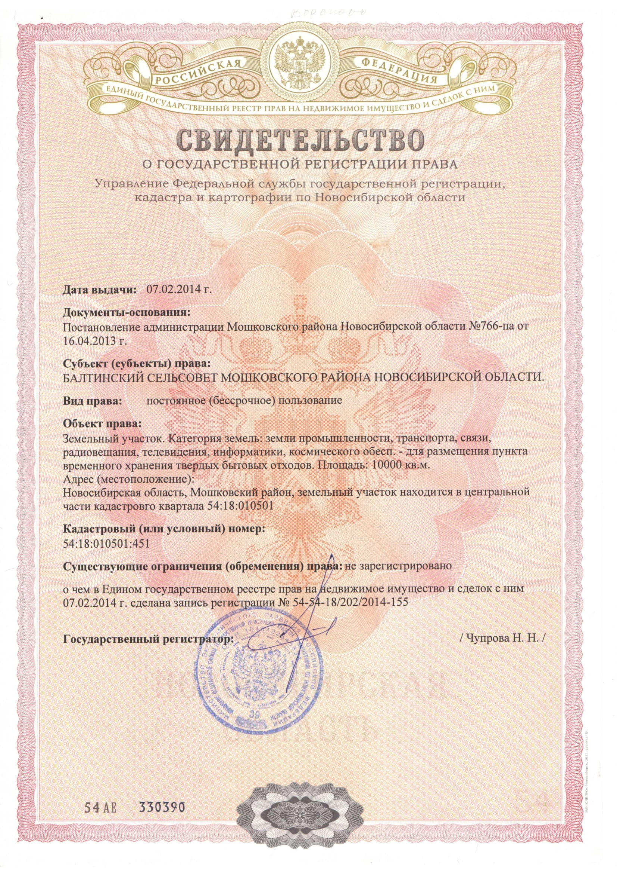

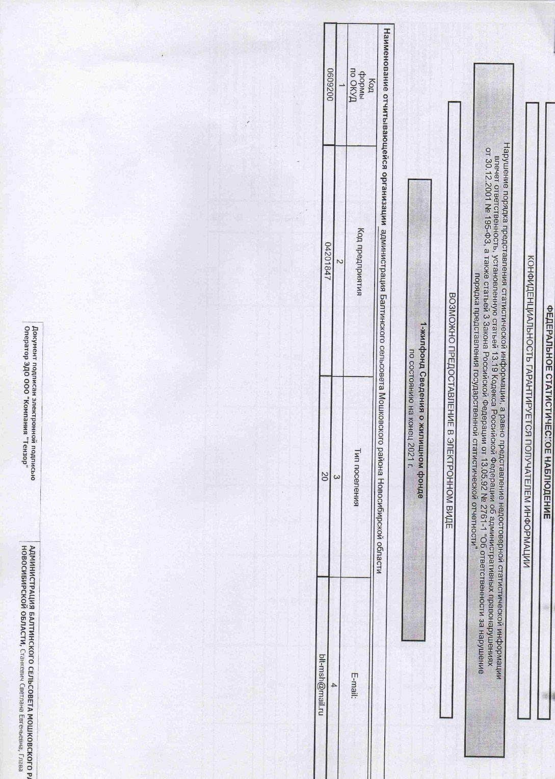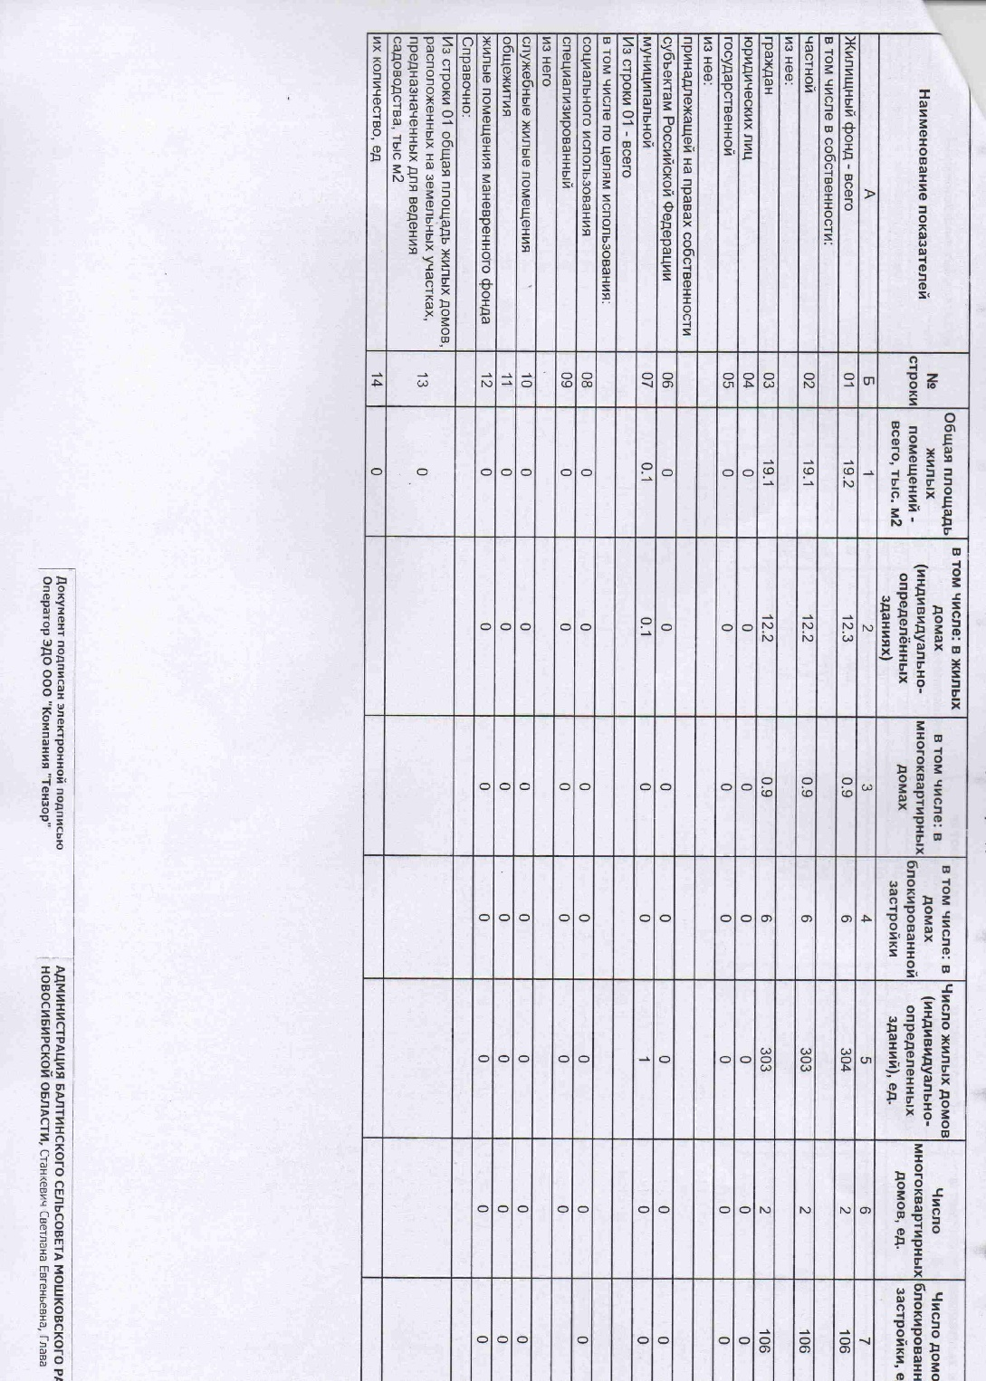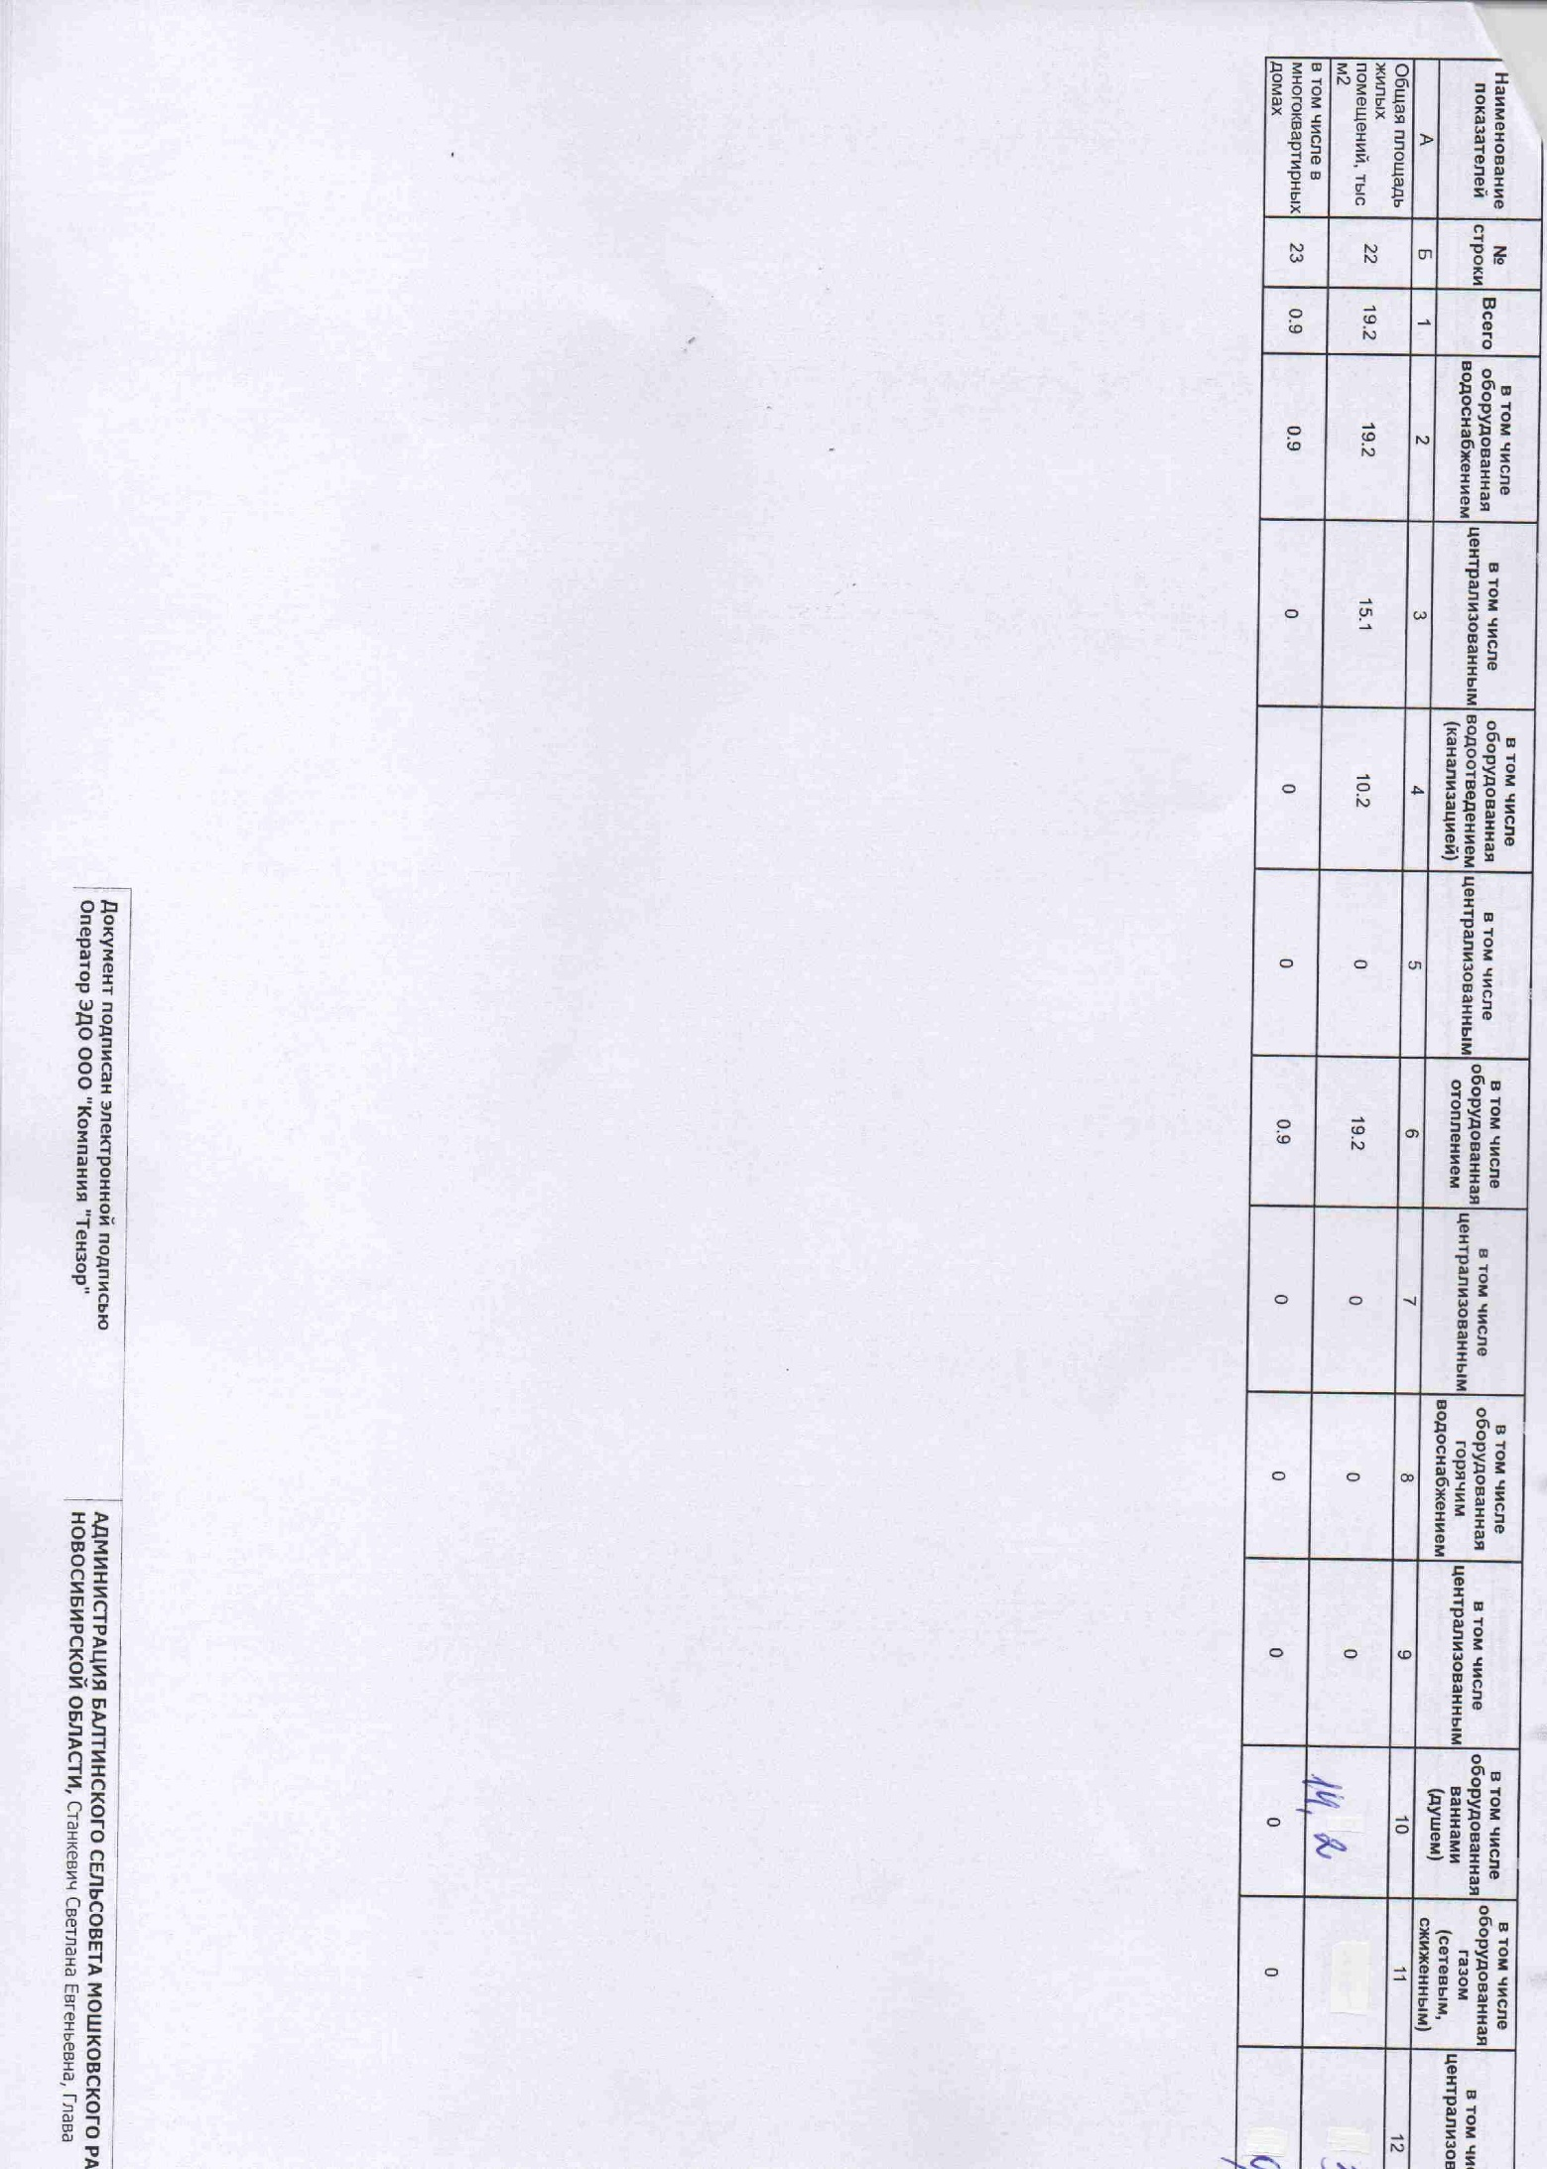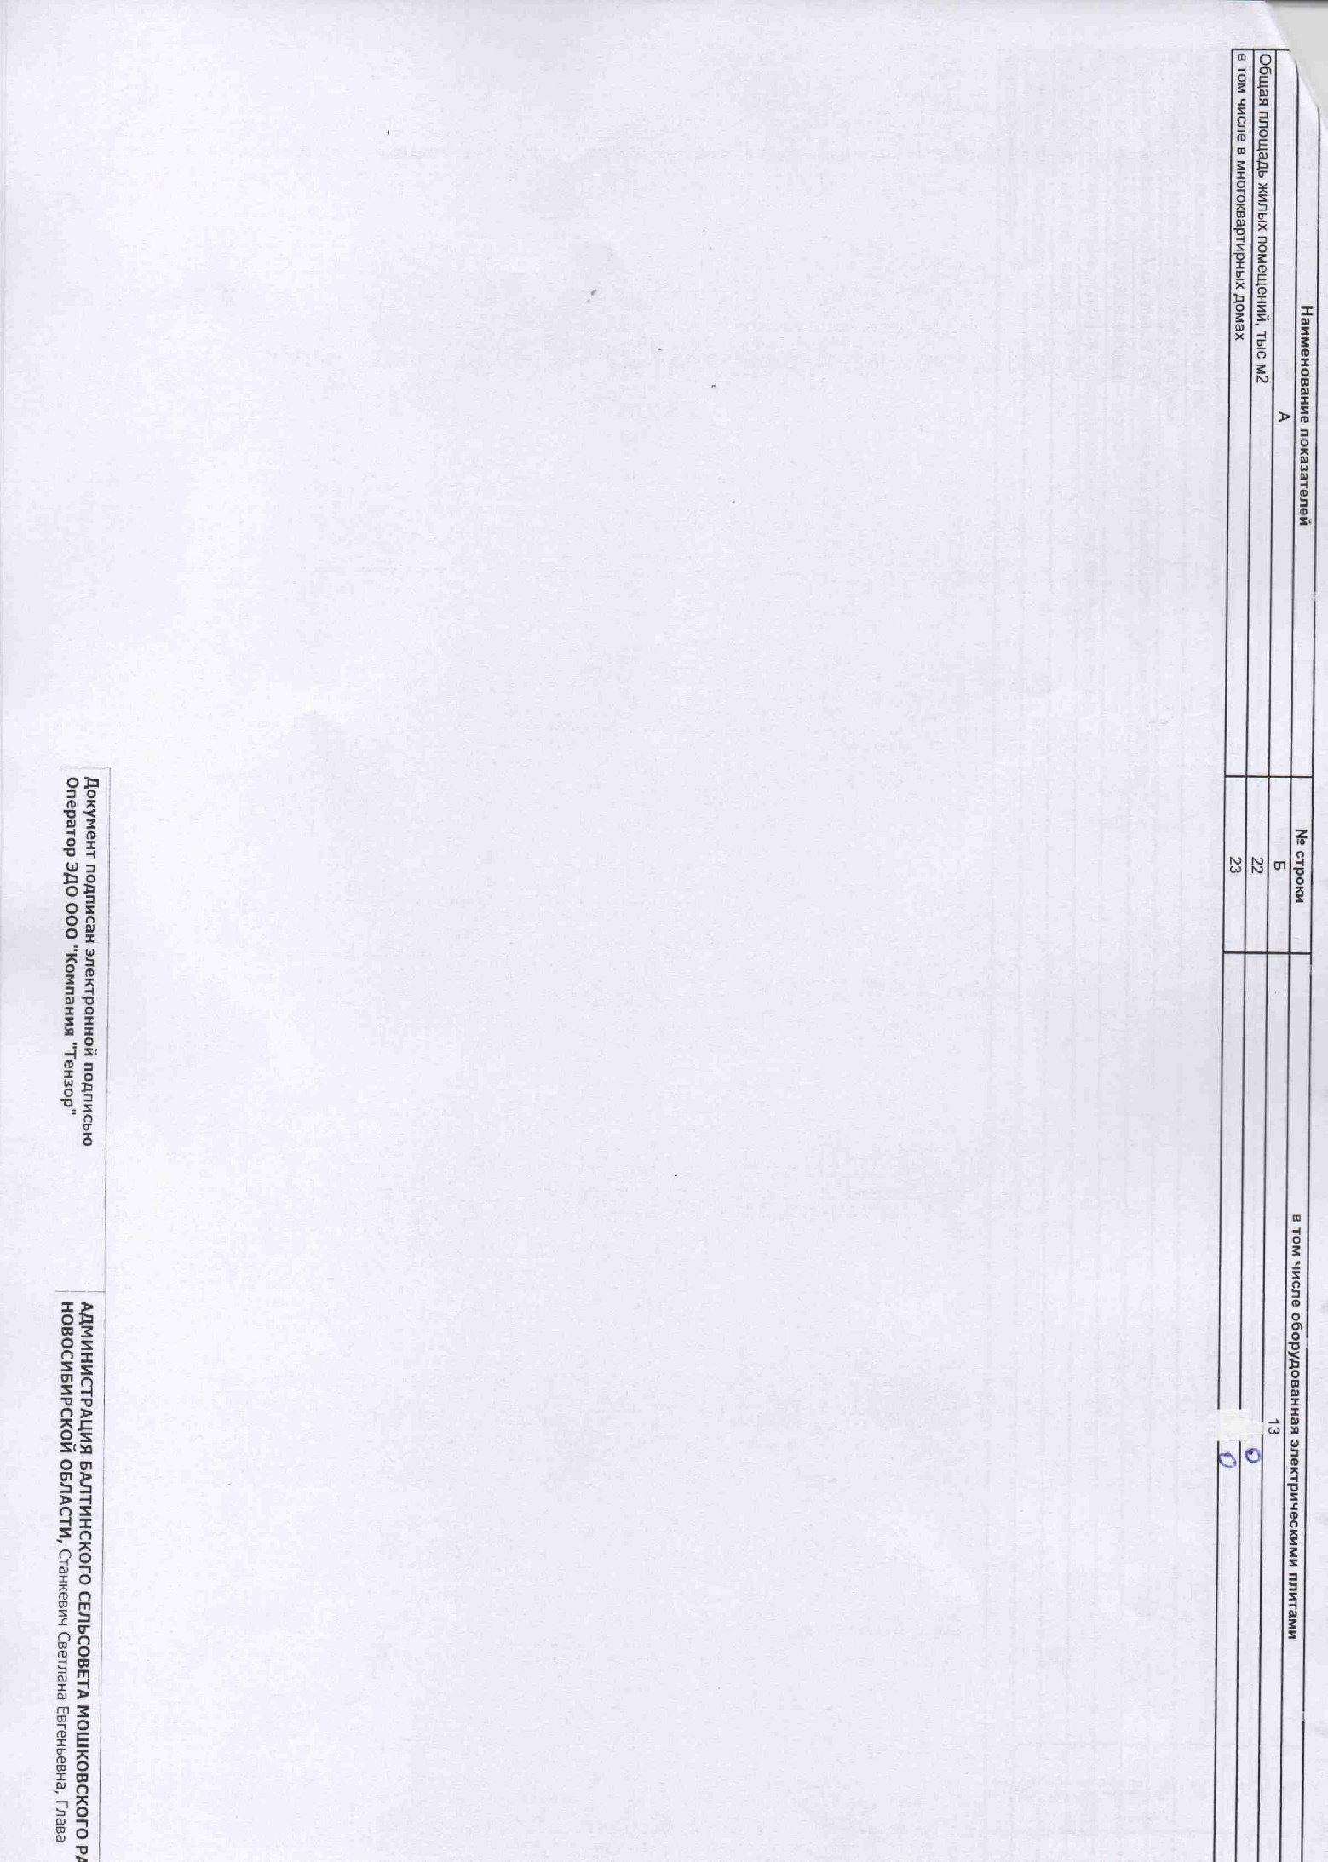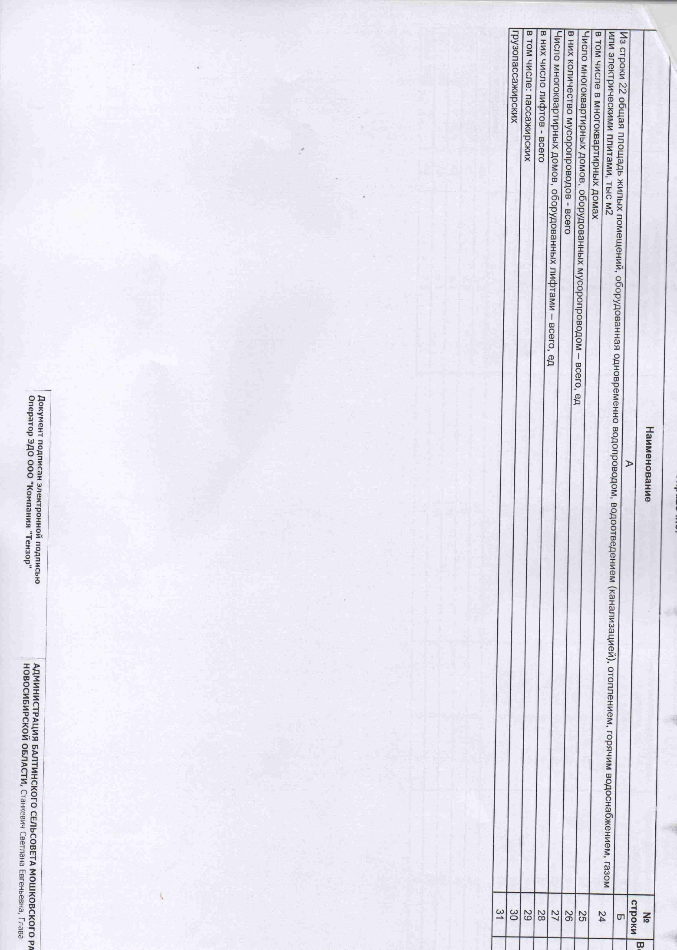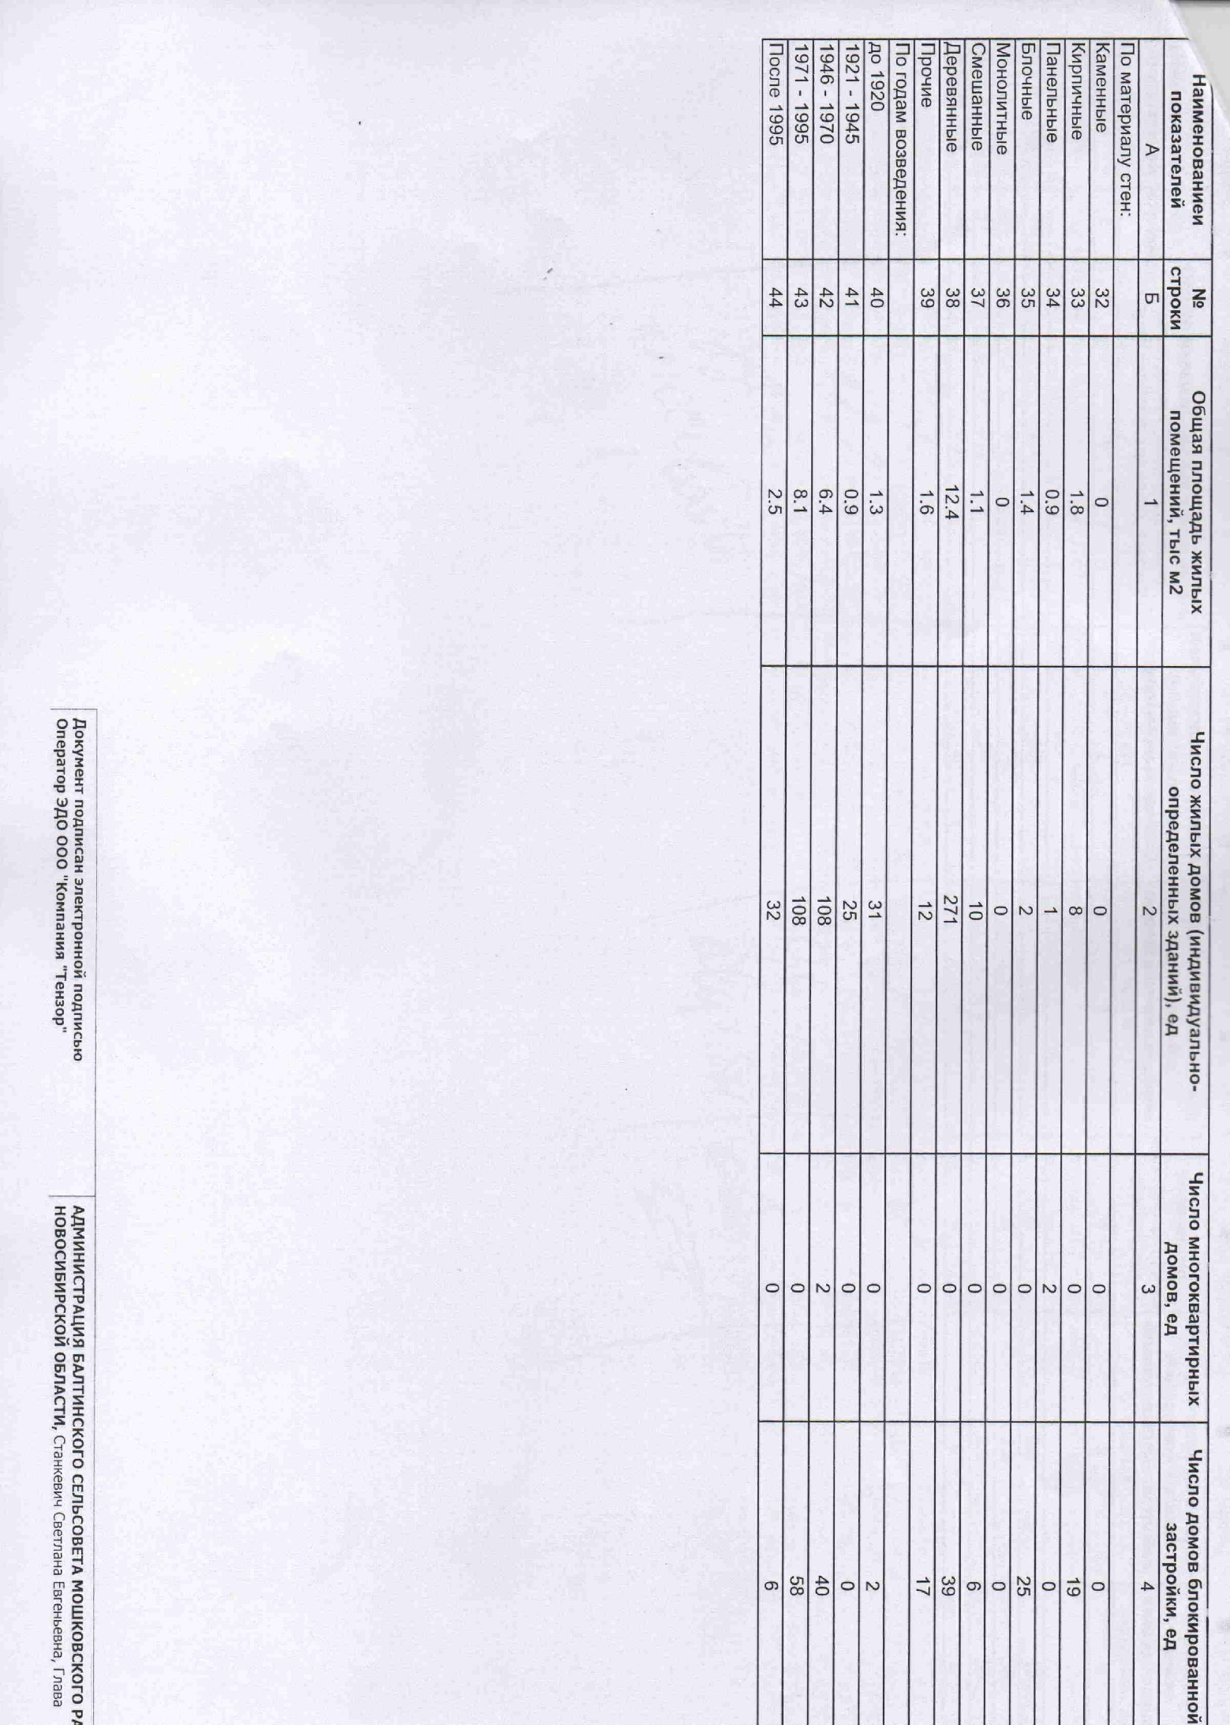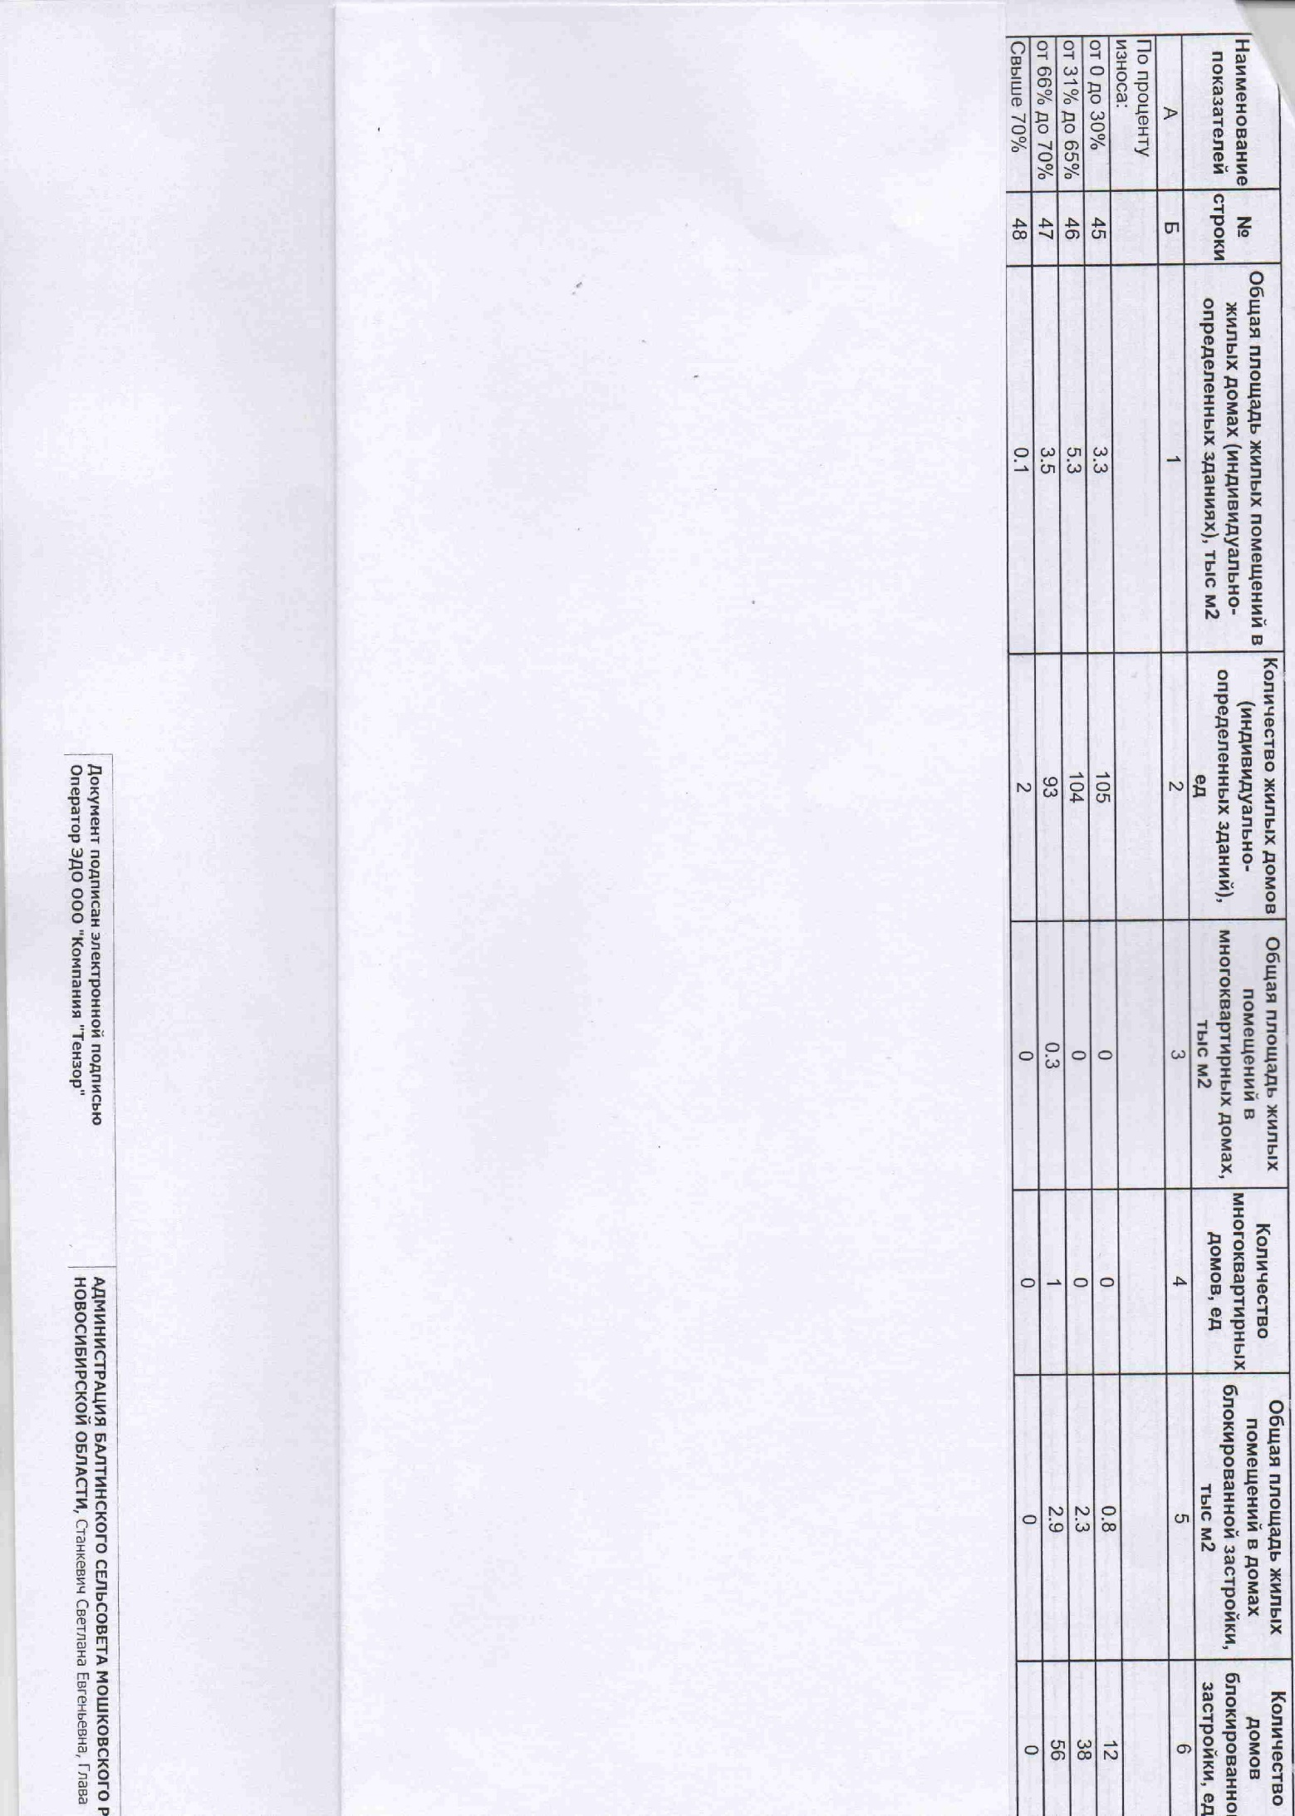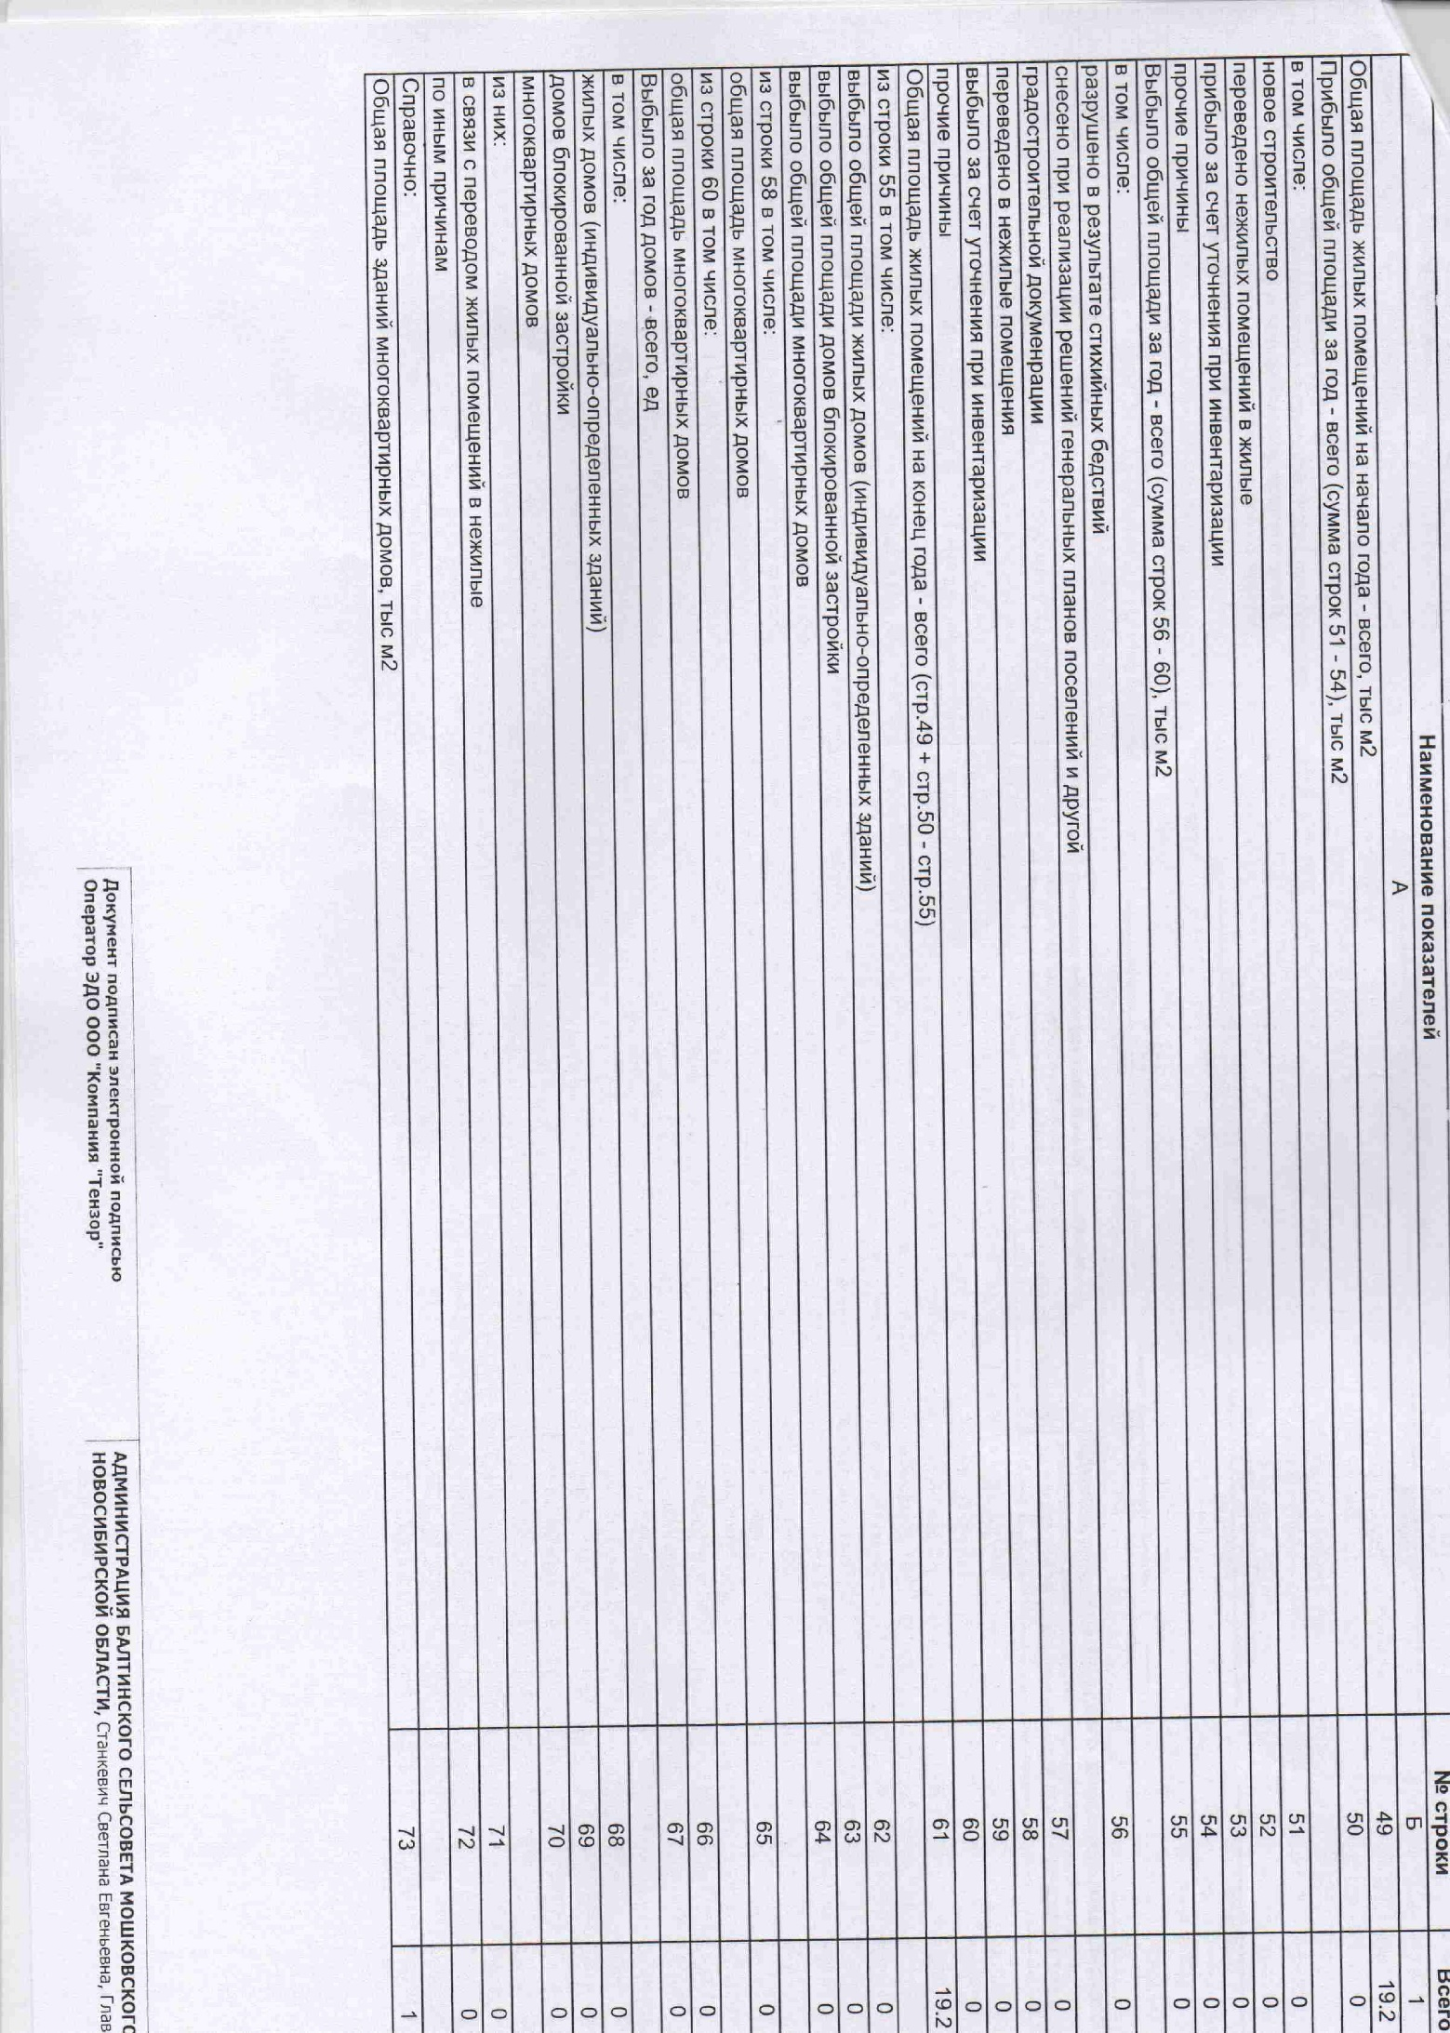
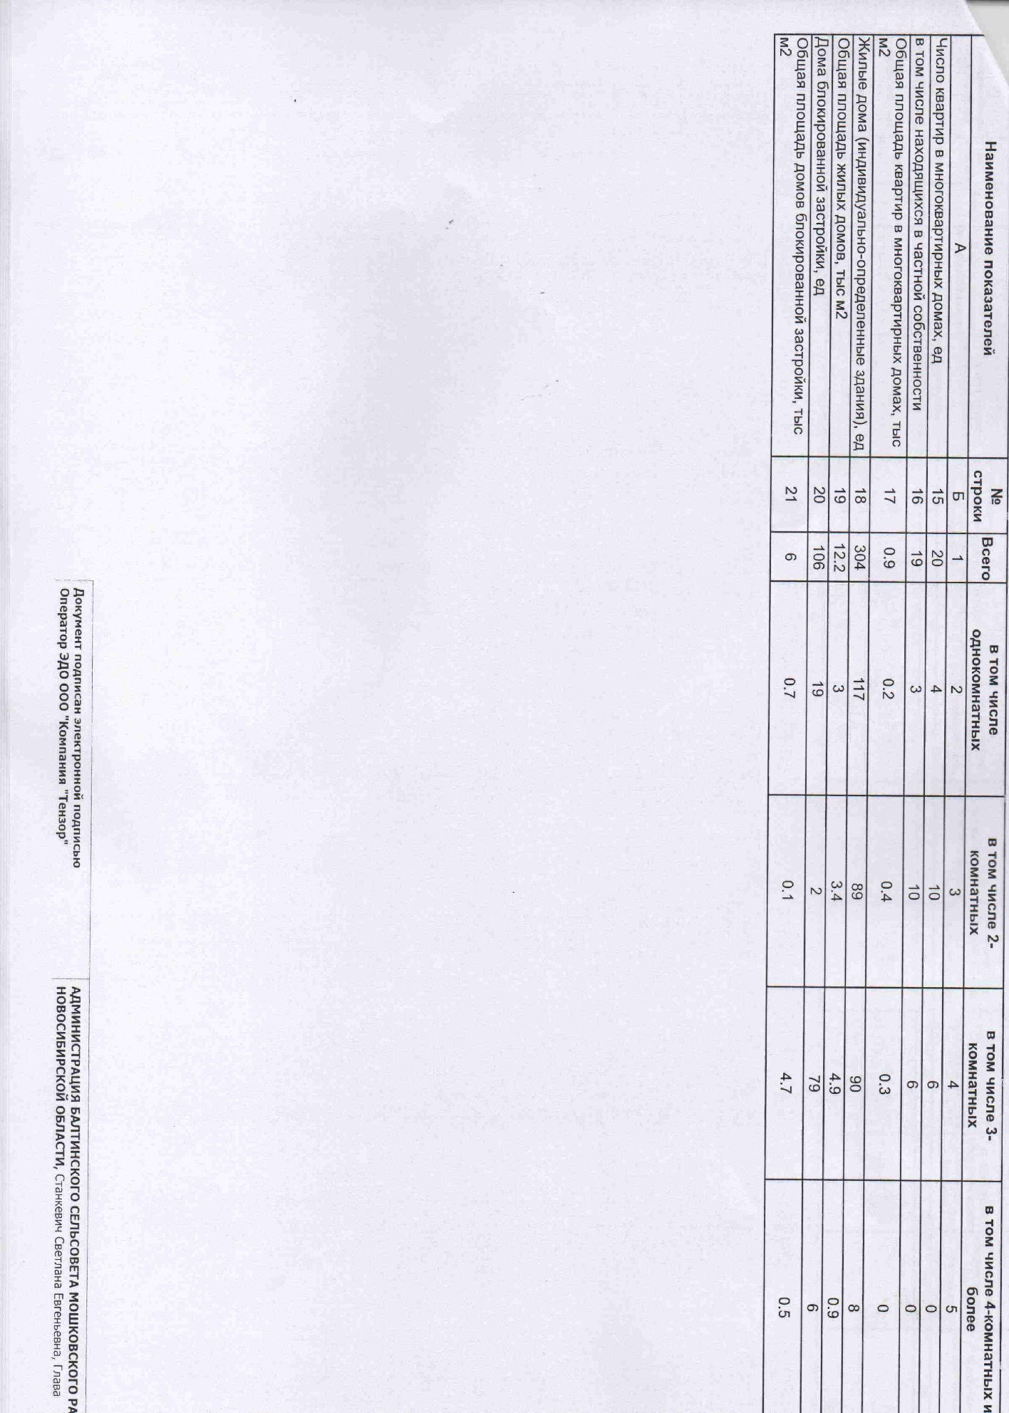

Администрацией Балтинского сельсовета был предоставлен паспорт муниципального образования Балтинский сельсовет.

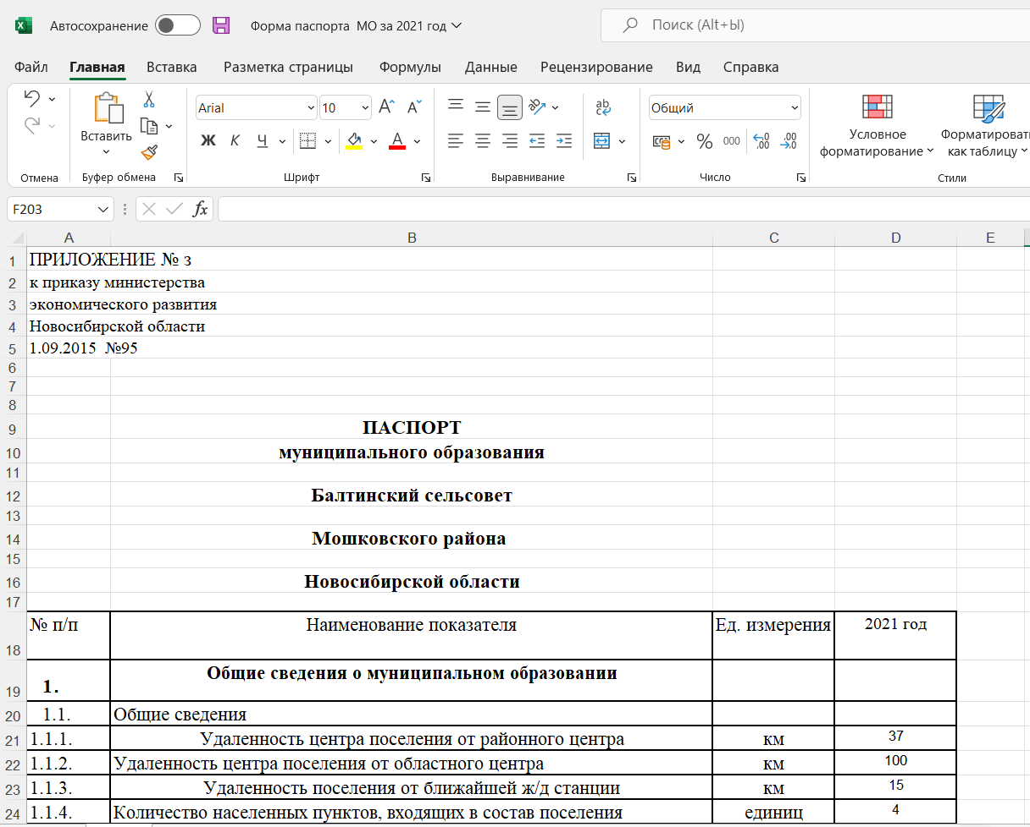

Управления Федеральной службы государственной регистрации, кадастра и картографии по Новосибирской области
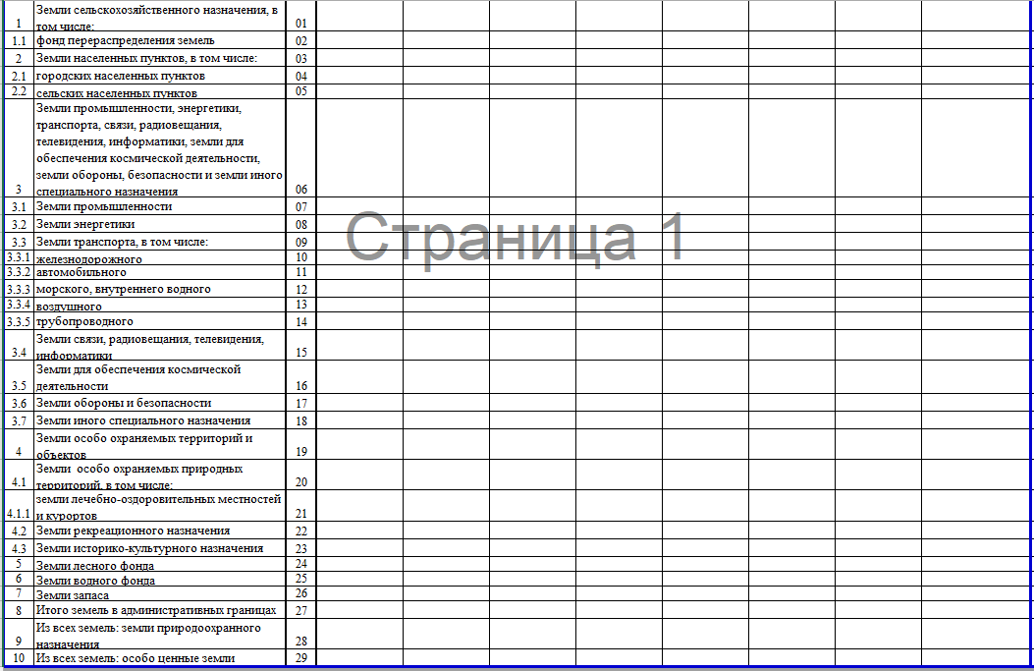

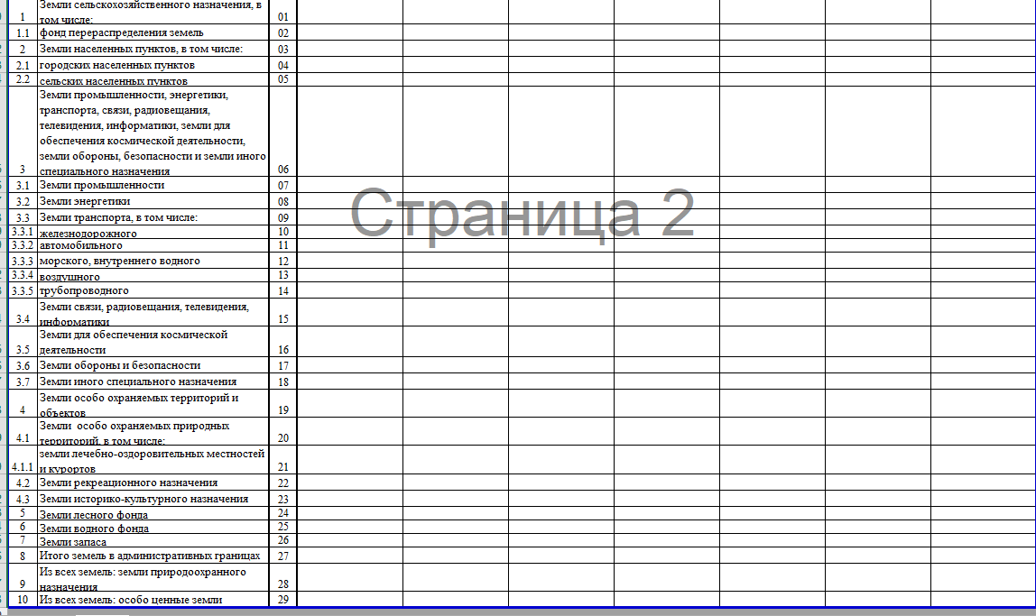
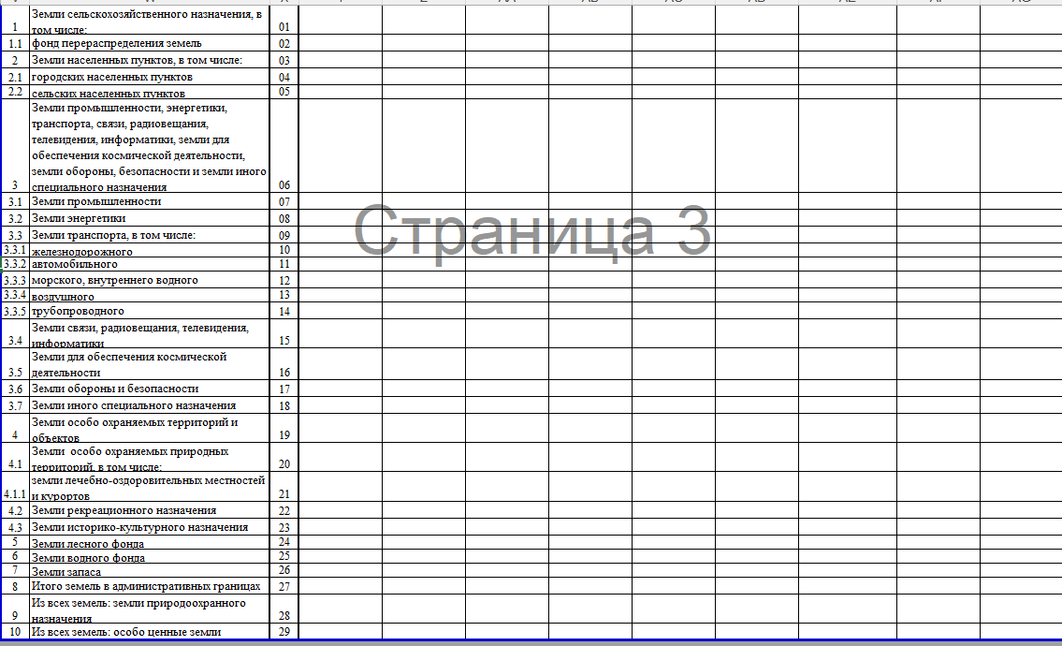

Министерство здравоохранения Новосибирской области
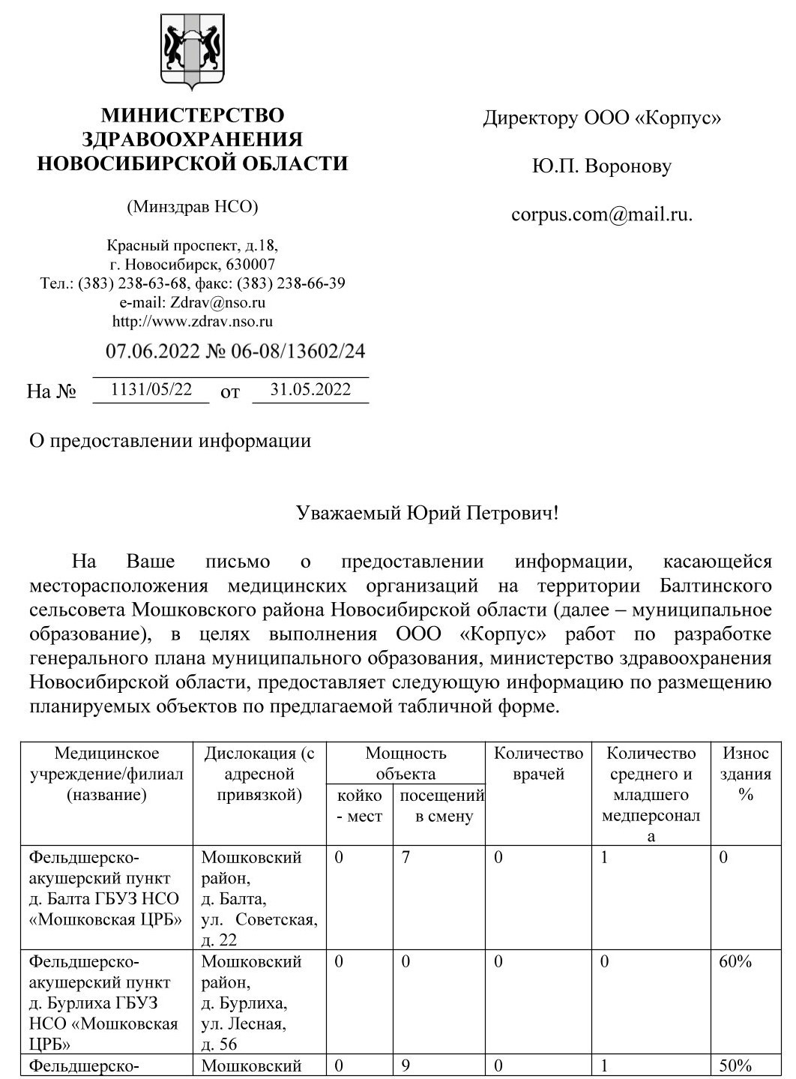
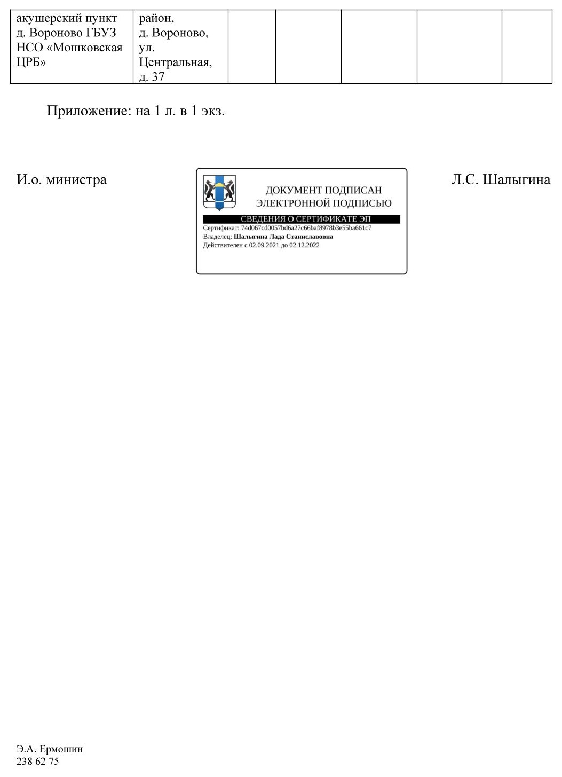
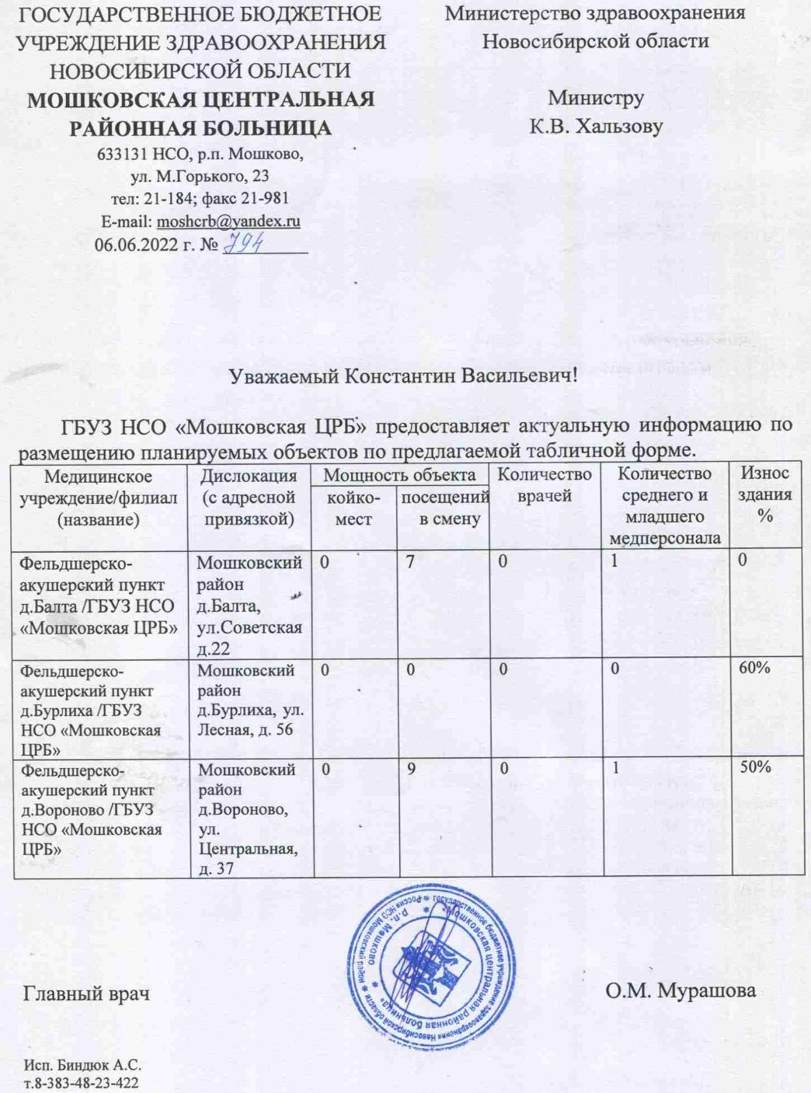

Дополнительные материалы, предоставленные Администрацией МО Балтинский сельсовет
- Постановление Администрации Балтинского сельсовета Мошковского района Новосибирской области от 28.01.2022 г. № 9 «Об утверждении Программы по военно-патриотическому воспитанию и формированию гражданственности у молодёжи Балтинского сельсовета Мошковского района Новосибирской области на 2022-2025 годы».
- Постановление Администрации Балтинского сельсовета Мошковского района Новосибирской области от 18.02.2022 г. № 14 «Об утверждении муниципальной программы «По вопросам обеспечения пожарной безопасности на территории Балтинского сельсовета Мошковского района Новосибирской области на 2022-2024 годы».
- Постановление Администрации Балтинского сельсовета Мошковского района Новосибирской области от 19.02.2021 г. № 14 «Об утверждении муниципальной программы по противодействию нелегальной миграции, совершенствованию работы по предупреждению межнациональных конфликтов, противодействию этнической и религиозной нетерпимости на территории Балтинского сельсовета Мошковского района Новосибирской области на 2021 – 2025 годы».
- Постановление Администрации Балтинского сельсовета Мошковского района Новосибирской области от 18.02.2022 г. № 15 «Об утверждении муниципальной программы в области защиты населения и территорий от чрезвычайных ситуаций, обеспечения пожарной безопасности и безопасности людей на водных объектах Балтинского сельсовета Мошковского района Новосибирской области на 2022-2024 годы».
- Постановление Администрации Балтинского сельсовета Мошковского района Новосибирской области от 18.02.2022 г. № 16 «Об утверждении муниципальной программы «Использование и охрана земель на территории Балтинского сельсовета Мошковского района Новосибирской области на 2022-2024 годы».
- Постановление Администрации Балтинского сельсовета Мошковского района Новосибирской области от 18.02.2022 г. № 17 «Об утверждении муниципальной программы «Формирование законопослушного поведения участников дорожного движения на территории Балтинского сельсовета Мошковского района Новосибирской области на 2022-2024 годы».
- Постановление Администрации Балтинского сельсовета Мошковского района Новосибирской области от 06.04.2021 г. № 30 «Об утверждении Порядка разработки, реализации и оценки эффективности муниципальных программ Балтинского сельсовета Мошковского района Новосибирской области».
- Постановление Администрации Балтинского сельсовета Мошковского района Новосибирской области от 18.03.2022 г. № 32 «О разработке и утверждении паспорта населенного пункта, подверженного угрозе лесных пожаров и других ландшафтных (природных) пожаров».
- Постановление Администрации Балтинского сельсовета Мошковского района Новосибирской области от 18.03.2022 г. № 33 «Об источниках наружного противопожарного водоснабжения для целей пожаротушения, расположенных в населенных пунктах и на прилегающих к ним территориях».
- Постановление Администрации Балтинского сельсовета Мошковского района Новосибирской области от 19.04.2022 г. № 42 «О создании временного противопожарного поста по защите населенных пунктов от перехода ландшафтных пожаров на территории Балтинского сельсовета Мошковского района Новосибирской области».
- Постановление Администрации Балтинского сельсовета Мошковского района Новосибирской области от 03.06.2019 г. № 46 «Об утверждении муниципальной программы «Муниципальная поддержка инвестиционной деятельности на территории Балтинского сельсовета Мошковского района Новосибирской области на 2019-2023 годы».
- Постановление Администрации Балтинского сельсовета Мошковского района Новосибирской области от 08.11.2020 г. № 77 (с изменениями, внесенными постановлением от 26.12.2018 №82, от 07.11.2019 №82, от 10.11.2020 № 78, от 17.12.2020 № 93, от 10.11.2021 № 110) «Об утверждении Программы дорожного строительства, реконструкции автомобильных дорог и дорожных сооружений на территории Балтинского сельсовета Мошковского района Новосибирской области на период 2018-2024 годов».
- Постановление Администрации Балтинского сельсовета Мошковского района Новосибирской области от 10.11.2020 г. № 77 (с изменениями внесенными постановлением Администрации Балтинского сельсовета Мошковского района Новосибирской области № 122 от 06.12.2021) «Об утверждении Программы развития малого и среднего предпринимательства на территории Балтинского сельсовета Мошковского района Новосибирской области на 2021-2023 годы».
- Постановление Администрации Балтинского сельсовета Мошковского района Новосибирской области от 21.11.2017 г. № 79 «О создании служб РСЧС на территории Балтинского сельсовета Мошковского района Новосибирской области территориальной подсистемы единой государственной системы предупреждения и ликвидации чрезвычайных ситуаций».
- Постановление Администрации Балтинского сельсовета Мошковского района Новосибирской области от 10.11.2020 г. № 79 «О прогнозе социально-экономического развития Балтинского сельсовета Мошковского района Новосибирской области на 2021 год и плановый период 2022 и 2023 годов».
- Постановление Администрации Балтинского сельсовета Мошковского района Новосибирской области от 28.12.2020 г. № 104 «Об утверждении муниципальной программы «Профилактика наркомании и противодействие незаконному обороту наркотических средств, психотропных веществ и их прекурсоров на территории Балтинского сельсовета Мошковского района Новосибирской области на 2021-2023».
- Постановление Администрации Балтинского сельсовета Мошковского района Новосибирской области от 09.11.2021 г. № 108 «Об утверждении Положения по организации деятельности аварийно-спасательных служб и аварийно-спасательных формирований на территории Балтинского сельсовета Мошковского района Новосибирской области».
- Постановление Администрации Балтинского сельсовета Мошковского района Новосибирской области от 12.11.2021 г. № 111( с изменениями, внесенными постановлением Администрации Балтинского сельсовета Мошковского района Новосибирской области от 06.12.2021 № 120, № 123 от 13.12.2021) «О прогнозе социально-экономического развития Балтинского сельсовета Мошковского района Новосибирской области на 2022 год и плановый период 2023 и 2024 годов».
- Постановление Администрации Балтинского сельсовета Мошковского района Новосибирской области от 31.12.2019 г. № 112 «Об утверждении Программы «Профилактика правонарушений на территории Балтинского сельсовета Мошковского района Новосибирской области на 2020-2024 годы».
- Комплексная программа социально-экономического развития Балтинского сельсовета на 2011-2025 годы, утвержденная решением седьмой сессии четвертого созыва от 14.04.2011 № 45.
- Решение Совета депутатов Балтинского сельсовета Мошковского района Новосибирской области четвертого созыва от 27.04.2015 г. № 238 «Об утверждении Программы комплексного развития систем коммунальной инфраструктуры Балтинского сельсовета Мошковского района Новосибирской области на период с 2015 по 2025 годов».
- Распоряжение Администрации Балтинского сельсовета Мошковского района Новосибирской области четвертого созыва от 27.06.2018 г. № 46-р «О создании группы волонтеров в целях предупреждения чрезвычайных ситуаций природного и техногенного характера на территории Балтинского сельсовета Мошковского района Новосибирской области».
- Устав Балтинского сельсовета Мошковского района Новосибирской области.

Оценка состава и содержания предоставленных данных
Нормативно-правовая документация
Основная часть нормативных правовых актов федерального и регионального уровня, необходимых для подготовки проекта получена посредством справочной правовой системы «КонсультантПлюс» и справочной правовой системы «КонсультантПлюс: сводное региональное законодательство».

Стратегическое планирование и программы развития территории.
Информация о стратегическом планировании и отраслевых программах, о действующих муниципальных программах в виде соответствующих документов предоставлены в соответствии с запросами, направленными в Администрацию Балтинского сельсовета (см. разд. 3.1, 3.4.).

Администрация Новосибирской области:
Государственные программы Новосибирской области
https://www.nso.ru/page/2400

Администрация Балтинского сельсовета:
https://balta.nso.ru/page/documents

Градостроительная документация
Материалы ранее разработанных генеральных планов, ПЗЗ поселений Балтинского сельсовета были в достаточном объёме получены по запросу в Администрацию (см. разд. 3.1), а также на портале ФГИС ТП (https://fgistp.economy.gov.ru, см. скриншот ниже).
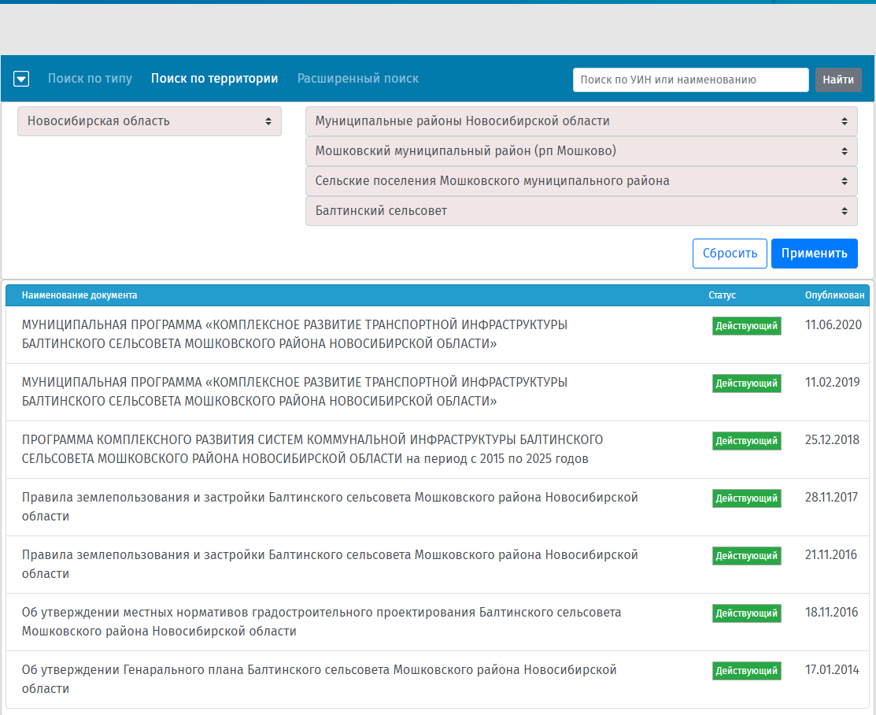

Земельные и имущественные отношения
В процессе выполнения работ по сбору исходных данных от Администрации Балтинского сельсовета получены сведения о границах земельных участков актуальные на период разработки проекта. Материалы предоставлены в виде кадастрового плана территории в формате XML (векторные данные, содержащие семантическую информацию).

Демография
Информация о демографических показателях МО предоставлена в соответствии с запросами, направленными в Администрацию Балтинского сельсовета (см. разд. 3.1).

Социальная инфраструктура
Администрацией Балтинского сельсовета представлена информация об объектах культуры и библиотечного обслуживания, а также об учреждениях образования и объектах физкультуры и спорта (см. разд. 3.1 данного отчёта).

Инженерная инфраструктура
Информация об объектах инженерной инфраструктуры частично предоставлена по запросу от Администрации Балтинского сельсовета (см. разд. 3.1). Сбор дополнительной информации производился из действующих документов территориального планирования (см. ссылки выше).

Транспортная инфраструктура и связь
Информация об объектах транспортной инфраструктуры предоставлена по запросу от Администрации Балтинского сельсовета (см. разд. 3.1). Сбор недостающей информации производился из действующих документов территориального планирования.

Экономика, промышленность и сельское хозяйство
Информация о планах, прогнозах, итогах экономического развития Балтинского сельсовета предоставлена в соответствии с запросами, направленными в Администрацию Балтинского сельсовета (разд. 3.1, разд. 3.4).
В качестве источника дополнительной информации для сбора исходных данных были использованы Интернет-ресурсы в виде официальных сайтов администраций Новосибирской области (https://www.nso.ru/), Балтинского сельсовета (https://balta.nso.ru/).

Также в качестве источника информации для сбора исходных данных были использованы Интернет-ресурсы в виде официальных сайтов Территориального органа Федеральной службы государственной статистики по Новосибирской области и Росстата (https://novosibstat.gks.ru/).

Градостроительная экология, объекты специального назначения

Экологическое состояние территории
При разработке проекта использовалась информация из открытых интернет-источников, включая ежегодные доклады об экологической ситуации в Новосибирской области (https://mpr.nso.ru/page/3736).

В сфере обращения с отходами
Информация по запросу предоставлена частично в соответствии с запросами, направленными в Администрацию Балтинского сельсовета (разд. 3.1). Дополнялась информация из альтернативных источников, а также из утверждённой Территориальной схемы обращения с отходами Новосибирской области (https://mjkh.nso.ru/page/4392).

ГО и ЧС
В сфере предупреждения чрезвычайных ситуаций
Информация предоставлена администрацией Балтинского сельсовета в полном объёме (см. разд. 3.1, 3.4). Объём данных достаточен для разработки проекта.

